| **CONTROL DE VERSIONES** | | | |  |  |
| --- | --- | --- | --- | --- | --- |
| Autor(es) | Fecha de modificación | Versión | Descripción del cambio | Revisó | Estado |
| OMR  JEGS  HIRV | 15/04/2024 | 1.0 | Creación del Documento | JEHR | PENDIENTE |
| OMR  JEGS  HIRV | 06/05/2024 | 2.0 | Cambios en casos de uso | JEHR | ACEPTADO |
| OMR  JEGS  HIRV | 10/05/2024 | 3.0 | Cambios en diagramas de actividades | JEHR | ACEPTADO |
| OMR  JEGS  HIRV | 16/05/2024 | 4.0 | Cambios en las descripciones | JEHR | PENDIENTE |

**Arquitectura del sistema**

La arquitectura por la que se optó se conoce como ECS “Entity Component System” o la arquitectura de juegos basada en componentes, la cual según Unity [37] separa la identidad (entidades), los datos (componentes) y el comportamiento (sistemas). La arquitectura se centra en los datos. Los sistemas transforman los datos de un estado de entrada a un estado de salida leyendo flujos de datos de componentes, que están indexados por entidades.

Estos componentes representan unidades lógicas y funcionales del sistema, cada uno con su propia responsabilidad y funcionalidad específica, aunque en conjunto logran que el sistema funcione de manera correcta.

La ventaja de utilizar este tipo de arquitectura son las siguientes:

* Reutilización del software: Lleva a alcanzar un mayor nivel de reutilización.
* Simplifica las pruebas: Permite que las pruebas sean ejecutadas probando cada uno de los componentes antes de probar el conjunto completo de componentes ensamblados.
* Simplifica el mantenimiento del sistema: Cuando existe un débil acoplamiento entre componentes, el desarrollador es libre de actualizar y/o agregar componentes según sea necesario, sin afectar otras partes del sistema.
* Mayor calidad: Dado que un componente puede ser construido y luego mejorado continuamente por un experto u organización, la calidad de una aplicación basada en componentes mejorará con el paso del tiempo. [38]

Mientras que las desventajas que se pueden encontrar son:

* Rotura de componentes. Para organizar la arquitectura basada en componentes, se deben probar todos los componentes de forma independiente y colectiva. Que deriva en un proceso de tiempo, esfuerzo y costo. Si un componente es modificado de manera incorrecta o no se tienen en cuenta sus efectos en otros componentes, puede provocar fallos en el sistema o comportamientos inesperados.
* Personalización limitada. La reutilización de los componentes puede limitar la personalización, debido a que cada componente se usa en diferentes aplicaciones. Limitando la flexibilidad y la adaptabilidad del sistema a cambios en los requisitos o tecnologías. [39]

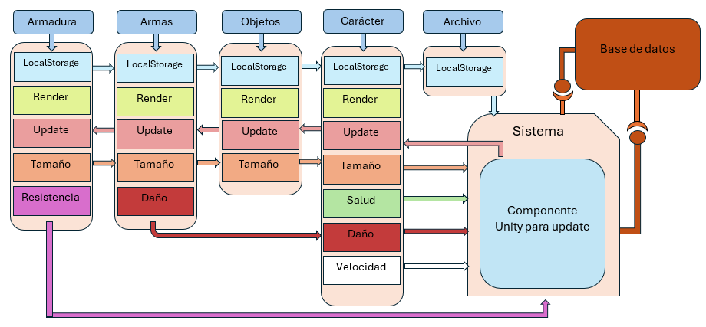

*Figura 1. Representación de la Arquitectura del Sistema (componentes).*

**Diseño de la base de datos (cuando aplique).**

En la Figura 5 y 6 se representa las bases de datos, la primera de ellas en la Figura 5 muestra todo lo necesario para poder jugar al videojuego, esta almacena toda la información de manera local, ya que son datos necesarios para guardar el progreso del jugador, tales como el lugar en el que se quedó, objetos en el inventario, objetos del barco obtenidos, preguntas respondidas. La segunda de ellas en la Figura 6, guarda los datos que son relevantes para exportar los resultados al terminar el videojuego, como lo es User y Answer, el primero de ellos se encarga de que no exista duplicidad de usuarios (id y username) y así evitar un error posterior en los resultados a exportar. Al registrar un Usuario la base local deberá primero verificar en la tabla User base de la nube si este ya fue previamente registrado.

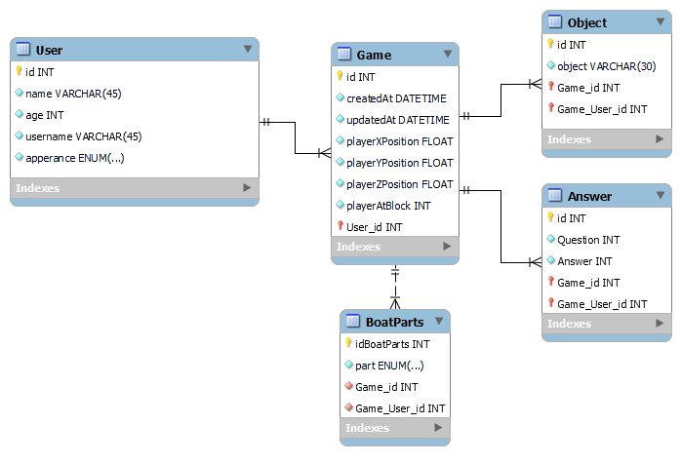

*Figura 2. Base de datos local.*

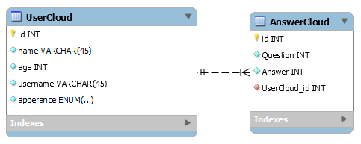

*Figura 3. Base de datos en la nube.*

**Exportación de archivos PDF y Excel (csv)**

Hablando del manejo de archivos para el proyecto se maneja la exportación de los datos de la selección de diferentes partidas guardadas, el formato de los archivos como tal mostrará un PDF, el cual contendrá la selección de los datos como se observa en el ejemplo de la Figura 7.

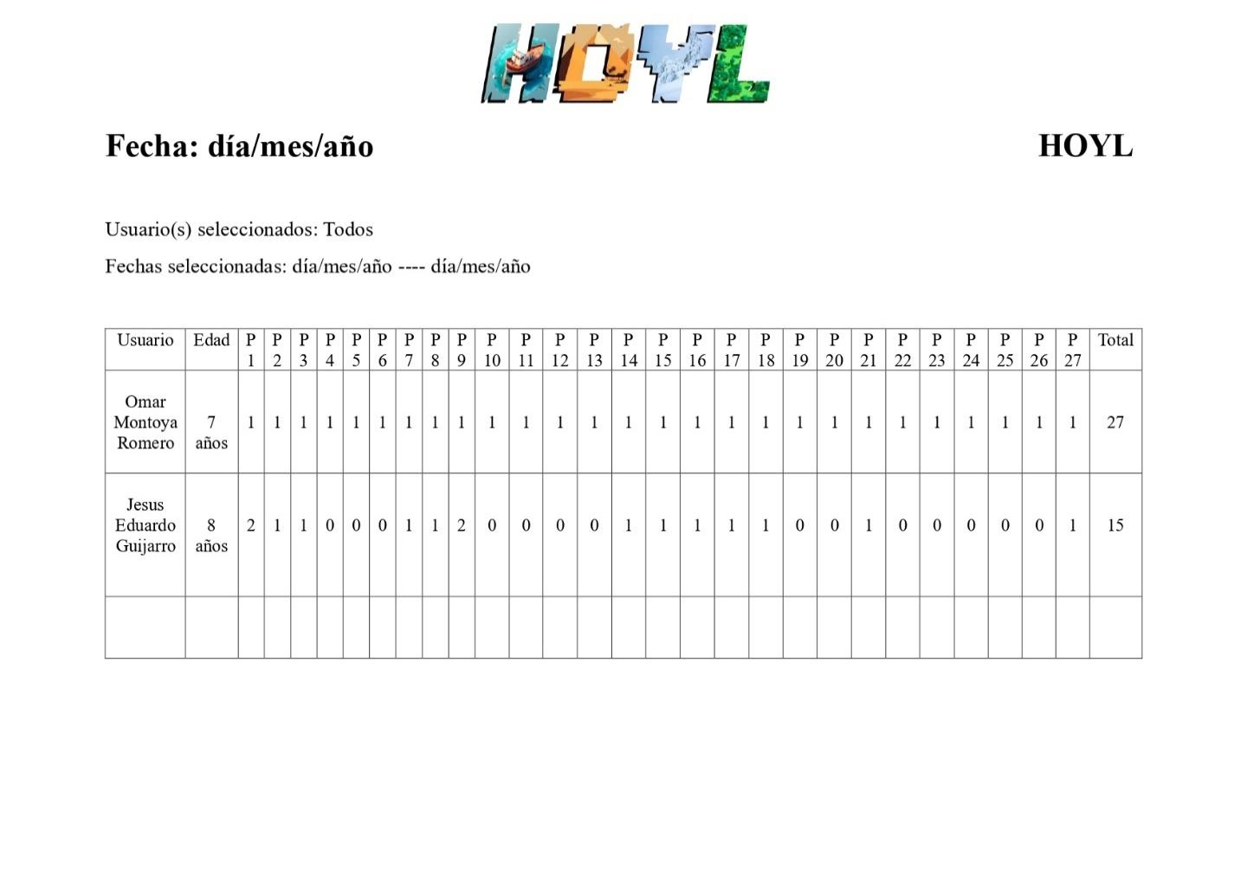

*Figura 4. Ejemplo de la exportación de los datos en PDF.*

Según Adobe [40]. PDF es una abreviatura que significa formato de documento portátil (Portable Document Format, en inglés). Es un formato versátil brinda a las personas una forma sencilla y segura de presentar e intercambiar documentos, con independencia del software, el hardware o el sistema operativo que utilice quien consulte el documento.

El formato PDF es ahora un estándar abierto, reconocido por la Organización Internacional para la Estandarización (ISO).

Las siglas CSV vienen del inglés "Comma Separated Values" y significan valores separados por comas. Dicho esto, un archivo CSV es cualquier archivo de texto en el cual los caracteres están separados por comas, haciendo una especie de tabla en filas y columnas [41].

Los archivos CSV destacan por su amplia compatibilidad con una variedad de software de hojas de cálculo, bases de datos y herramientas de análisis de datos. La legibilidad inherente de los archivos CSV facilita la inspección y verificación de datos, aspecto vital en situaciones donde la precisión de la información es crítica [42].

**Playerprefs**

Como se mencionó anteriormente en el inciso c, se usará dos bases de datos como almacenamiento principal, por otro lado, para guardar datos no esenciales tales como las configuraciones de sonido o alguna otra configuración del juego se usará los Playerprefs, ya que estos no están hechos para guardar progresos en un videojuego, pero son útiles para lo anteriormente mencionado [43].

Además, guardará datos como el daño, tamaño de los objetos y personajes (enemigos, npcs y personaje principal) y la salud de estos últimos. Un ejemplo de como el volumen se guarda en playerprefs:

float volume = PlayerPrefs.GetFloat("masterVolume", 0.75f);

En Android, los datos se almacenan (persisten) en el dispositivo. Los datos se guardan en SharerPreferences. C#/JavaScript, Android Java y código nativo pueden acceder a los datos de PlayerPrefs. Los datos de PlayerPrefs se almacenan físicamente en /data/data/pkg-name/shared_prefs/pkg-name.xml [44].

**Diagramas UML**

UML o Lenguaje Unificado de Modelado según Booch es un lenguaje gráfico que permite especificar, construir y documentar los planos de un sistema de software de una forma estandarizada.

Los diagramas UML modelan elementos conceptuales, procesos del negocio, que en este caso serían los procesos del Departamento relacionados con la gestión de eventos, y también contemplan las funciones del sistema [45].

* Diagrama de caso de clases:

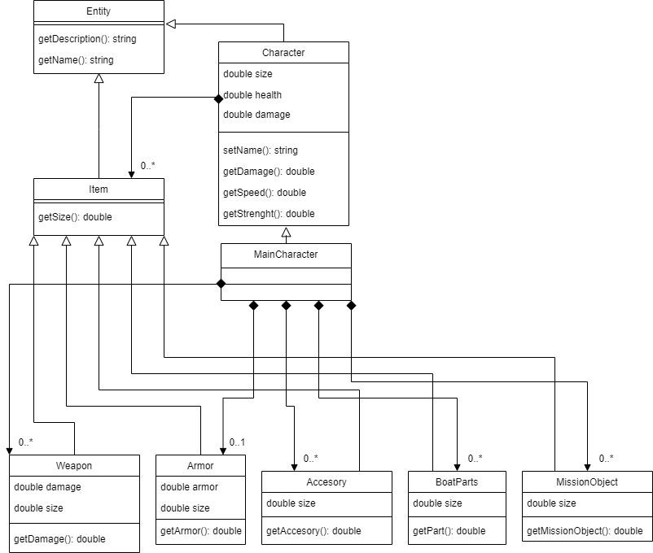

*Figura 5. Diagrama de clases.*

En la Figura 8 se representa el Diagrama de Clases, Las clases son el elemento principal del diagrama y representa, como su nombre indica, una clase dentro del paradigma de la orientación a objetos. Este tipo de elementos normalmente se utilizan para representar conceptos o entidades del «negocio». Una clase define un grupo de objetos que comparten características, condiciones y significado [46]. En nuestro caso tenemos dos clases principales ‘Item’ y ‘Character’, con los métodos y atributos definidos en el diagrama, de dichas clases se despliegan las demás clases que heredan los métodos, además tienen sus propios atributos y métodos.

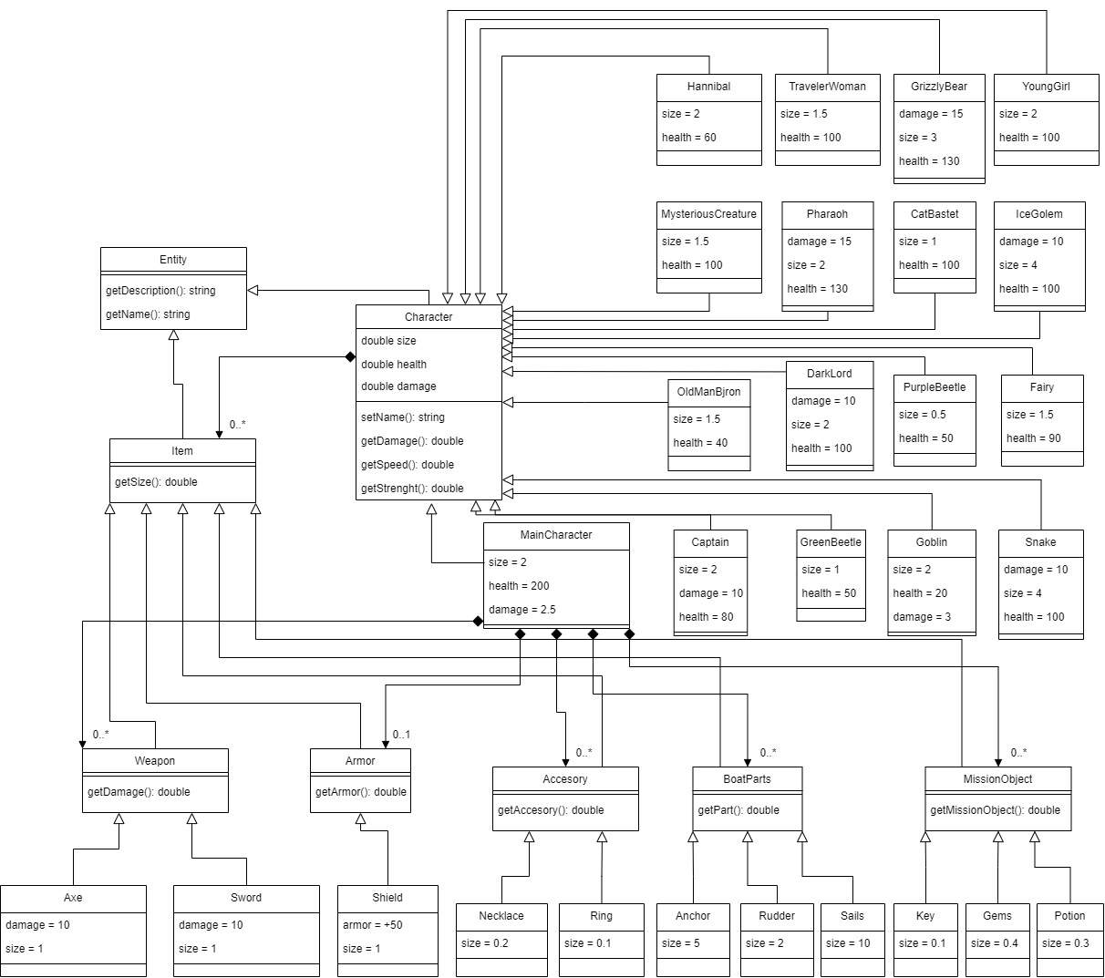

*Figura 6. Diagrama de objetos.*

En la Figura 9 tenemos el diagrama de objetos, conocemos por objeto a una instancia de una clase en un momento particular del tiempo de ejecución que puede tener su propio estado y valores de datos [47]. Así mismo, un diagrama de objetos UML representa una instancia específica de un diagrama de clases en un momento determinado. Un diagrama de objetos se centra en los atributos de un conjunto de objetos y cómo esos objetos se relacionan entre sí [48]. Por ello, en el diagrama definimos los atributos de cada clase especificada en el diagrama de clases de la Figura 8.

Algo por resaltar es que el personaje principal es el único que puede usar objetos y no tiene un límite, estos no tienen un peso y no afectan la velocidad. La velocidad de los personajes se calcula con su tamaño ‘size’ y su salud ‘health’, conforme el personaje o enemigo tenga menor vida su velocidad disminuirá.

En la figura 9 se encuentra el diagrama de agentes el cual ayuda a entender y a relacionar los usuarios del juego con los casos de uso, es decir que usuario realizará qué acción para el funcionamiento del juego.

* Diagrama de caso de uso:

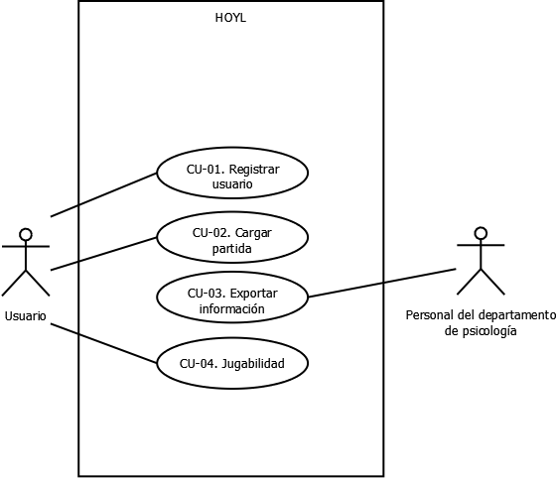

*Figura 7. Diagrama de agentes.*

A continuación de la Tabla 1 a la 4 se encuentran los casos de uso los cuales muestran la descripción de una acción o actividad las cuales se relacionan directamente con los requerimientos.

*Tabla I. Caso de uso 1 "Registrar Usuario".*

| CU-01 | |
| --- | --- |
| Nombre | Registrar usuario |
| Actor participante | Usuario |
| Objetivo | Registrar un nuevo usuario para comenzar una nueva partida |
| Disparador | El usuario oprime en el botón de “Registrar usuario” |
| Precondición | El usuario debe de haber instalado el juego con anterioridad |
| Postcondición | Se registra el usuario de manera correcta |
| Flujo básico | 1. El usuario abre el juego instalado. 2. El usuario da clic en el botón de “Registrarse”. 3. El usuario ingresa su nombre completo. 4. El usuario ingresa su edad. 5. El usuario ingresa su sobrenombre. 6. El usuario indica su género. 7. El usuario da clic en el botón de “Continuar”. 8. Se redirecciona a la página principal. 9. El usuario ingresa su sobrenombre. 10. El usuario da clic en el botón “Continuar”. |
| Flujo alternativo 10.1 | El usuario da clic en continuar sin haber ingresado su nombre.   * El sistema le pide al usuario agregar su nombre, repite el paso número 3 y 7-10. |
| Flujo alternativo 10.2 | El usuario da clic en continuar sin haber ingresado su edad.   * El sistema le pide al usuario agregar su sobre edad, repite el paso número 4 y 7-10. |
| Flujo alternativo 10.3 | El usuario da clic en continuar sin haber ingresado su sobrenombre.   * El sistema le pide al usuario agregar su sobre nombre, repite el paso número 5 y 7-10. |
| Flujo alternativo 10.4 | El usuario da clic en continuar sin haber ingresado su género.  El sistema le pide al usuario agregar su género, repite el paso número 6 y 7-10. |
| Flujo alternativo 10.5 | El usuario da clic en continuar sin haber ingresado ningún dato.  El sistema le pide al usuario agregar sus datos, repite el paso número 3-10. |
| Flujo alternativo 10.6 | El usuario da clic en continuar con un sobrenombre existente.  El sistema le pide al usuario agregar su sobre nombre que no exista, repite el paso número 5 y 7-10. |
| Suposiciones | El usuario ingresa correctamente los datos. |

*Tabla II. Caso de uso 2 "Cargar Partida".*

| CU-02 | |
| --- | --- |
| Nombre | Cargar partida |
| Actor participante | Usuario |
| Objetivo | Cargar una partida guardada con anterioridad. |
| Disparador | El usuario carga una partida existente. |
| Precondición | * El usuario debe haber creado partidas con anterioridad. |
| Postcondición | El usuario carga con éxito una partida guardada, para continuar jugando. |
| Flujo básico | 1. El usuario abre el juego instalado. 2. El usuario ingresa su sobrenombre. 3. El usuario da clic en el botón “Continuar”. 4. El usuario se encuentra en la pantalla de partidas. 5. El usuario selecciona la partida por cargar y da clic en el botón “Continuar”. |
| Flujo alternativo 2.1 | El usuario no ingresa de manera correcta su sobrenombre.   * Se retorna al usuario hacia la página para reingresar su sobrenombre |
| Suposiciones | El usuario tiene partidas guardadas. |

*Tabla III. Caso de uso 3 "Exportar información".*

| CU-03 | |
| --- | --- |
| Nombre | Exportar información |
| Actor participante | Personal del departamento de psicología |
| Objetivo | Exportación de los datos guardados en el videojuego |
| Disparador | El personal oprime en el botón de exportar datos |
| Precondición | Se debe haber creado al menos una partida para poder exportar los datos. |
| Postcondición | Se genera un archivo “PDF” con los datos solicitados |
| Flujo básico | 1. El personal abre el juego instalado. 2. El personal da clic en el icono de la hoja de papel en la esquina superior izquierda de la ventana. 3. Se abre una ventana emergente. 4. El personal ingresa la contraseña correspondiente. 5. El personal da clic en el botón “Continuar” 6. Se abre una nueva pantalla de Exportación. 7. El personal selecciona las fechas que desea conocer. 8. El personal selecciona los usuarios de los que desea saber la información. 9. El personal da clic en el botón “Aceptar” |
| Flujo alternativo 4.1 | El personal ingresa una contraseña incorrecta   * Se retorna al personal hacia la página para reingresar la contraseña. |
| Flujo alternativo 7.1 | El personal selecciona todas las fechas con el botón “Todas las fechas”. |
| Flujo alternativo 8.1 | El personal selecciona todos los usuarios con el botón “Selec. Todos”. |
| Flujo alternativo 9.1 | El personal da clic en “Aceptar” sin haber seleccionado alguna fecha.   * El sistema le pide al usuario seleccionar un rango de fechas y retorna al paso 7. |
| Flujo alternativo 9.2 | El personal da clic en “Aceptar” sin haber seleccionado algún usuario.   * El sistema le pide al usuario seleccionar al menos un usuario y retorna al paso 8. |
| Suposiciones | El personal conoce la contraseña para acceder. |

*Tabla IV. Caso de uso 4 "Jugabilidad".*

| CU-04 | |
| --- | --- |
| Nombre | Jugabilidad |
| Actor participante | Usuario |
| Objetivo | El usuario puede explorar, interactuar con personajes y con ello crear su propia historia. |
| Disparador | El usuario accede a una partida |
| Precondición | El usuario ingreso con su sobrenombre y tiene partidas. |
| Postcondición | El usuario puede explorar, interactuar con personajes. |
| Flujo básico | 1. El usuario abre el juego instalado. 2. El usuario ingresa su sobrenombre. 3. El usuario da clic en el botón “Continuar”. 4. El usuario se encuentra en la pantalla de partidas. 5. El usuario selecciona la partida por cargar y da clic en el botón “Continuar”. 6. El usuario se mueve libremente por el escenario, interactúa con los personajes. |
| Suposiciones | El usuario conoce los controles básicos de movimiento de un videojuego móvil. |

* **Diagramas de comportamiento**:

Los diagramas de actividades se encuentran desde la figura 1 hasta la figura 3, donde se representan gráficamente los casos de uso mencionados anteriormente.

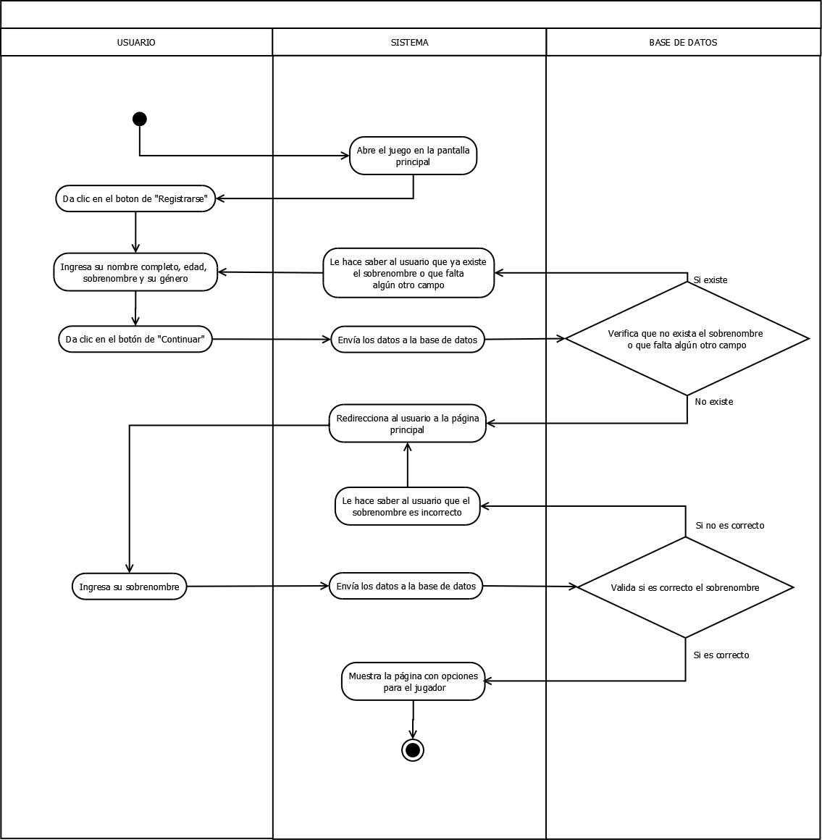

*Figura 8. Diagrama de Actividades 1 "Registrar Usuario".*

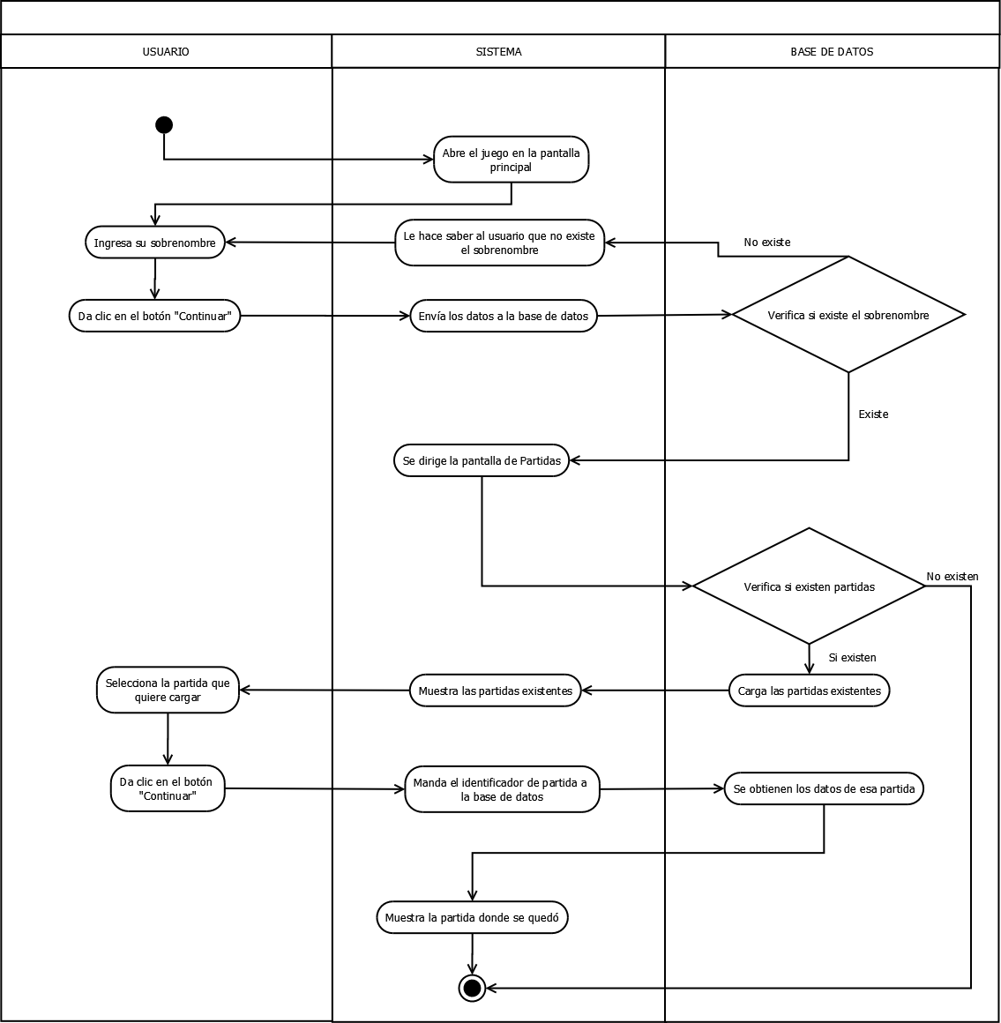

*Figura 9. Diagrama de Actividades 2 "Cargar Partida".*

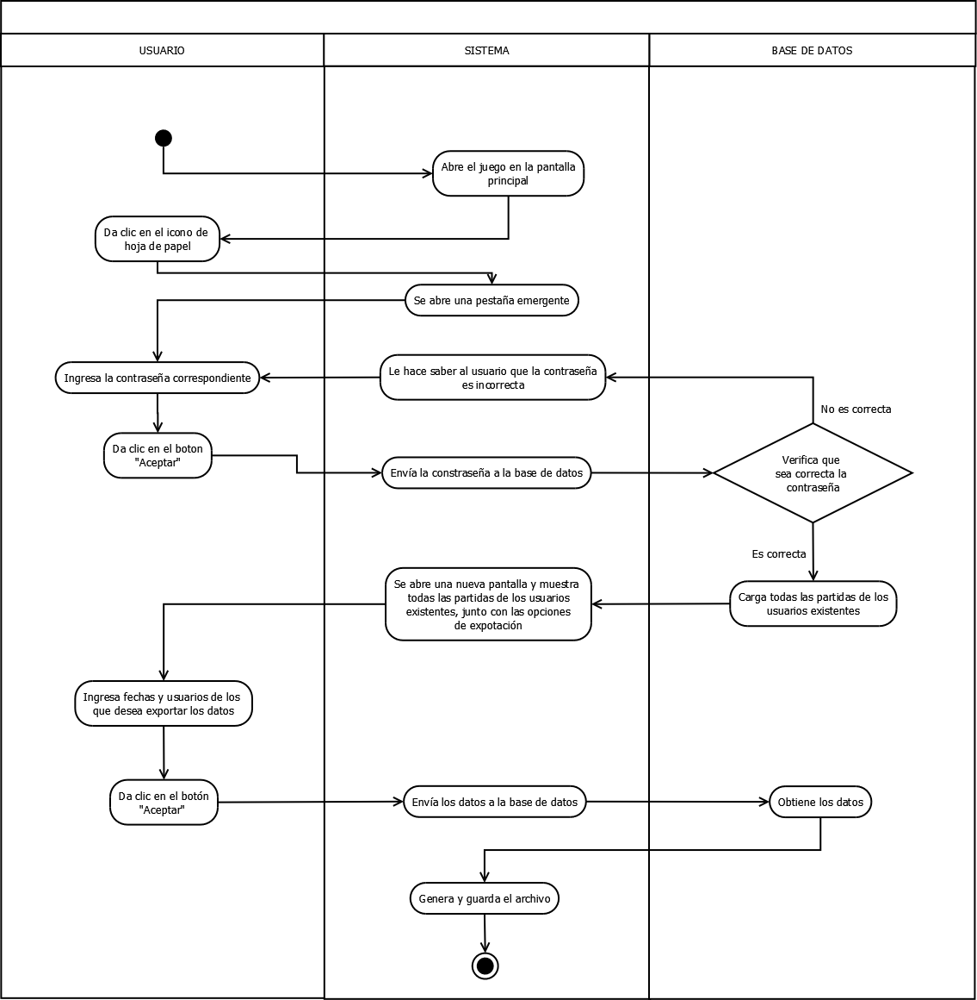

*Figura 10. Diagrama de Actividades 3 "Exportar información".*

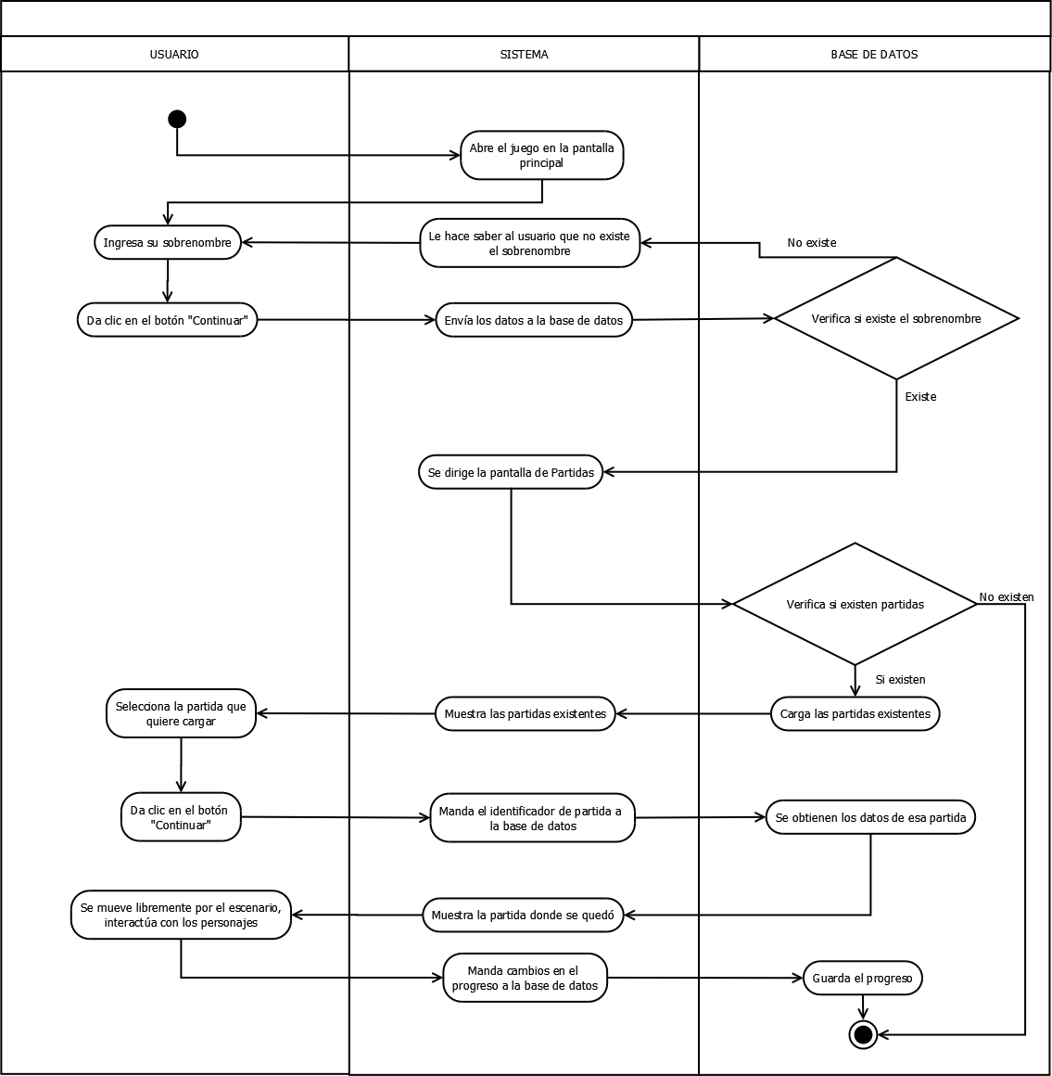

*Figura 11. Diagrama de Actividades 4 "Jugabilidad".*

**Diseño de prototipos**

Para el desarrollo del proyecto de trabajo terminal se deben construir los prototipos, los cuales son medios de comunicación entre analistas, clientes o usuarios, que muestran las decisiones tomadas y permite dar resolución a los problemas de comprensión presentes en la etapa de levantamiento de requerimientos, ayudan al diseño y pueden ser usadas como una técnica de determinación y validación de requerimientos.

HISTORIA

La historia se encuentra desde la figura 4 hasta la figura 32, dividida en bloques que representan los diferentes caminos que el jugador puede tomar para el desarrollo del juego.

Bloque 1 Inicio

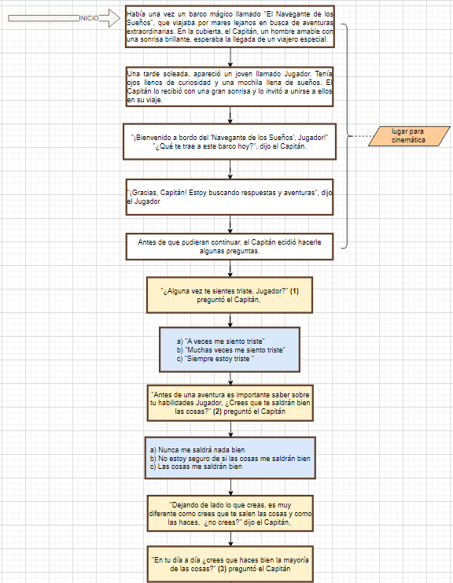

*Figura 12. Inicio de la historia.*

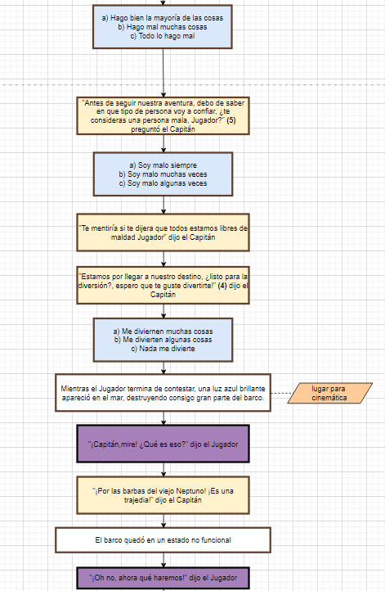

*Figura 13. Inicio de la historia.*

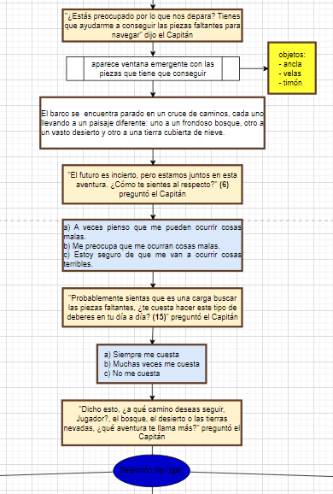

*Figura 14. Inicio de historia.*

Bloque 1.1 Bosque

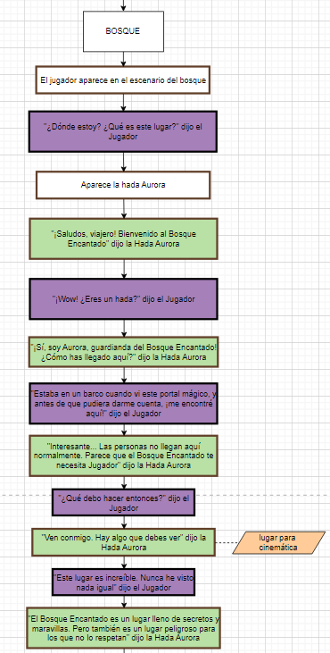

*Figura 15. Camino del Bosque bloque 1.1.*

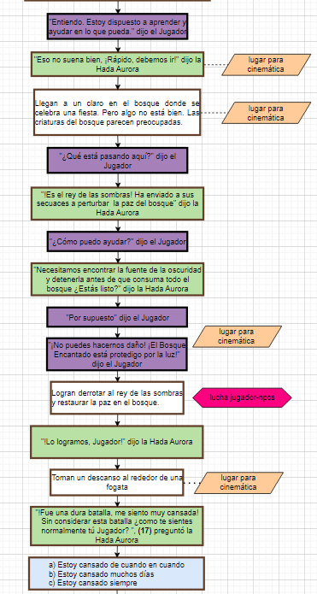

*Figura 16. Camino del Bosque bloque 1.1.*

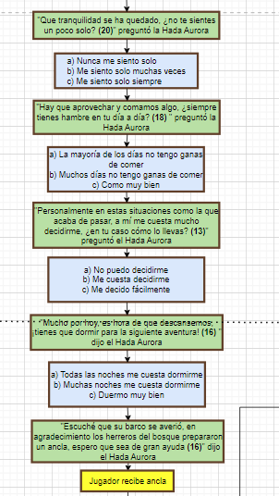

*Figura 17. Camino del Bosque bloque 1.1.*

Bloque 1.2 Desierto

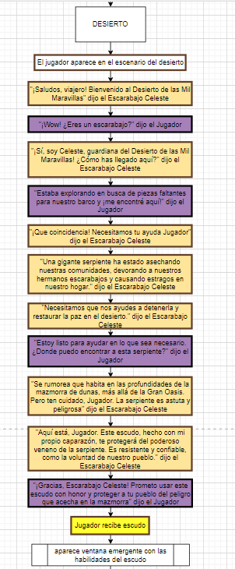

*Figura 18. Camino del Desierto bloque 1.2.*

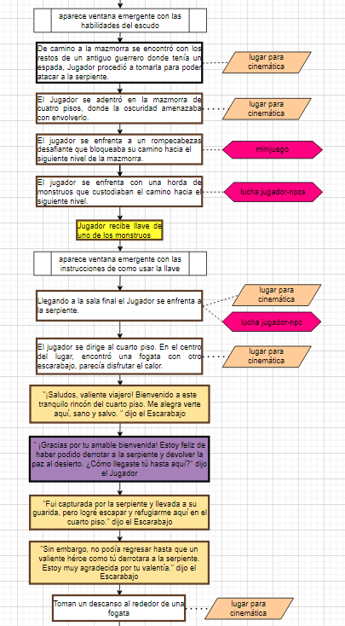

*Figura 19. Camino del Desierto bloque 1.2.*

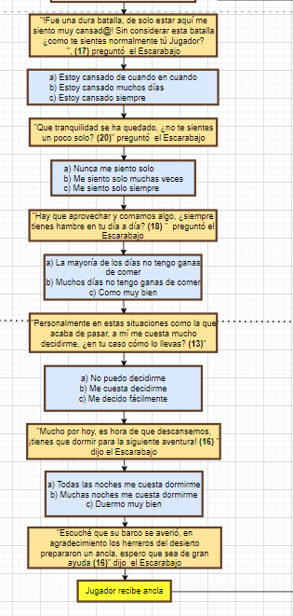

*Figura 20. Camino del Desierto bloque 1.2.*

Bloque 2.3 Nieve

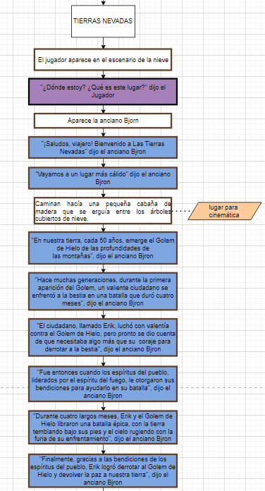

*Figura 21. Camino de la Nieve bloque 1.3.*

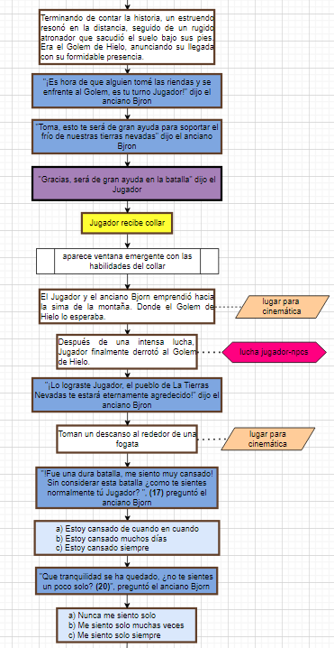

*Figura 22. Camino de la Nieve bloque 1.3.*

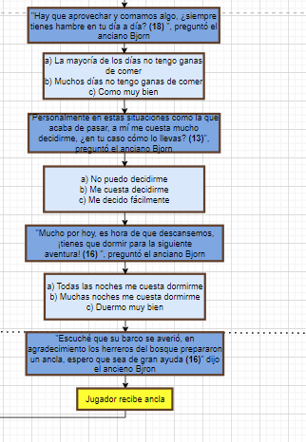

*Figura 23. Camino de la Nieve bloque 1.3.*

Bloque en el Barco

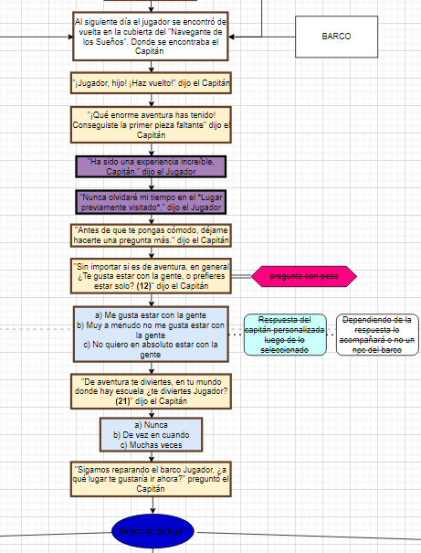

*Figura 24. en el Barco.*

Bloque 2.1 Bosque

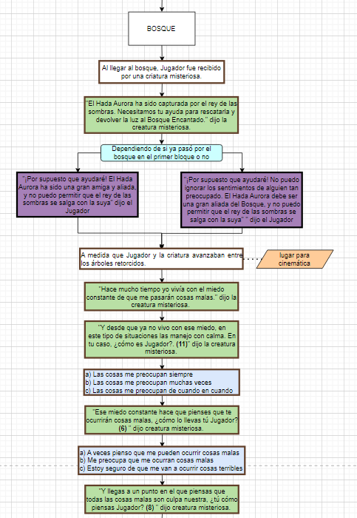

*Figura 25. Camino del Bosque bloque 2.1.*

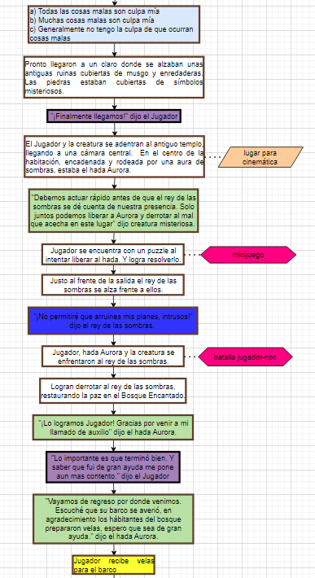

*Figura 26. Camino del Bosque bloque 2.1.*

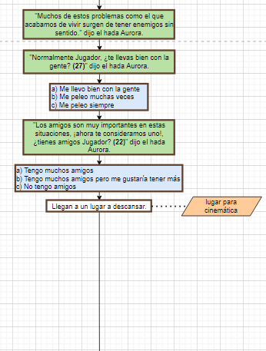

*Figura 27. Camino del Bosque bloque 2.1.*

Bloque 2.2 Desierto

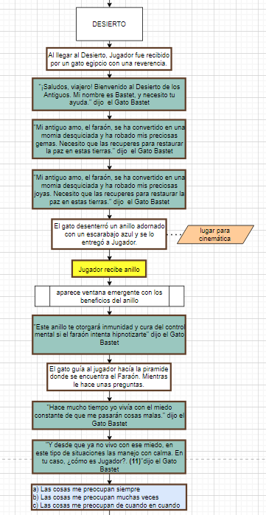

*Figura 28. Camino del Desierto bloque 2.2.*

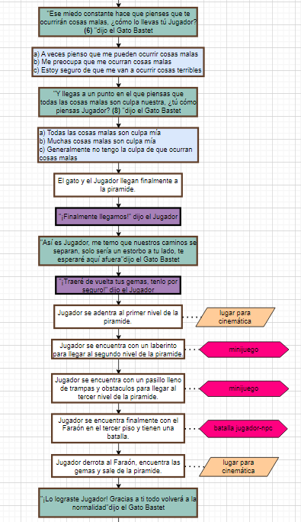

*Figura 29. Camino del Desierto bloque 2.2.*

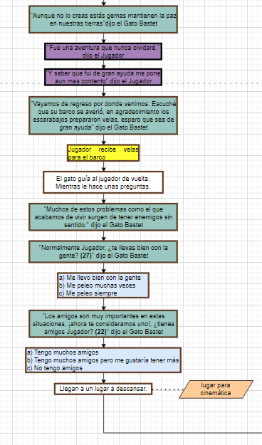

*Figura 30. Camino del Desierto bloque 2.2.*

Bloque 2.3 de Nieve

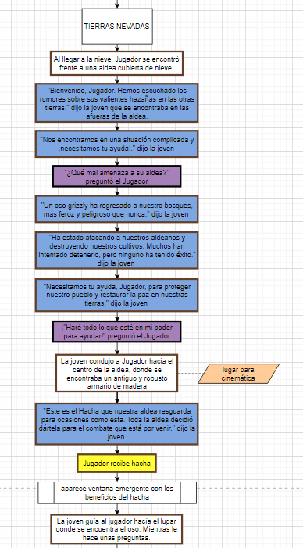

*Figura 31. Camino de la Nieve bloque 2.3.*

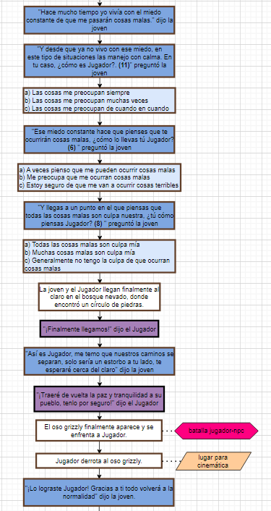

*Figura 32. Camino de la Nieve bloque 2.3.*

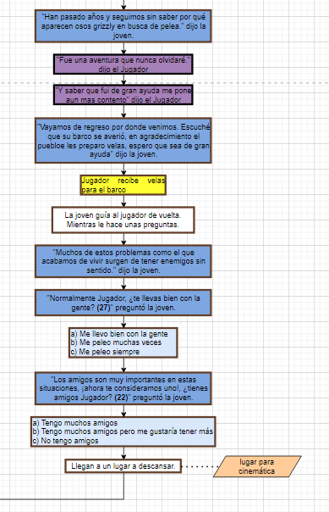

*Figura 33. Camino de la Nieve bloque 2.3.*

Bloque del barco

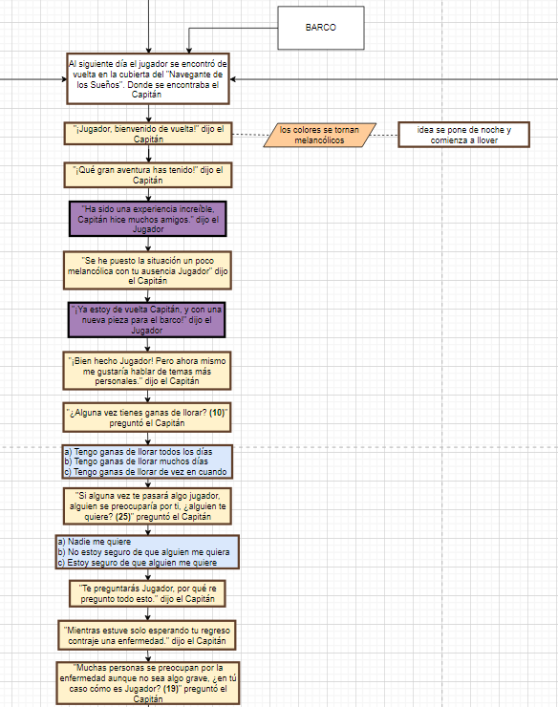

*Figura 34. en el Barco.*

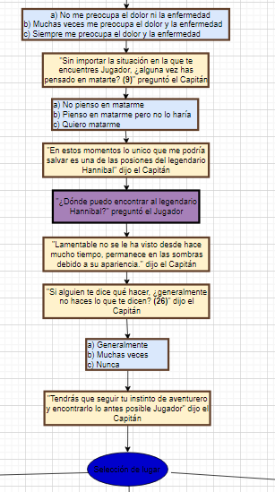

*Figura 35. en el Barco.*

Bloque 6 Mismo final para todos los caminos

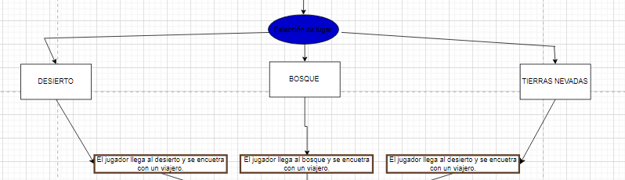

*Figura 36. Camino al Desierto, Bosque y Nieve Bloque 3.*

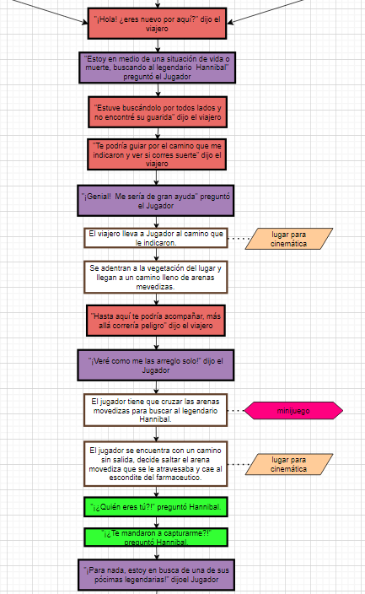

*Figura 37. Bloque 3 (misma trama, diferente escenario).*

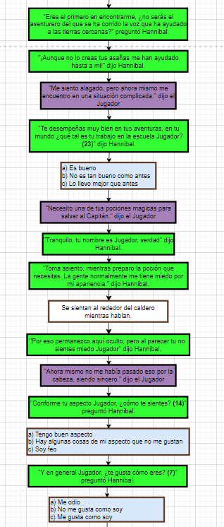

*Figura 38. Bloque 3 (misma trama, diferente escenario).*

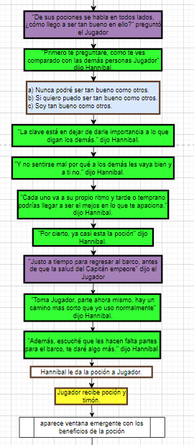

*Figura 39. Bloque 3 (misma trama, diferente escenario).*

Bloque 4 Final de la historia

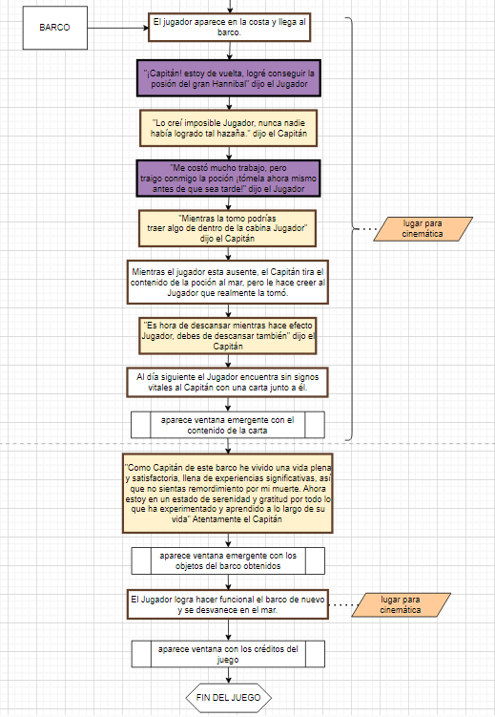

*Figura 40. Final para los 3 caminos.*

BOCETOS

En los bocetos, desde la figura 33 hasta la figura 69, se encuentran los diseños de personajes, objetos especiales, objetos para los diferentes escenarios, herramientas y armas.

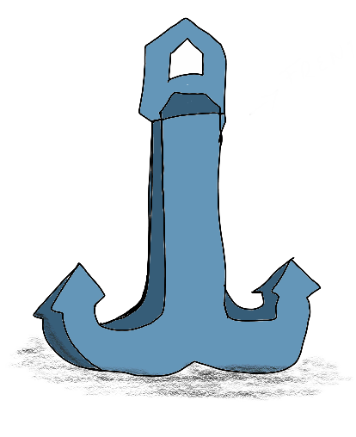

*Figura 41. Boceto Ancla.*

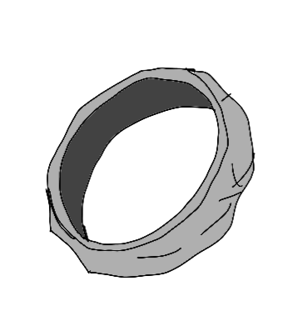

*Figura 42. Boceto Anillo.*

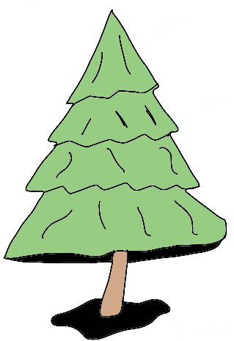

*Figura 43. Boceto Árbol.*

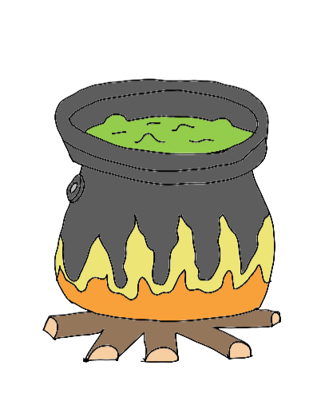

*Figura 44. Boceto Caldero.*

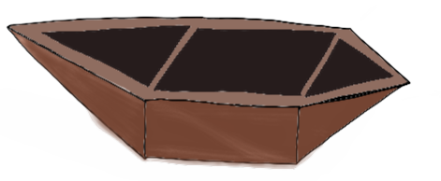

*Figura 45. Boceto Barca.*

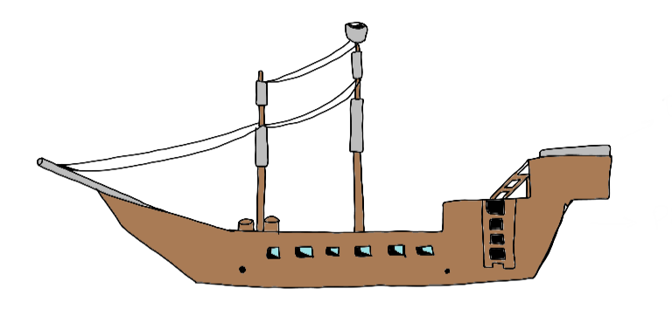

*Figura 46. Boceto Barco Arreglado.*

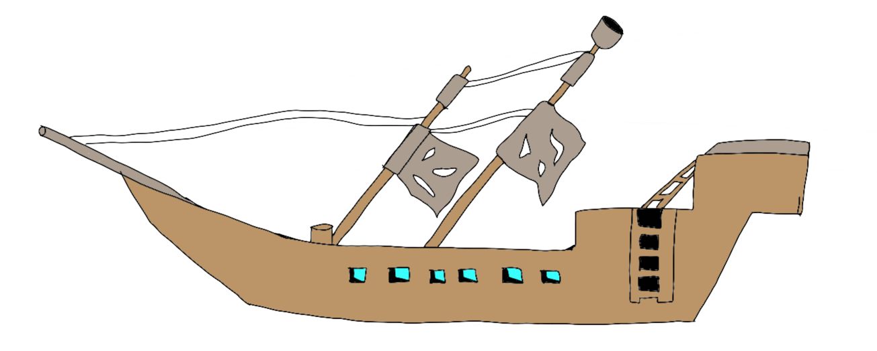

*Figura 47. Boceto Barco descompuesto*

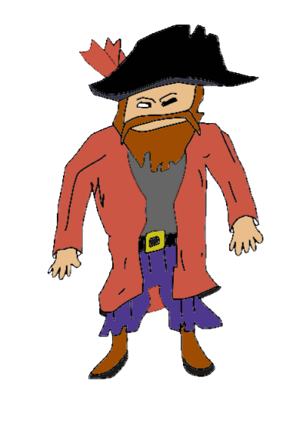

*Figura 48. Boceto Capitán.*

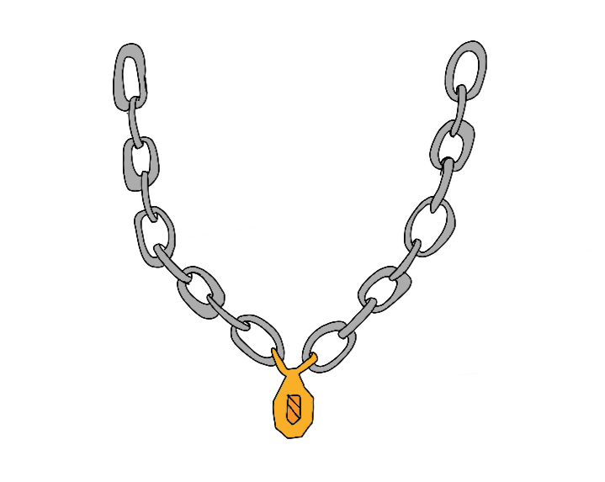

*Figura 49. Boceto Collar de fuego.*

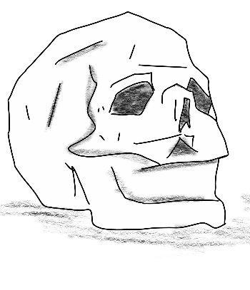

*Figura 50. Boceto Restos de guerreros.*

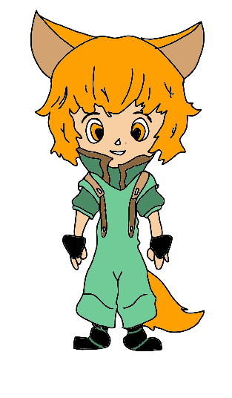

*Figura 51. Boceto Criatura Misteriosa.*

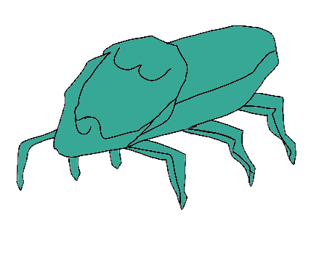

*Figura 52. Boceto Escarabajo Macho.*

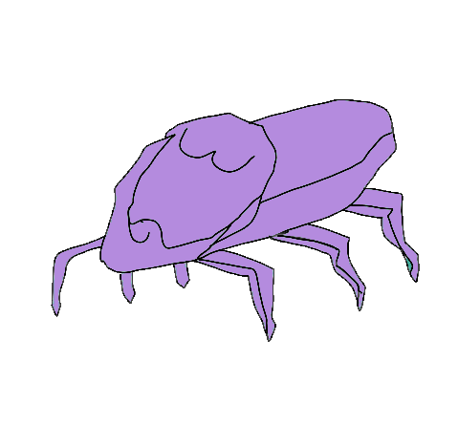

*Figura 53. Boceto Escarabajo Hembra.*

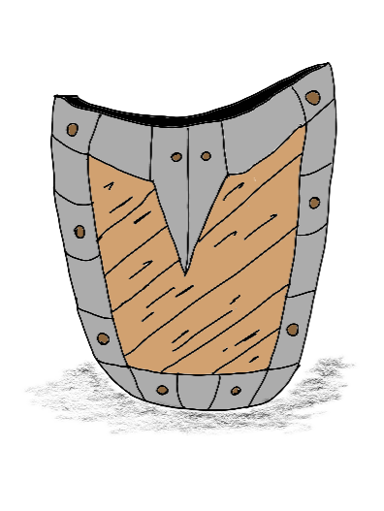

*Figura 54. Boceto Escudo de Caparazón de Escarabajo.*

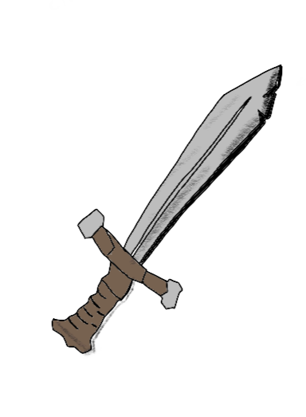

*Figura 55. Boceto Espada Usada.*

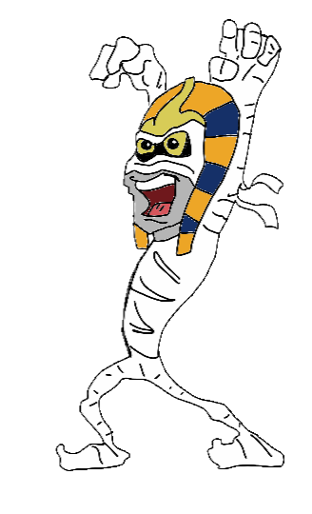

*Figura 56. Boceto Faraón.*

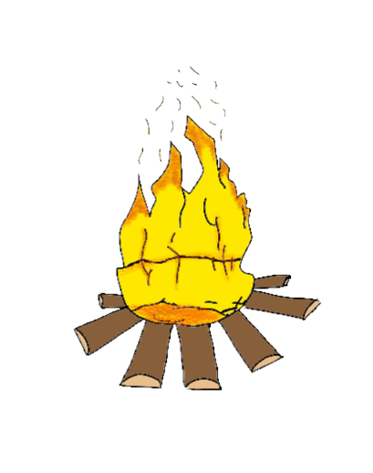

*Figura 57. Boceto Fogata.*

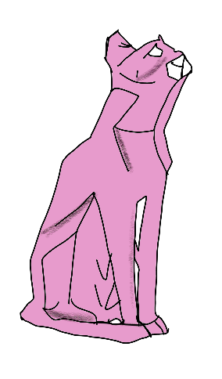

*Figura 58. Boceto Gato Egipcio.*

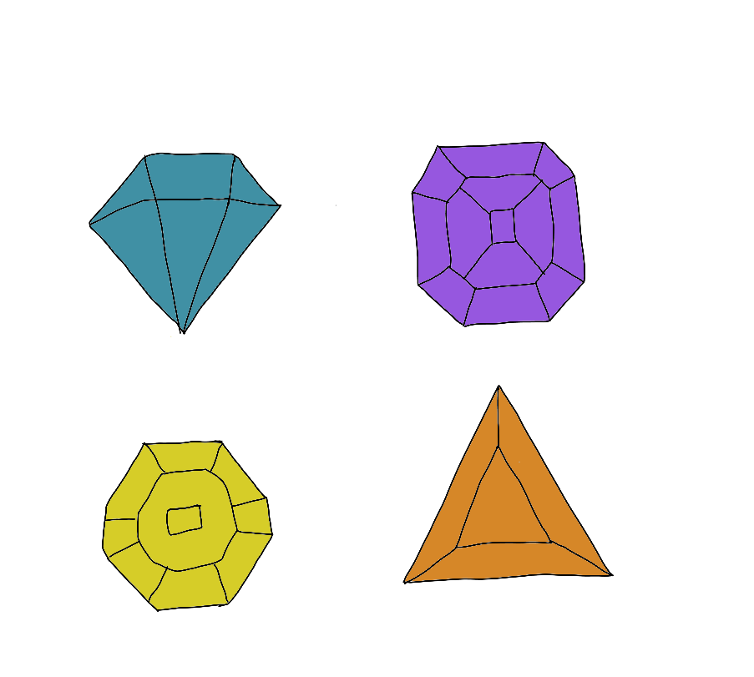

*Figura 59. Boceto Gemas Del Gato.*

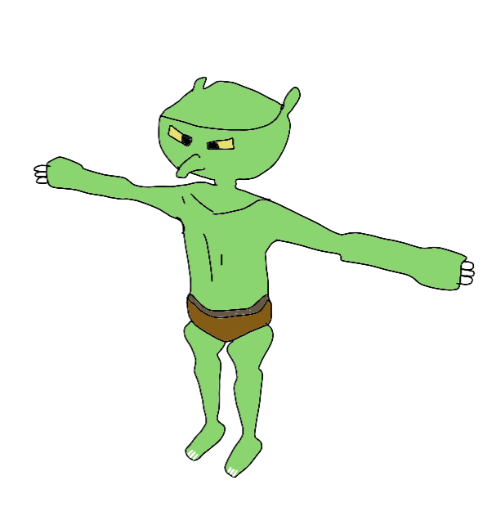

*Figura 60. Boceto Goblin.*

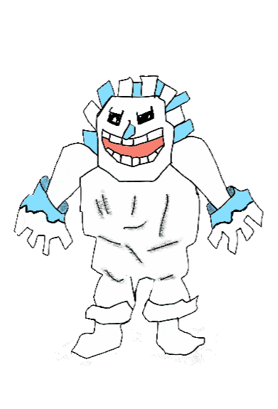

*Figura 61. Boceto Golem de hielo.*

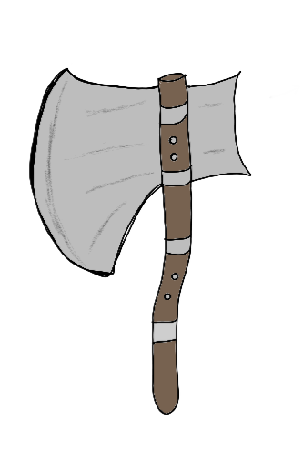

*Figura 62. Boceto Hacha Vikinga*

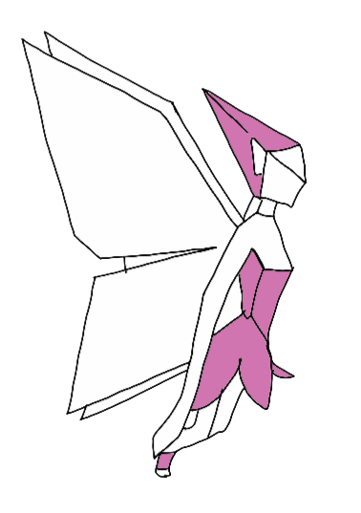

*Figura 63. Boceto Hada*

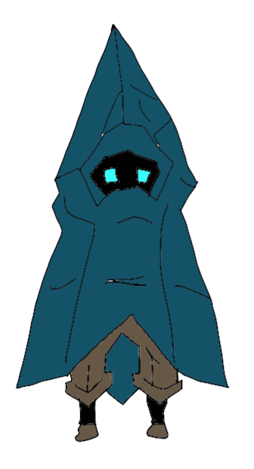

*Figura 64. Boceto Legendario Hannibal.*

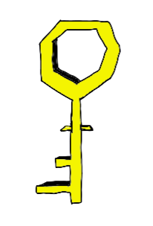

*Figura 65. Boceto Llave De La Mazmorra.*

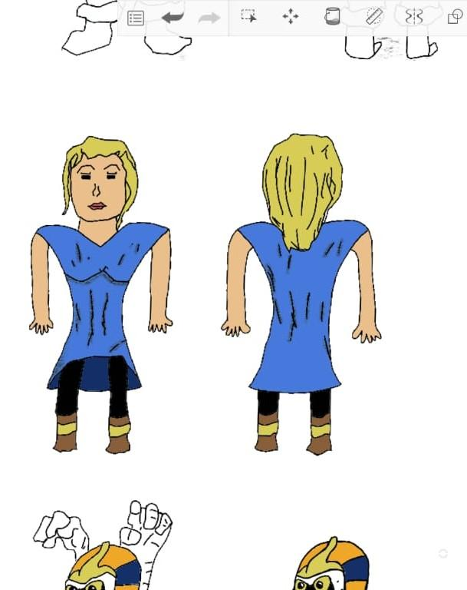

*Figura 66. Boceto Mujer Joven.*

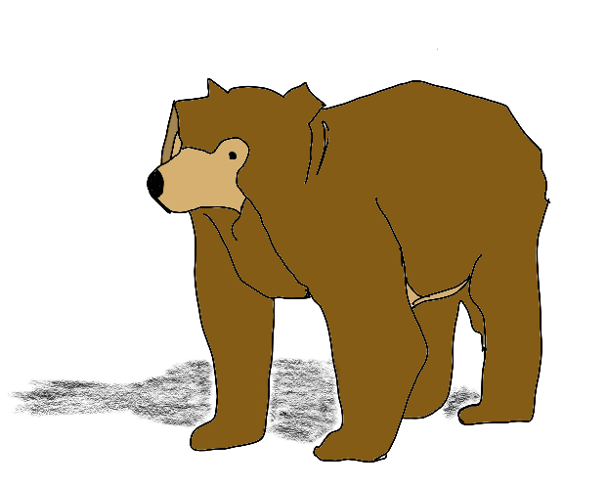

*Figura 67. Boceto Oso Grizzli.*

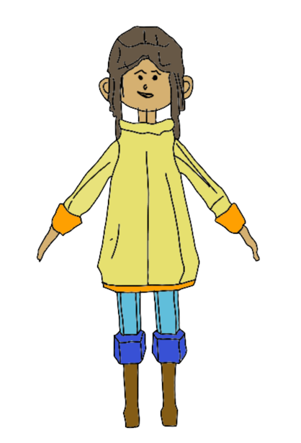

*Figura 68. Boceto Personaje Femenino Principal.*

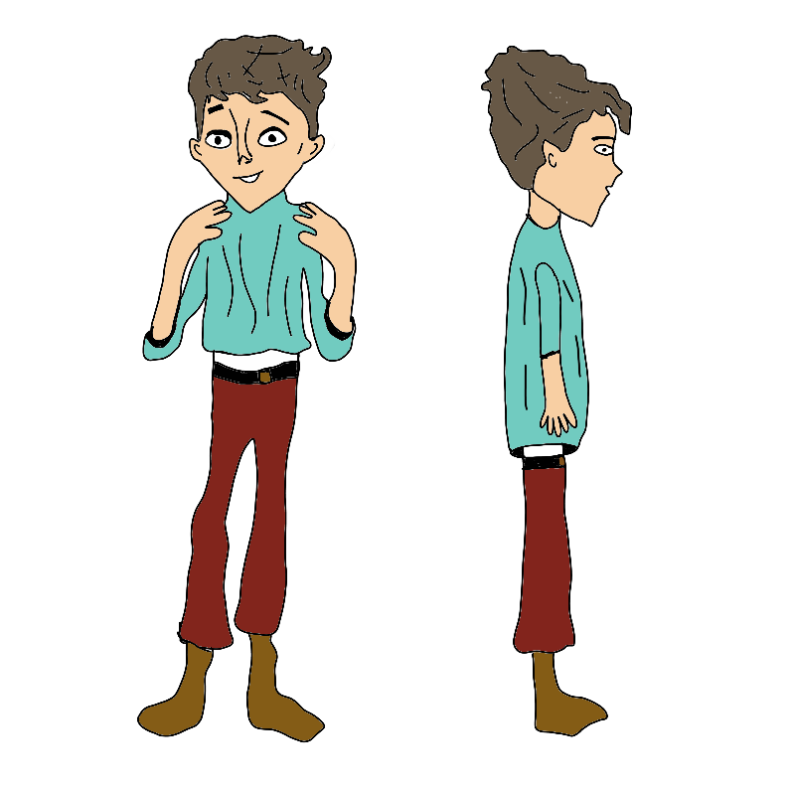

*Figura 69. Boceto Personaje Masculino Principal.*

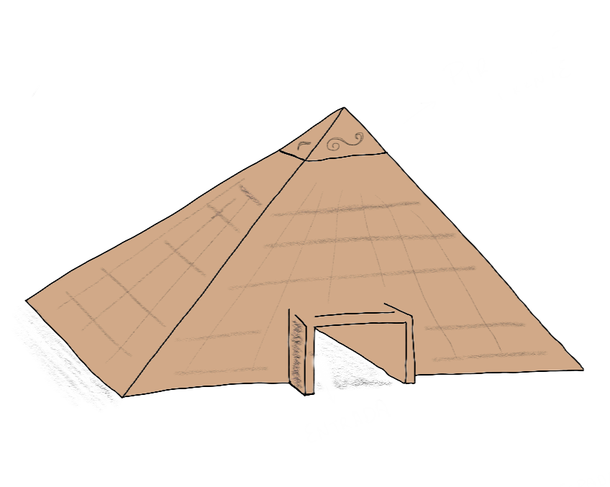

*Figura 70. Boceto Mazmorra del desierto.*

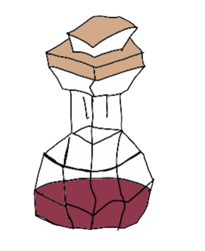

*Figura 71. Boceto Poción Curativa.*

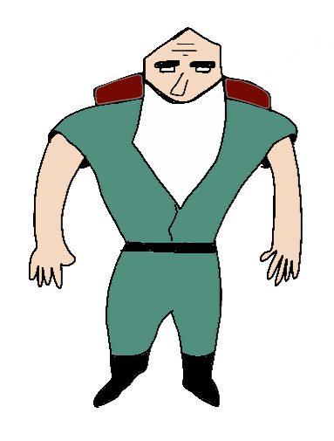

*Figura 72. Boceto Sabio Björn*

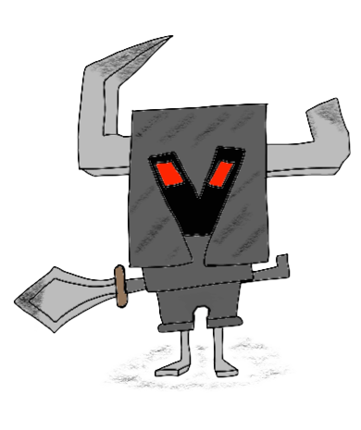

*Figura 73. Boceto Señor Oscuro Boss Del Bosque.*

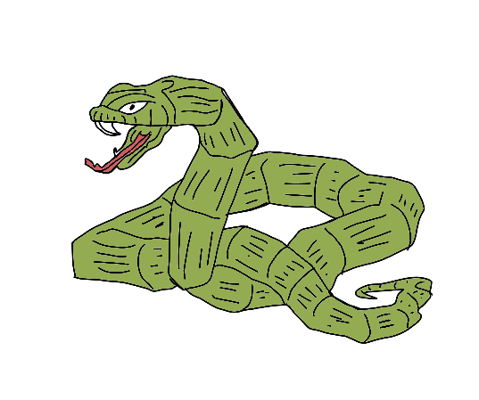

*Figura 74. Boceto Serpiente Boss Del Desierto.*

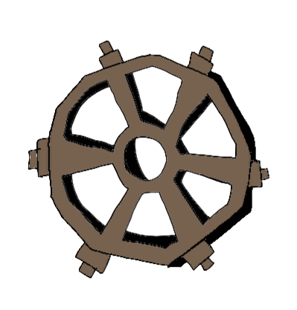

*Figura 75. Boceto Timón Del Barco Pieza Faltante.*

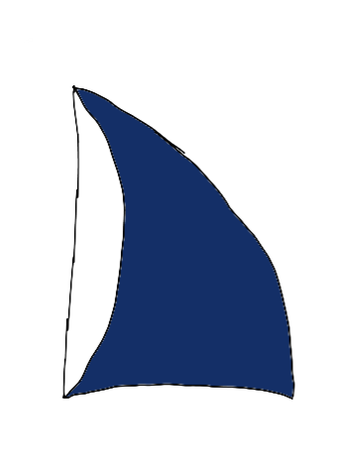

*Figura 76. Boceto Vela Del Barco Pieza Faltante.*

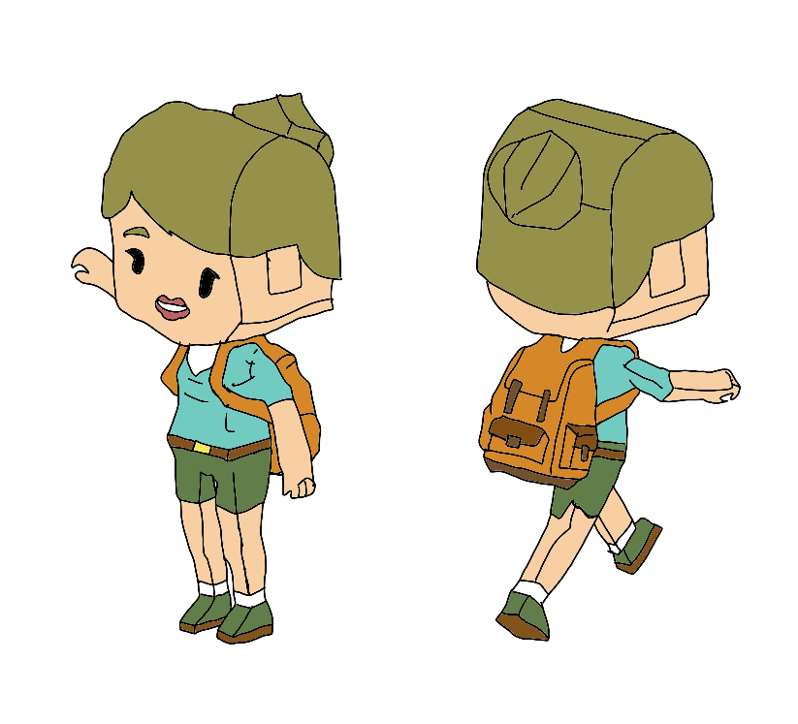

*Figura 77. Boceto Viajera Desconocida.*

STORYBOARD

El storyboard se encuentra desde la figura 70 hasta la figura 256, donde se desarrolla gráficamente la mezcla de la historia y los bocetos. Aquí se presenta el flujo completo de la historia, con todos los bloques que representan los posibles caminos para navegar en el juego.

Bloque 1 Inicio

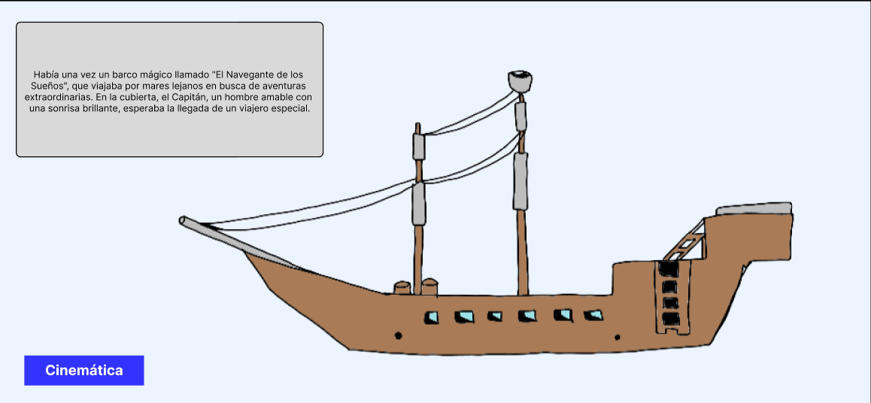

*Figura 78. Inicio de la historia.*

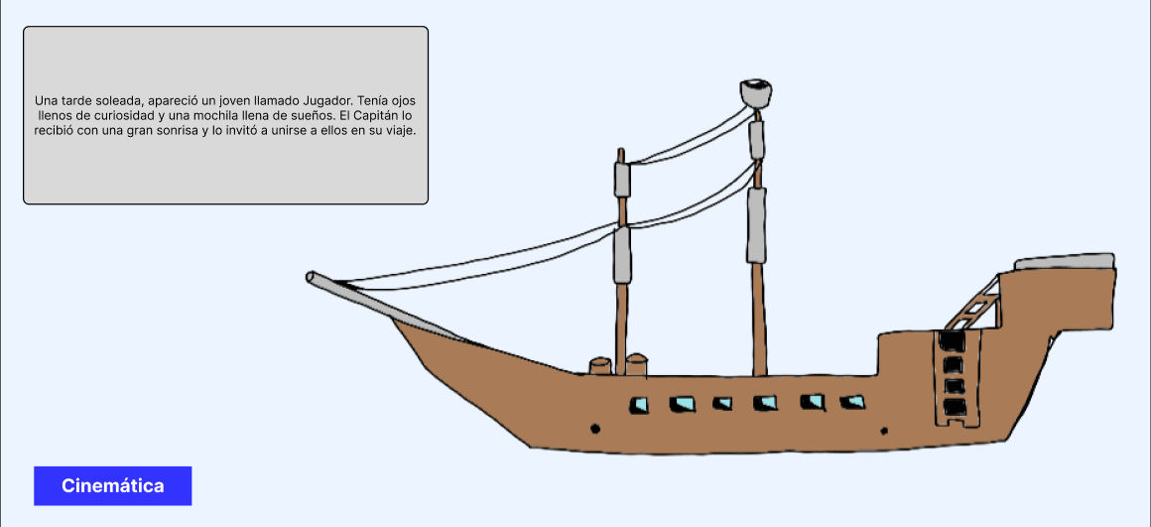

*Figura 79. Inicio de la historia.*

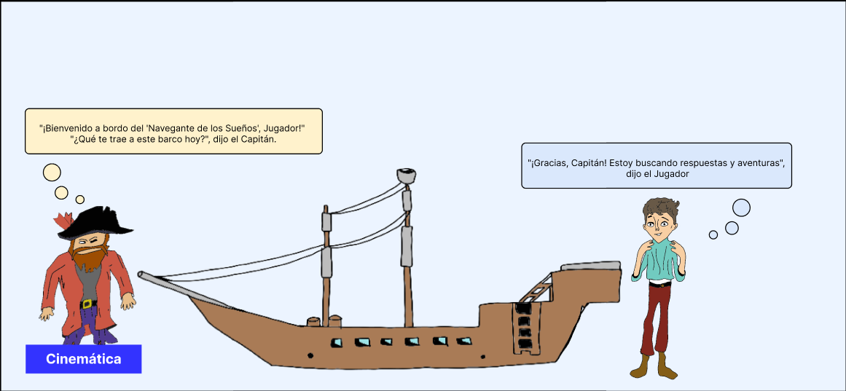

*Figura 80. Inicio de la historia.*

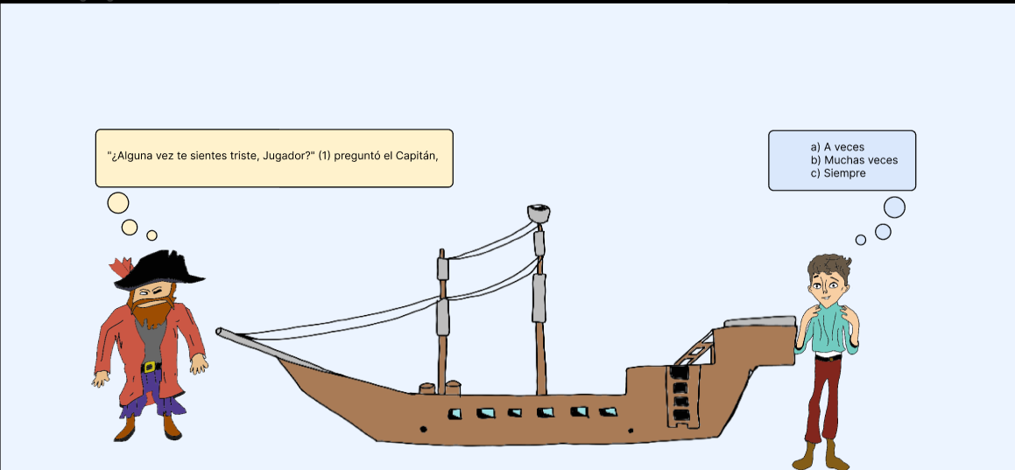

*Figura 81. Inicio de la historia.*

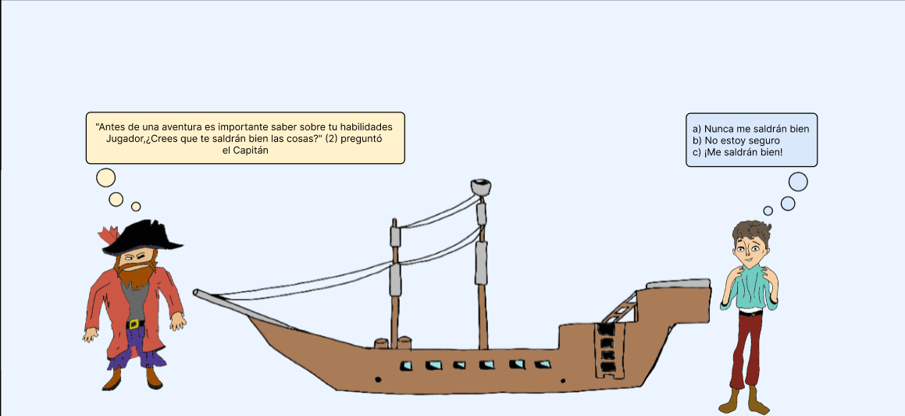

*Figura 82. Inicio de la historia.*

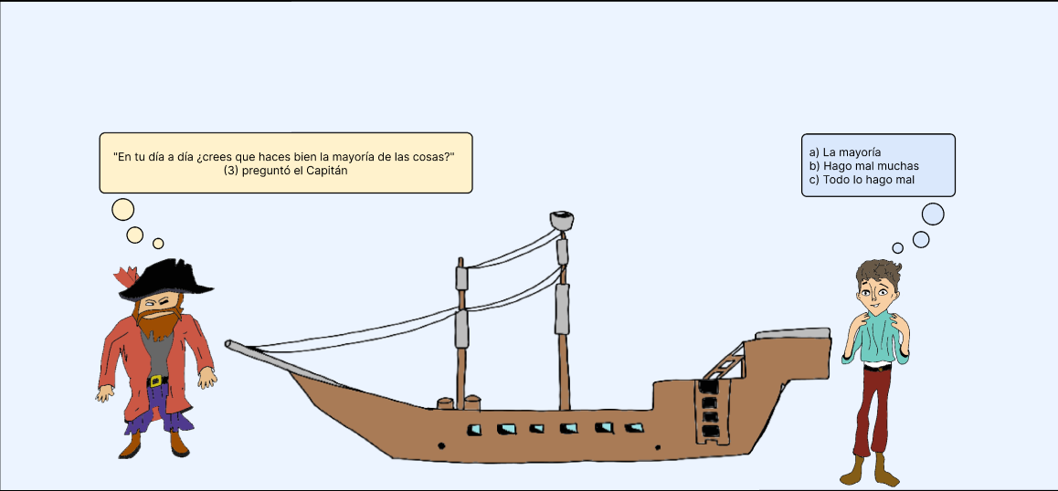

*Figura 83. Inicio de la historia.*

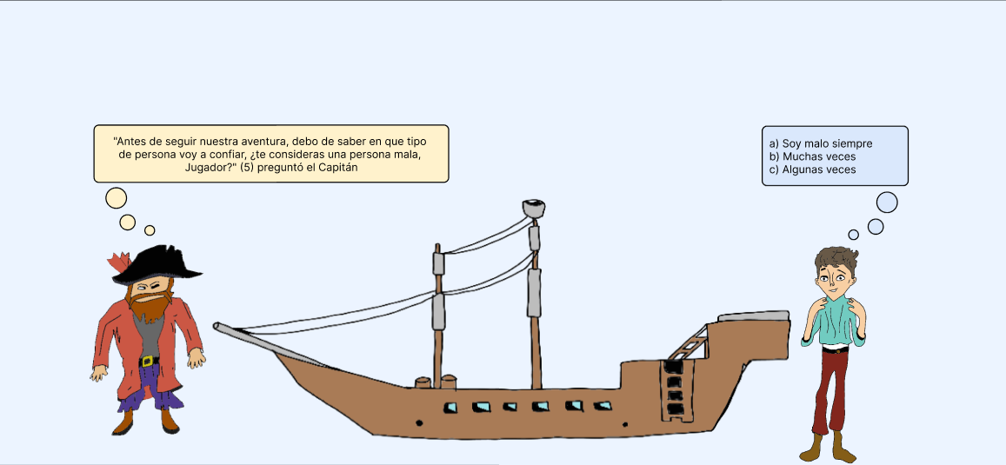

*Figura 84. Inicio de la historia.*

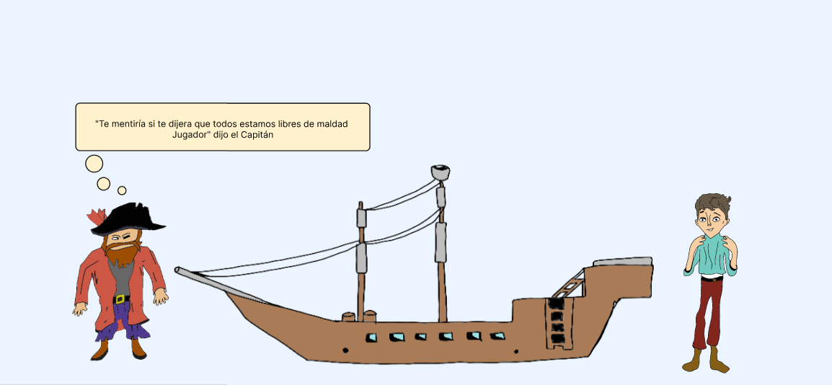

*Figura 85. Inicio de la historia.*

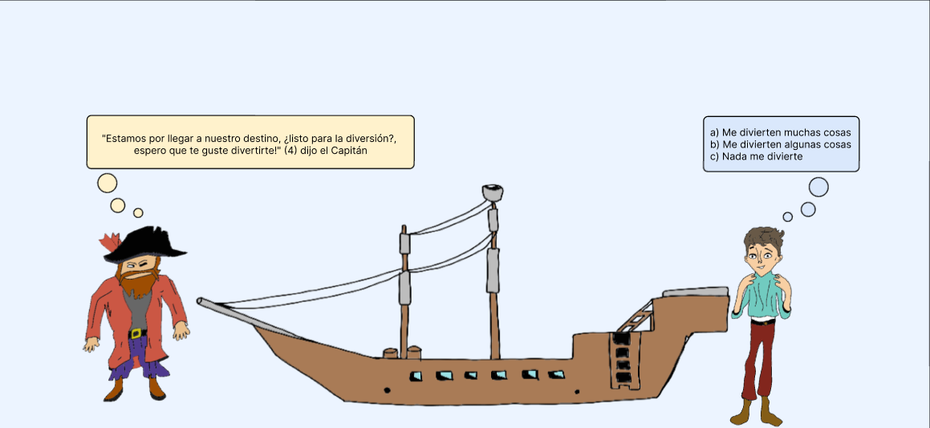

*Figura 86. Inicio de la historia.*

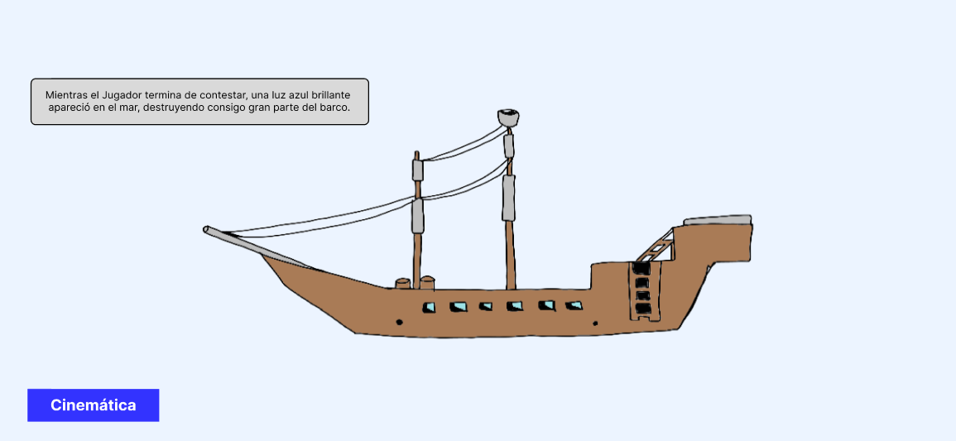

*Figura 87. Inicio de la historia.*

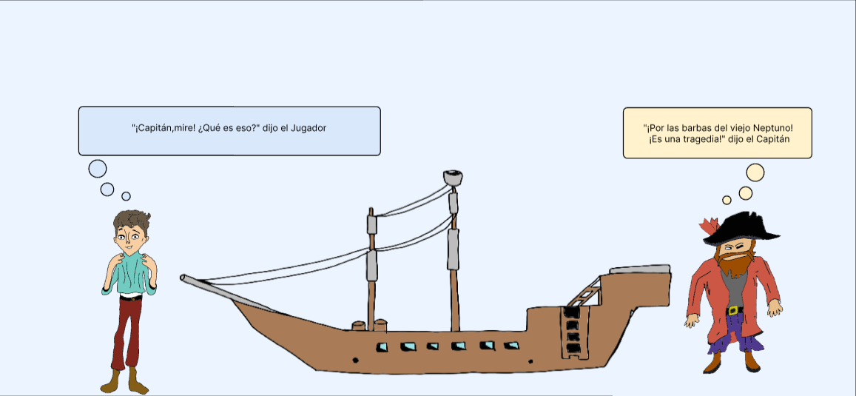

*Figura 88. Inicio de la historia.*

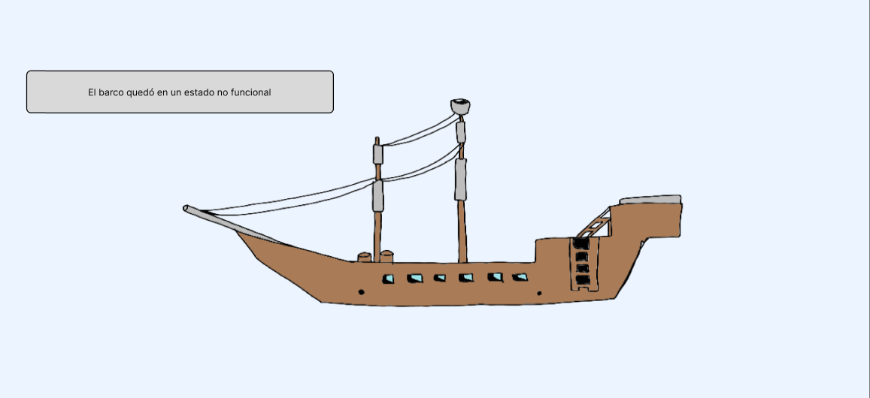

*Figura 89. Inicio de la historia.*

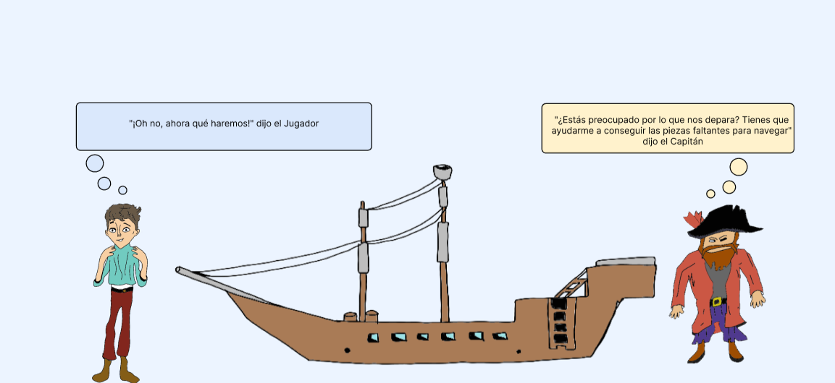

*Figura 90. Inicio de la historia.*

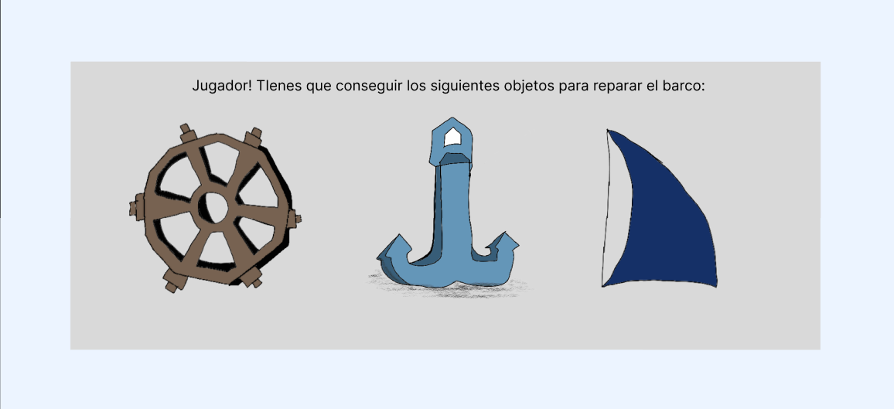

*Figura 91. Inicio de la historia.*

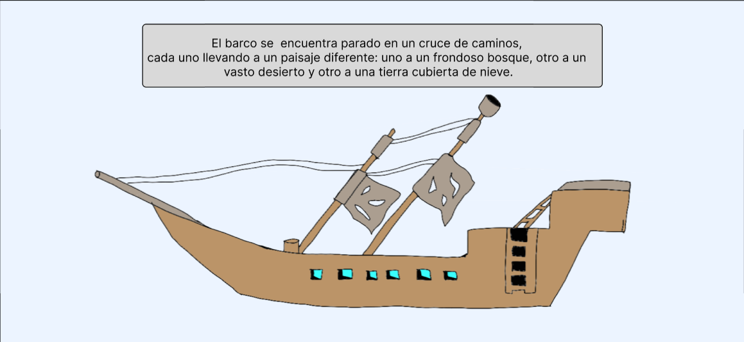

*Figura 92. Inicio de la historia.*

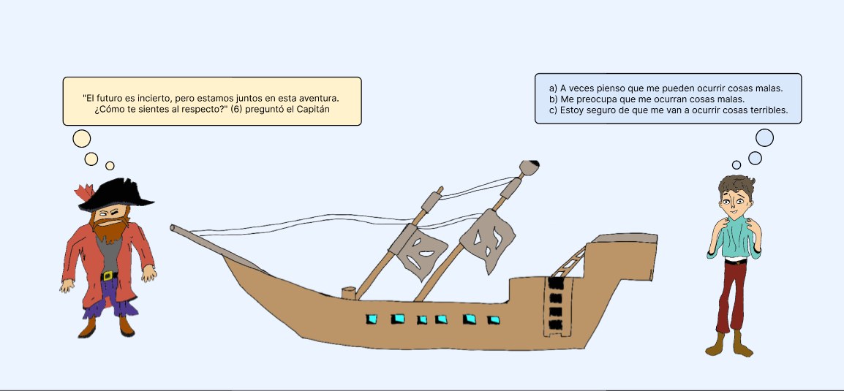

*Figura 93. Inicio de la historia.*

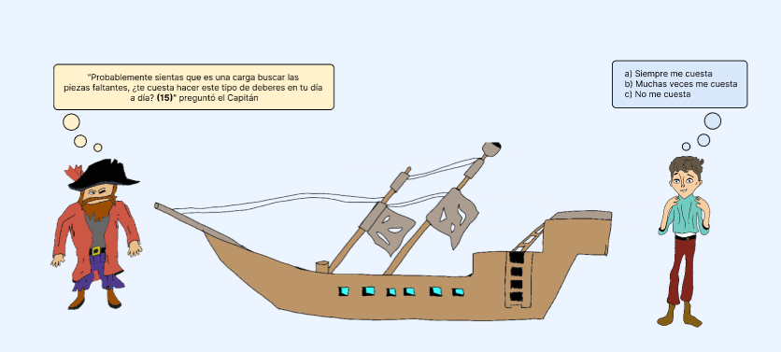

*Figura 94. Inicio de la historia.*

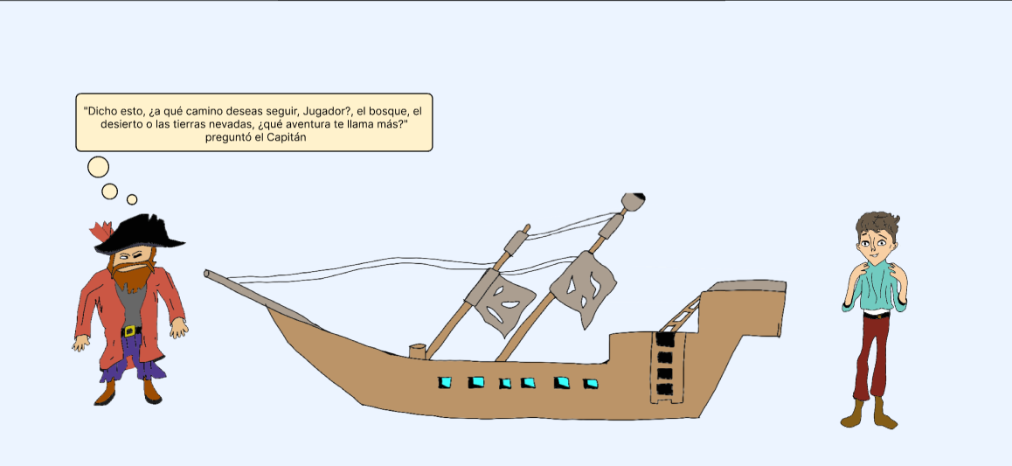

*Figura 95. Inicio de la historia.*

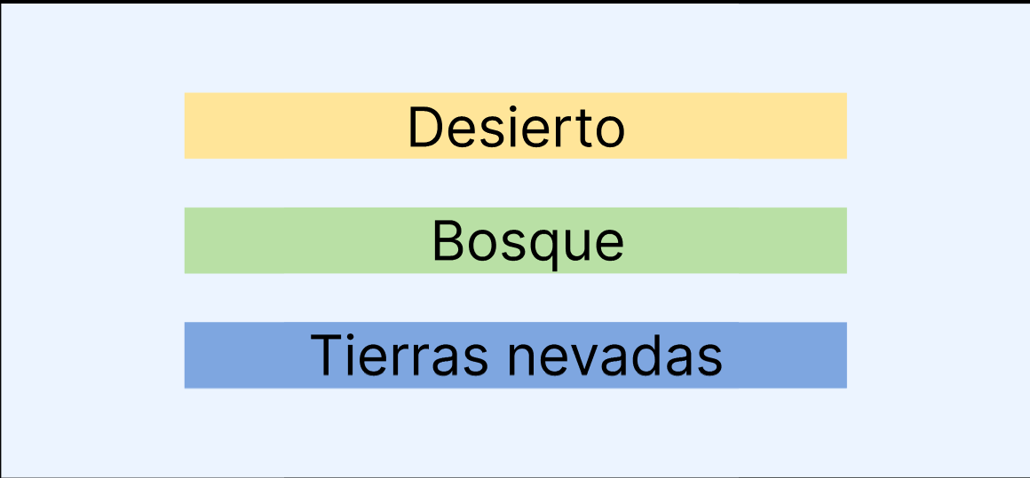

*Figura 96. Inicio de la historia.*

Bloque 1.1 Bosque

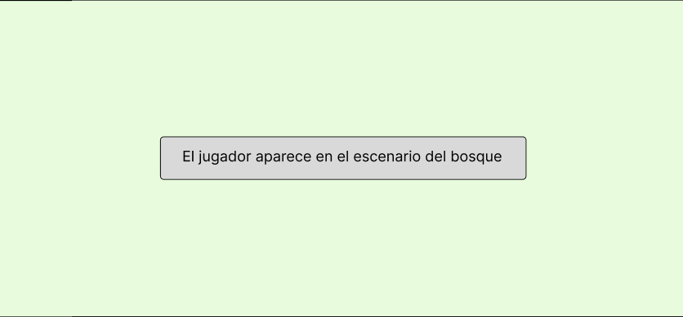

*Figura 97. Camino del Bosque bloque 1.1.*

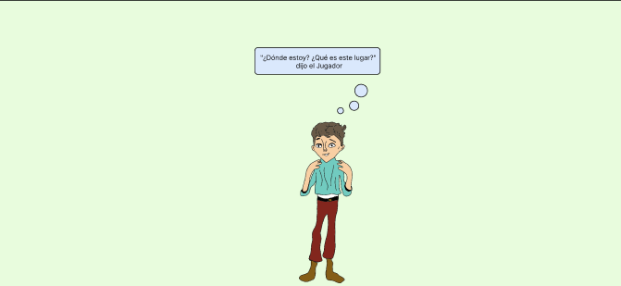

*Figura 98. Camino del Bosque bloque 1.1.*

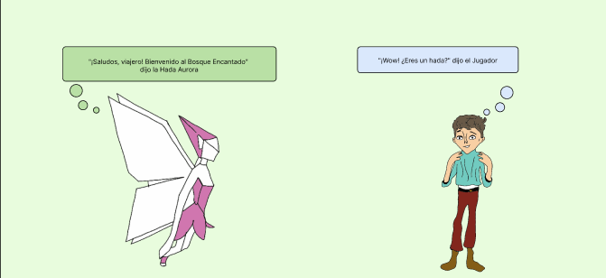

*Figura 99. Camino del Bosque bloque 1.1.*

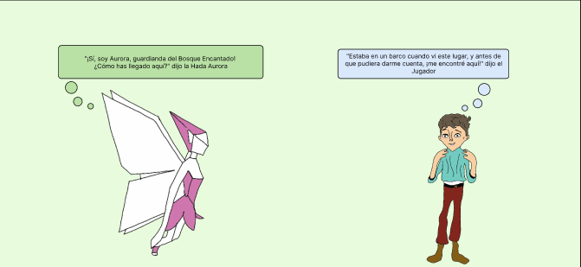

*Figura 100. Camino del Bosque bloque 1.1.*

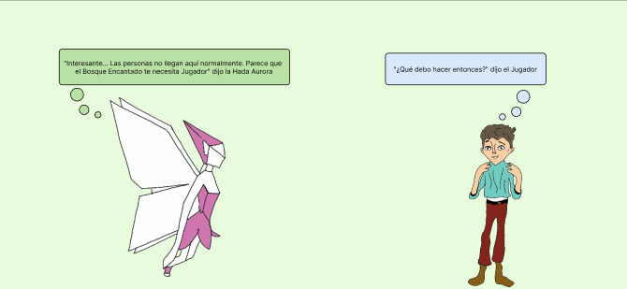

*Figura 101. Camino del Bosque bloque 1.1.*

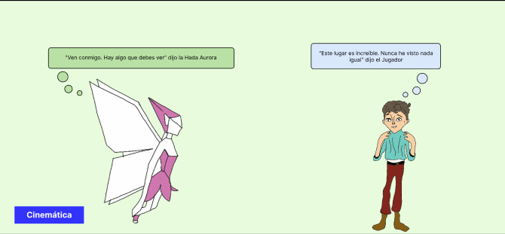

*Figura 102. Camino del Bosque bloque 1.1.*

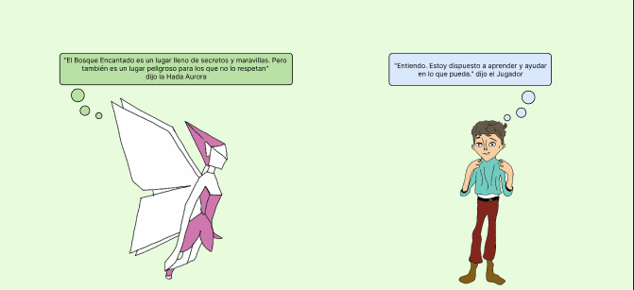

*Figura 103. Camino del Bosque bloque 1.1.*

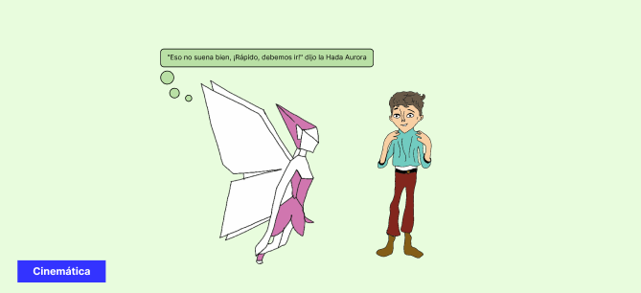

*Figura 104. Camino del Bosque bloque 1.1.*

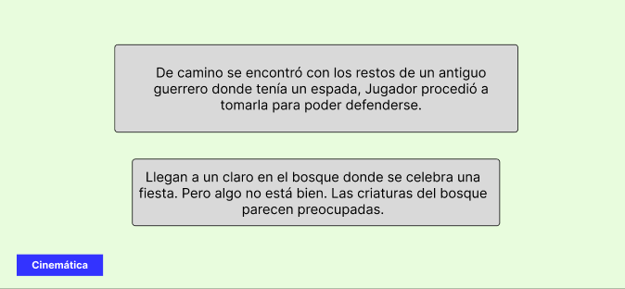

*Figura 105. Camino del Bosque bloque 1.1.*

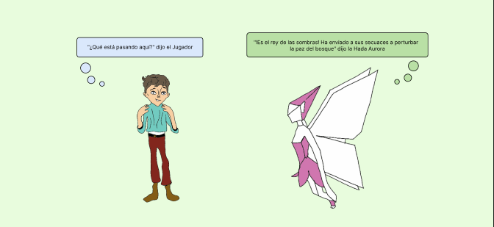

*Figura 106. Camino del Bosque bloque 1.1.*

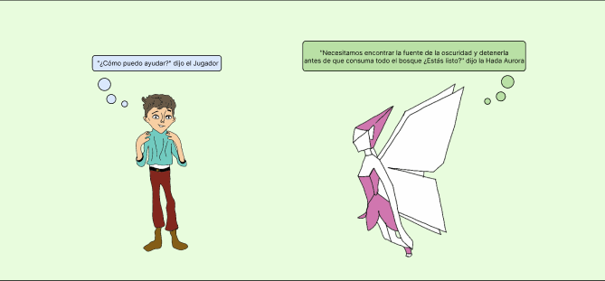

*Figura 107. Camino del Bosque bloque 1.1.*

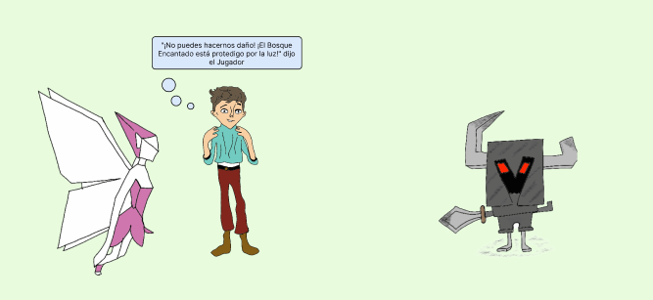

*Figura 108. Camino del Bosque bloque 1.1.*

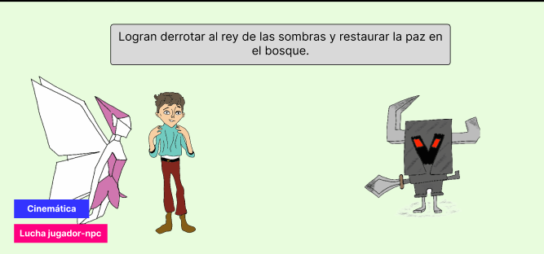

*Figura 109. Camino del Bosque bloque 1.1.*

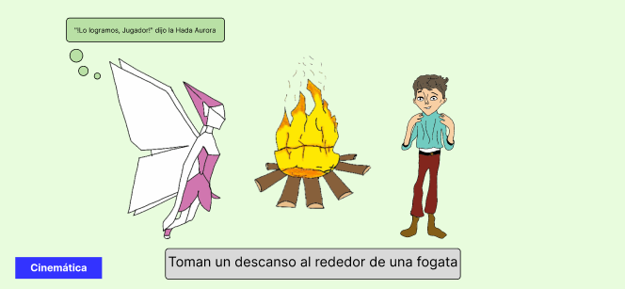

*Figura 110. Camino del Bosque bloque 1.1.*

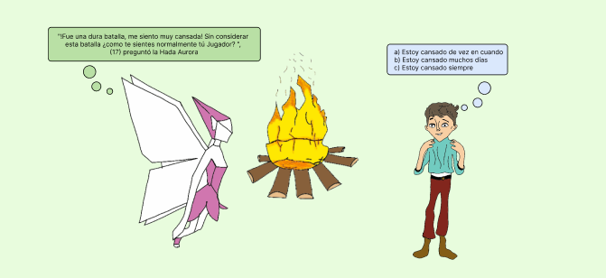

*Figura 111. Camino del Bosque bloque 1.1.*

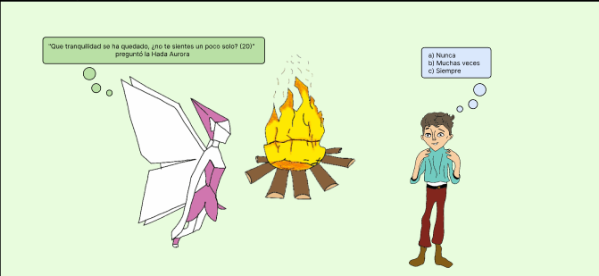

*Figura 112. Camino del Bosque bloque 1.1.*

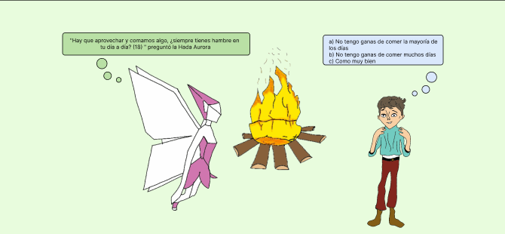

*Figura 113. Camino del Bosque bloque 1.1.*

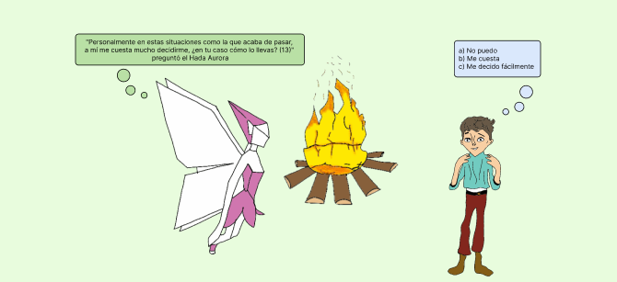

*Figura 114. Camino del Bosque bloque 1.1.*

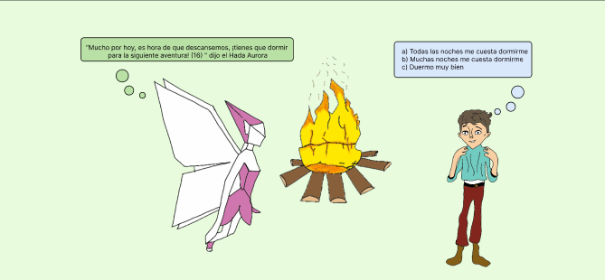

*Figura 115. Camino del Bosque bloque 1.1.*

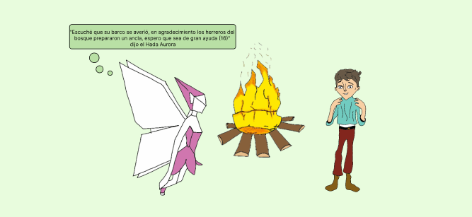

*Figura 116. Camino del Bosque bloque 1.1.*

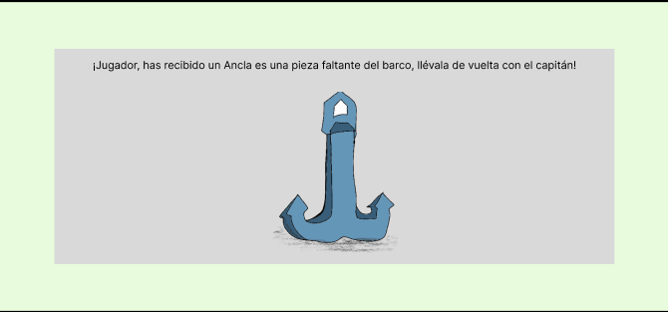

*Figura 117. Camino del Bosque bloque 1.1.*

Bloque 1.2 Desierto

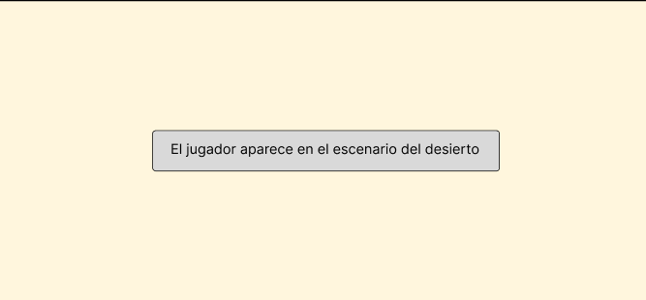

*Figura 118. Camino del Desierto bloque 1.2.*

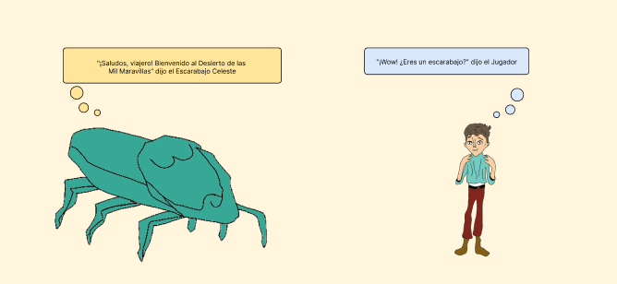

*Figura 119. Camino del Desierto bloque 1.2.*

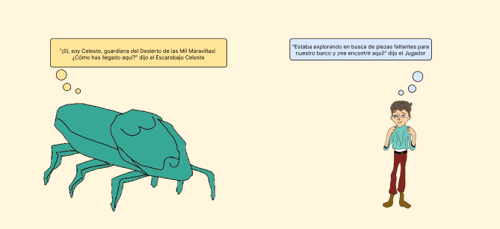

*Figura 120. Camino del Desierto bloque 1.2.*

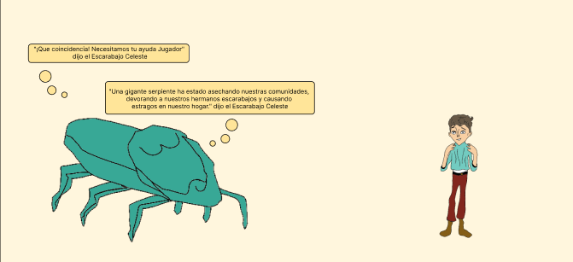

*Figura 121. Camino del Desierto bloque 1.2.*

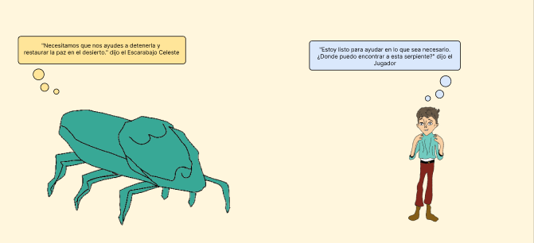

*Figura 122. Camino del Desierto bloque 1.2.*

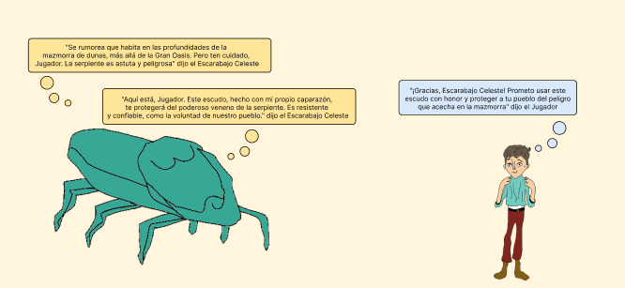

*Figura 123. Camino del Desierto bloque 1.2.*

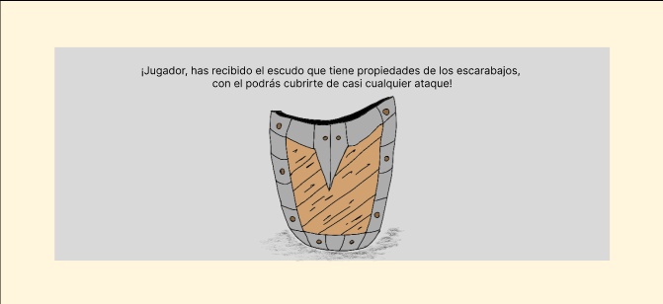

*Figura 124. Camino del Desierto bloque 1.2.*

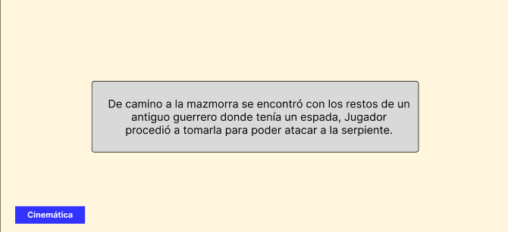

*Figura 125. Camino del Desierto bloque 1.2.*

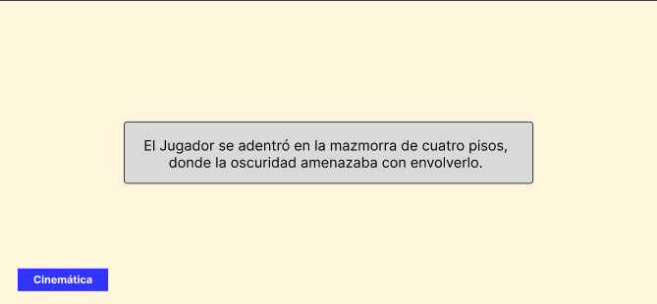

*Figura 126. Camino del Desierto bloque 1.2.*

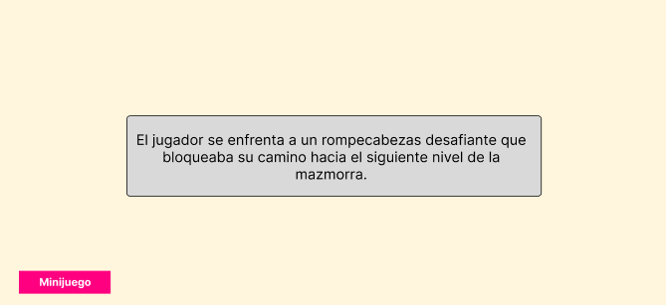

*Figura 127. Camino del Desierto bloque 1.2.*

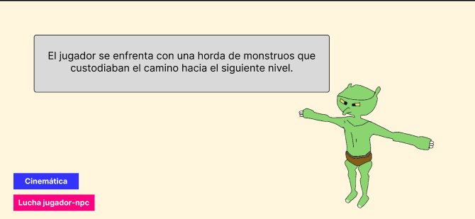

*Figura 128. Camino del Desierto bloque 1.2.*

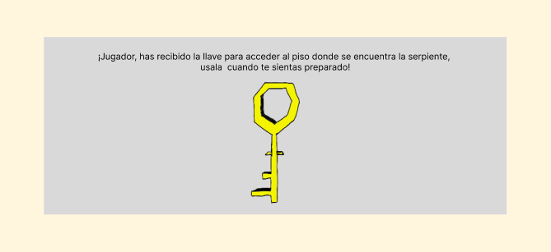

*Figura 129. Camino del Desierto bloque 1.2.*

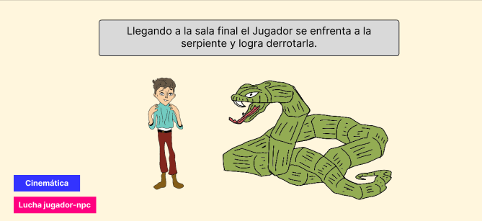

*Figura 130. Camino del Desierto bloque 1.2.*

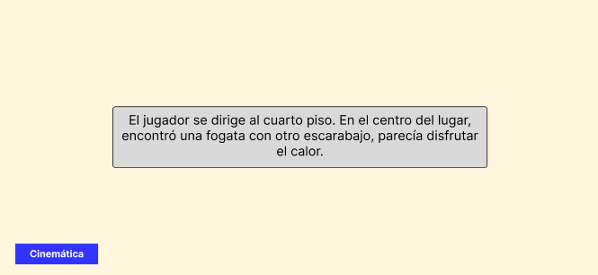

*Figura 131. Camino del Desierto bloque 1.2.*

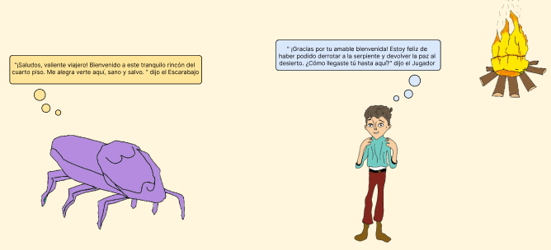

*Figura 132. Camino del Desierto bloque 1.2.*

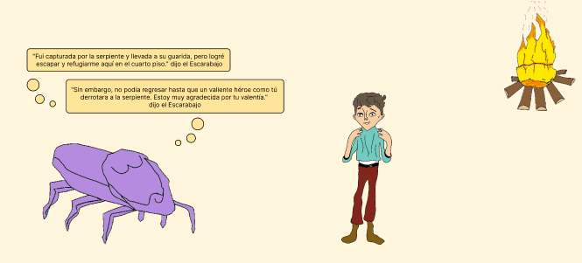

*Figura 133. Camino del Desierto bloque 1.2.*

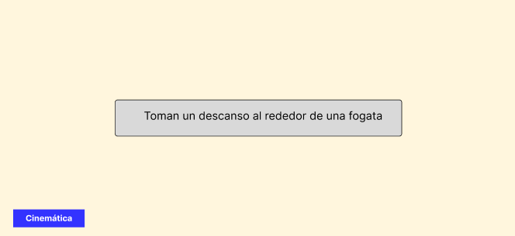

*Figura 134. Camino del Desierto bloque 1.2.*

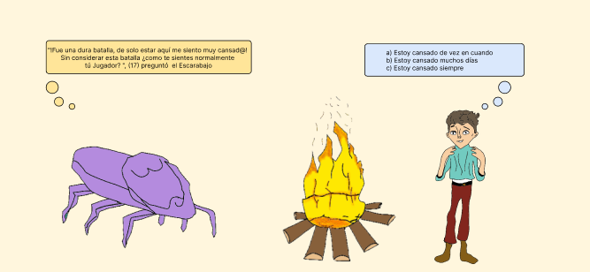

*Figura 135. Camino del Desierto bloque 1.2.*

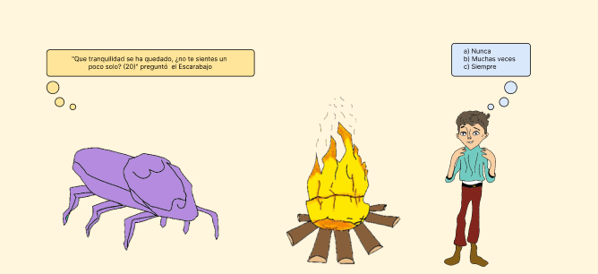

*Figura 136. Camino del Desierto bloque 1.2.*

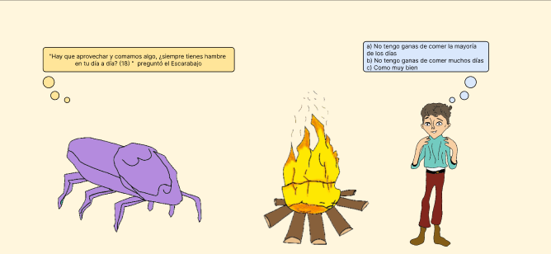

*Figura 137. Camino del Desierto bloque 1.2.*

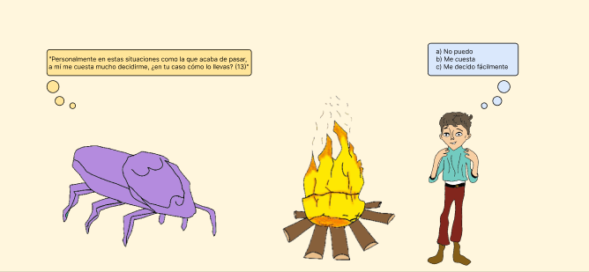

*Figura 138. Camino del Desierto bloque 1.2.*

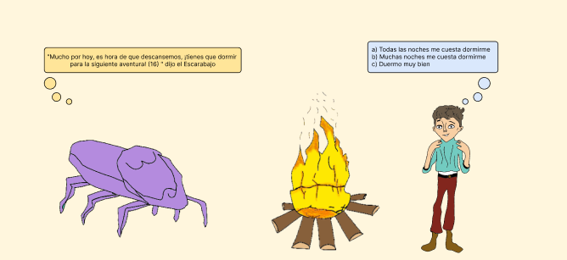

*Figura 139. Camino del Desierto bloque 1.2.*

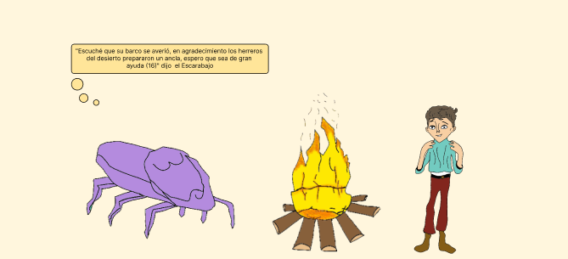

*Figura 140. Camino del Desierto bloque 1.2.*

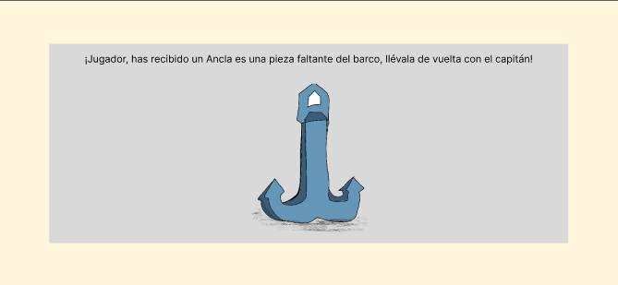

*Figura 141. Camino del Desierto bloque 1.2.*

Bloque 1.3 Nieve

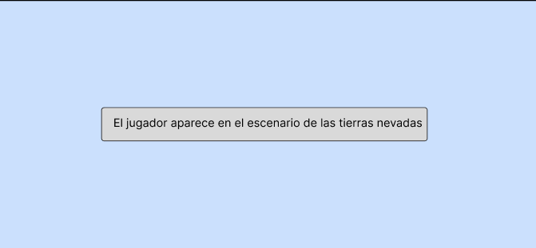

*Figura 142. Camino de la Nieve bloque 1.3.*

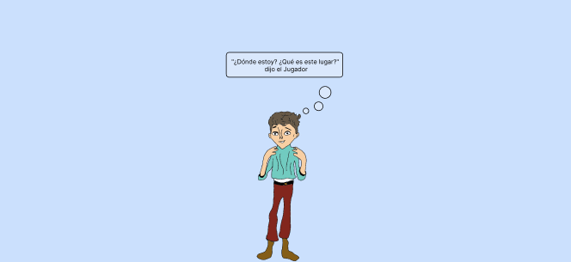

*Figura 143. Camino de la Nieve bloque 1.3.*

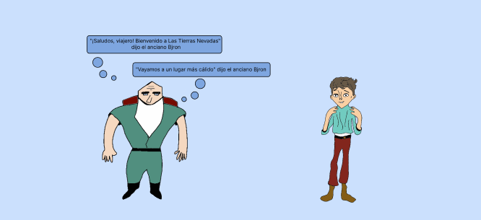

*Figura 144. Camino de la Nieve bloque 1.3.*

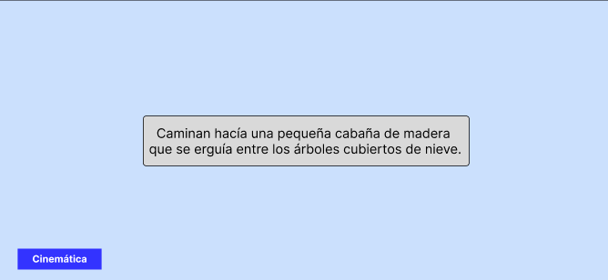

*Figura 145. Camino de la Nieve bloque 1.3.*

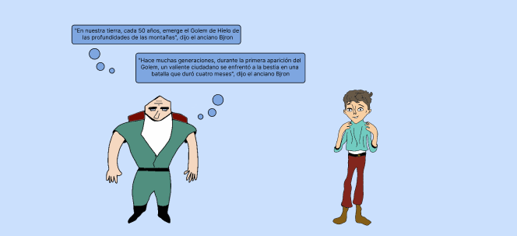

*Figura 146. Camino de la Nieve bloque 1.3.*

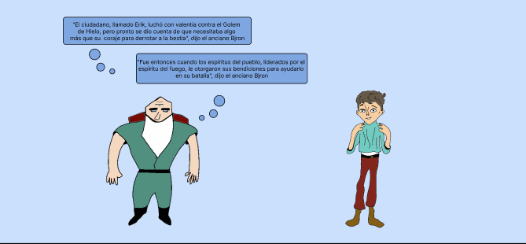

*Figura 147. Camino de la Nieve bloque 1.3.*

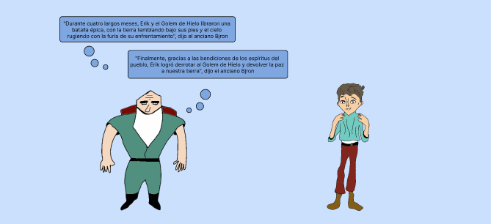

*Figura 148. Camino de la Nieve bloque 1.3.*

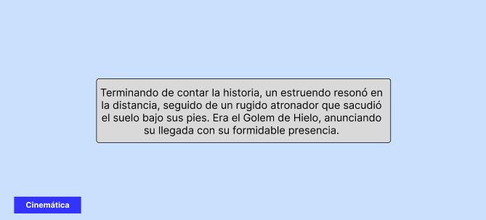

*Figura 149. Camino de la Nieve bloque 1.3.*

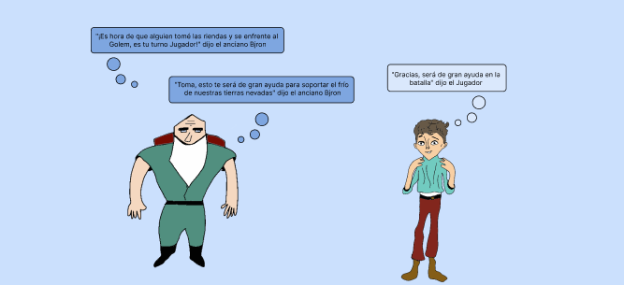

*Figura 150. Camino de la Nieve bloque 1.3.*

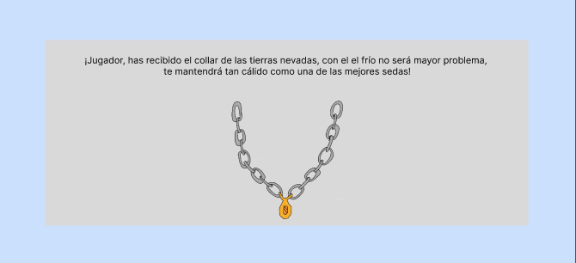

*Figura 151. Camino de la Nieve bloque 1.3.*

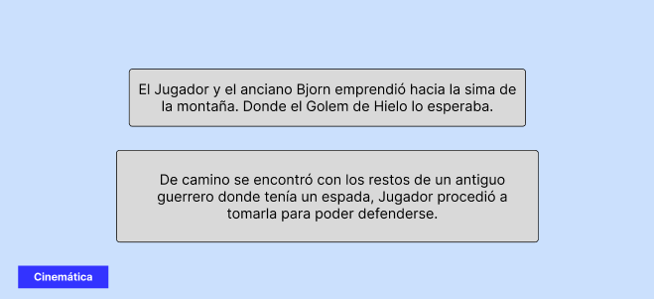

*Figura 152. Camino de la Nieve bloque 1.3.*

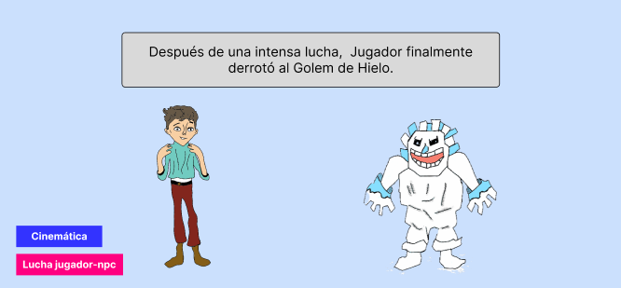

*Figura 153. Camino de la Nieve bloque 1.3.*

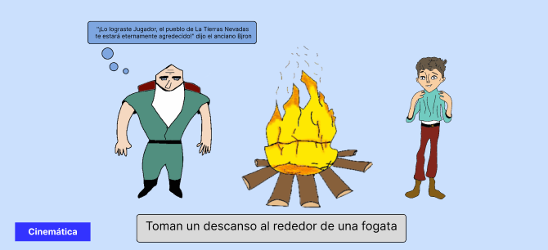

*Figura 154. Camino de la Nieve bloque 1.3.*

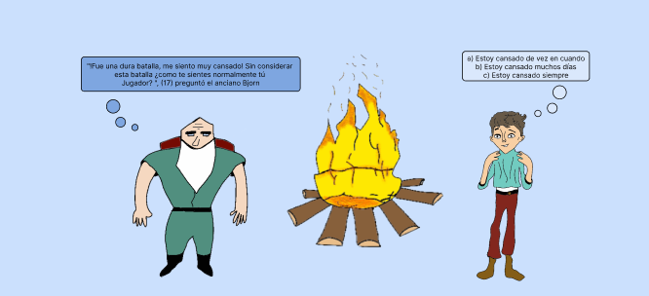

*Figura 155. Camino de la Nieve bloque 1.3.*

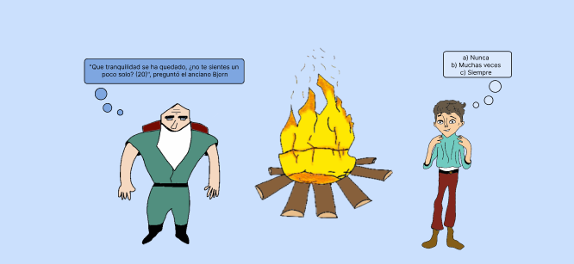

*Figura 156. Camino de la Nieve bloque 1.3.*

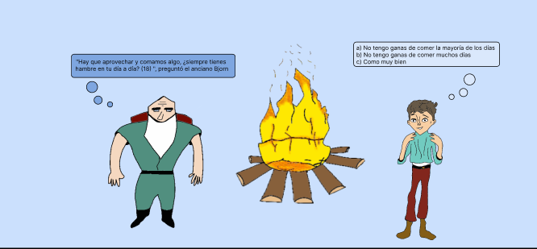

*Figura 157. Camino de la Nieve bloque 1.3.*

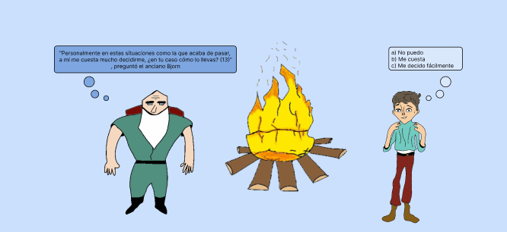

*Figura 158. Camino de la Nieve bloque 1.3.*

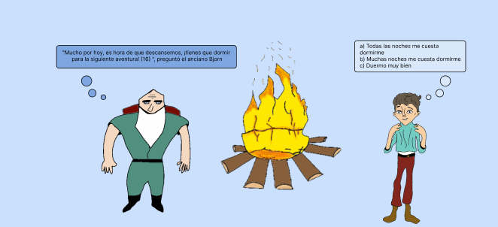

*Figura 159. Camino de la Nieve bloque 1.3.*

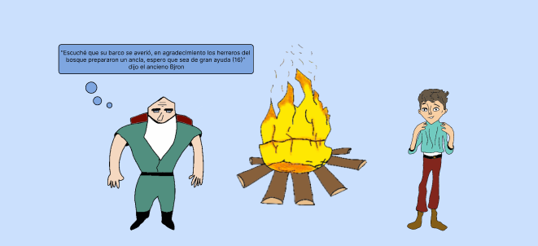

*Figura 160. Camino de la Nieve bloque 1.3.*

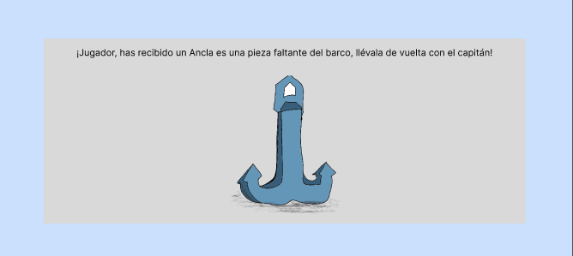

*Figura 161. Camino de la Nieve bloque 1.3.*

Bloque en el Barco

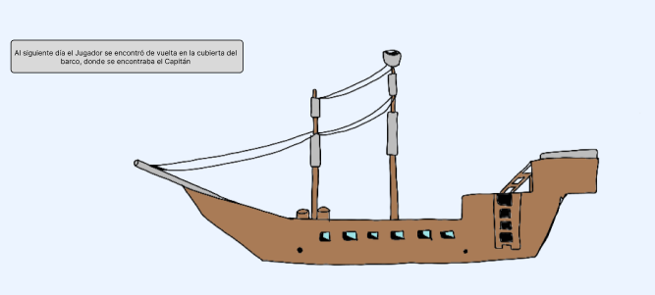

*Figura 162. en el Barco.*

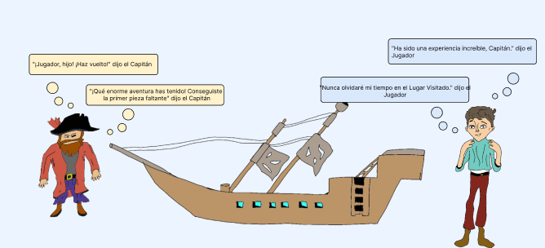

*Figura 163. en el Barco.*

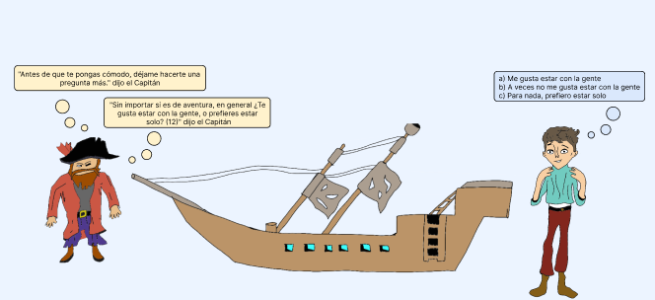

*Figura 164. en el Barco.*

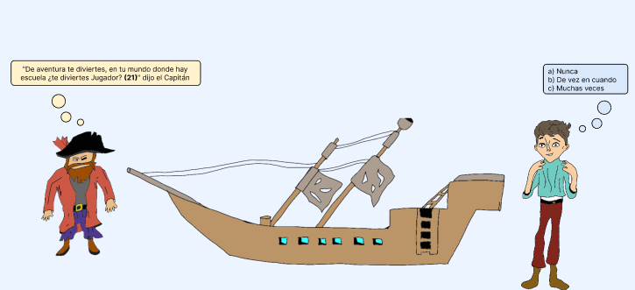

*Figura 165. en el Barco.*

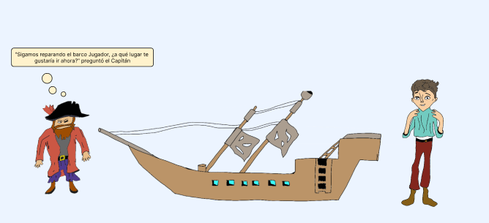

*Figura 166. en el Barco.*

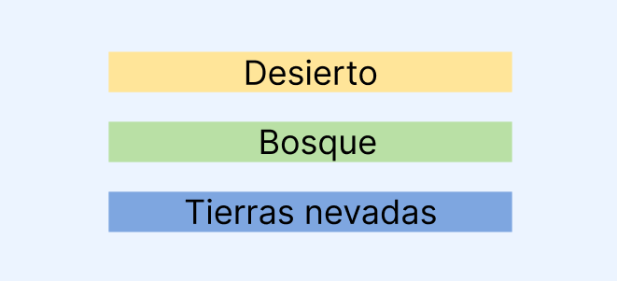

*Figura 167. en el Barco.*

Bloque 2.1 Bosque

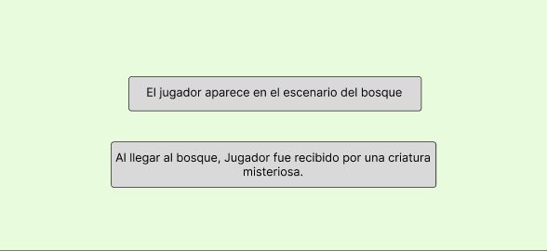

*Figura 168. Camino del Bosque bloque 2.1.*

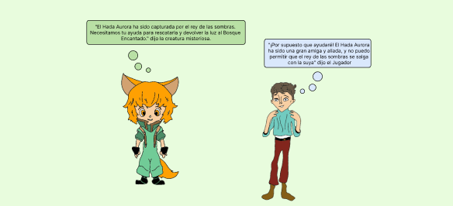

*Figura 169. Camino del Bosque bloque 2.1.*

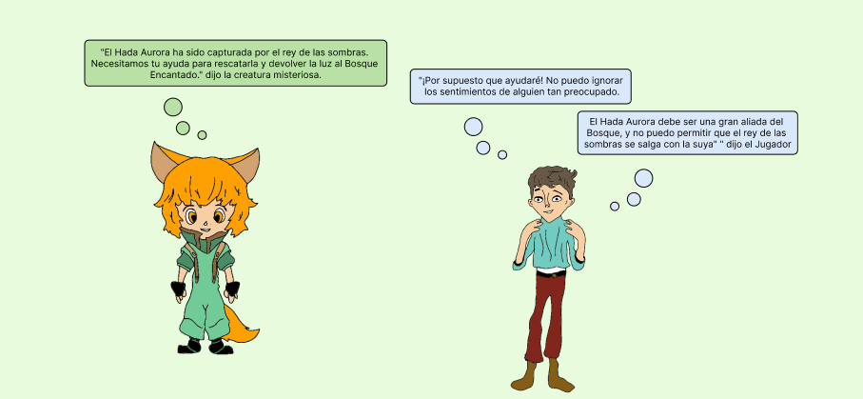

*Figura 170. Camino del Bosque bloque 2.1.*

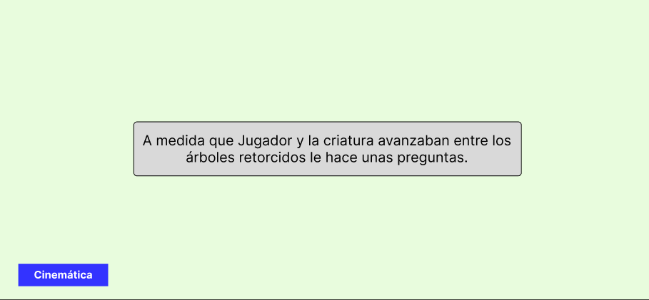

*Figura 171. Camino del Bosque bloque 2.1.*

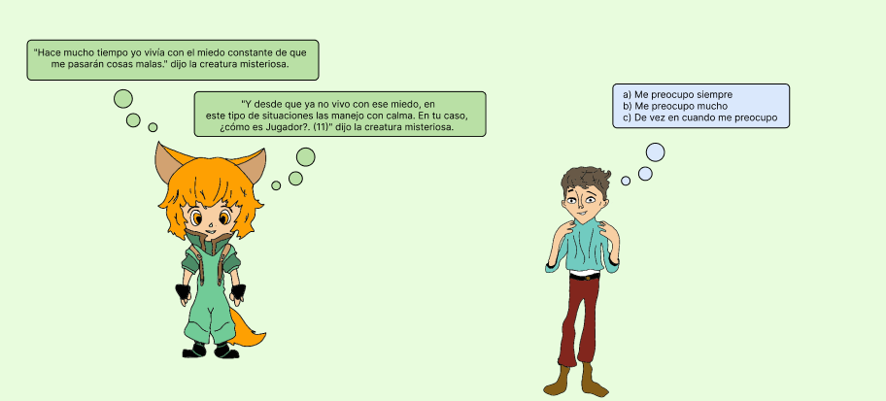

*Figura 172. Camino del Bosque bloque 2.1.*

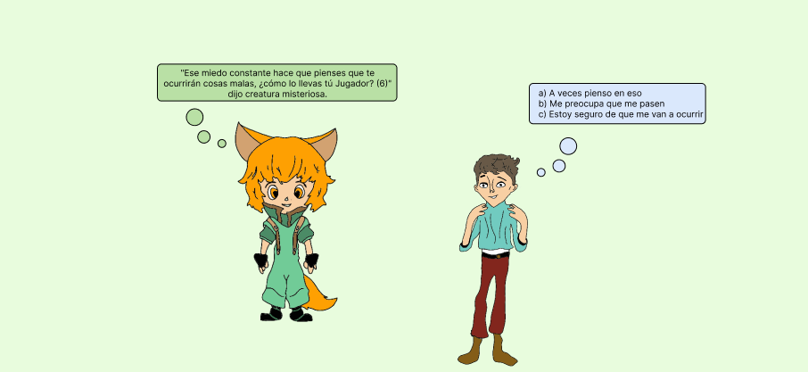

*Figura 173. Camino del Bosque bloque 2.1.*

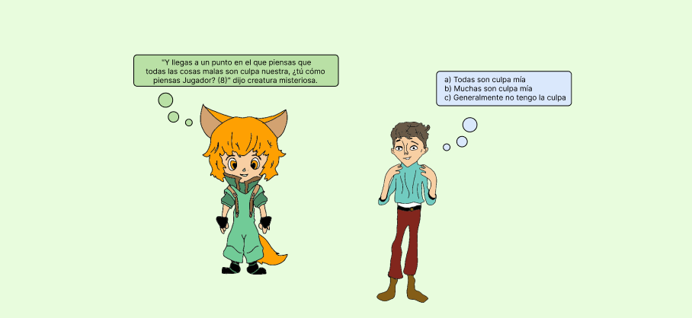

*Figura 174. Camino del Bosque bloque 2.1.*

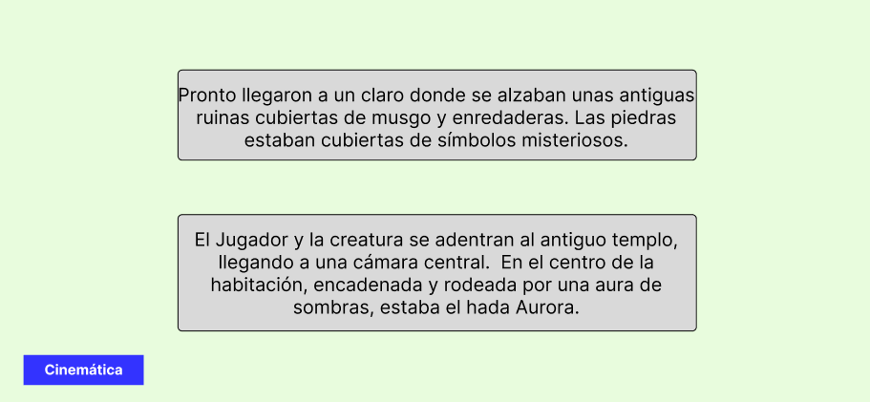

*Figura 175. Camino del Bosque bloque 2.1.*

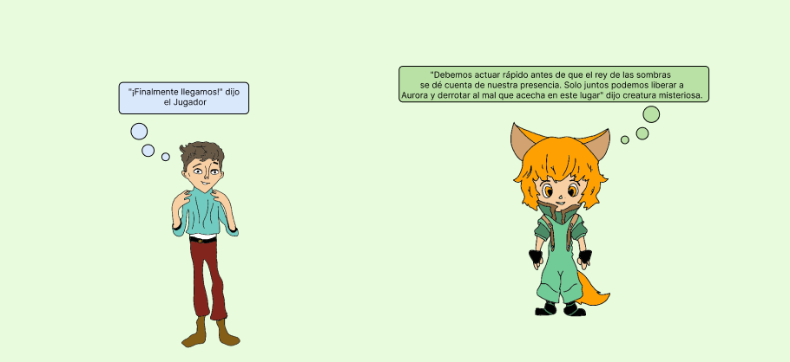

*Figura 176. Camino del Bosque bloque 2.1.*

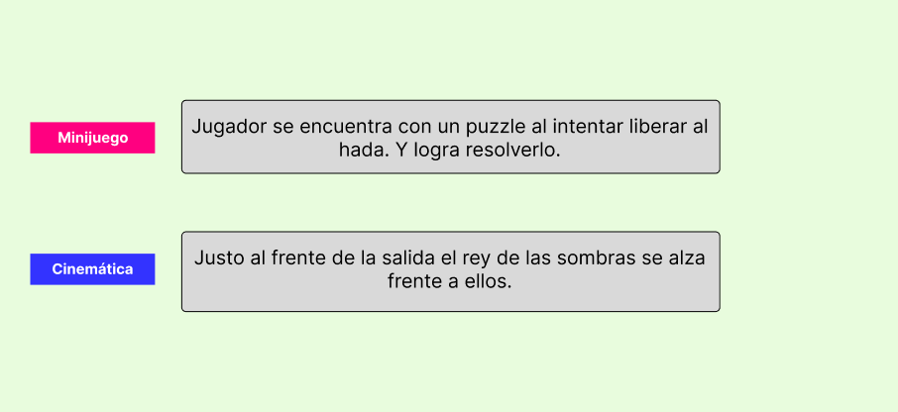

*Figura 177. Camino del Bosque bloque 2.1.*

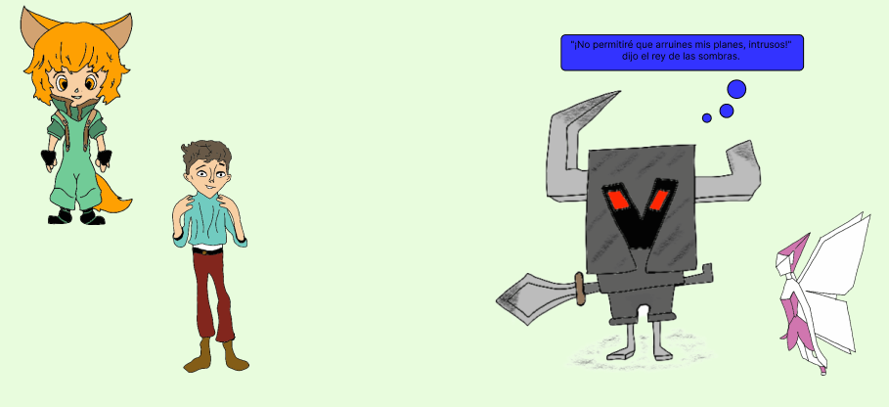

*Figura 178. Camino del Bosque bloque 2.1.*

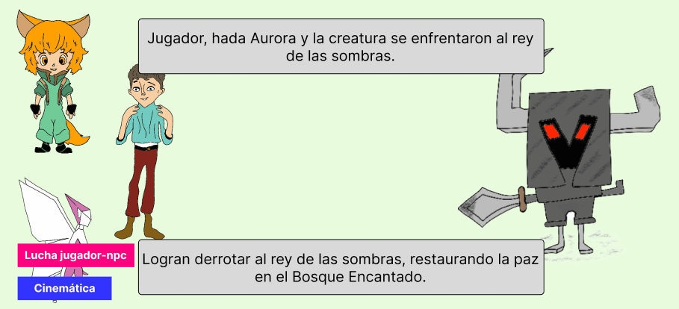

*Figura 179. Camino del Bosque bloque 2.1.*

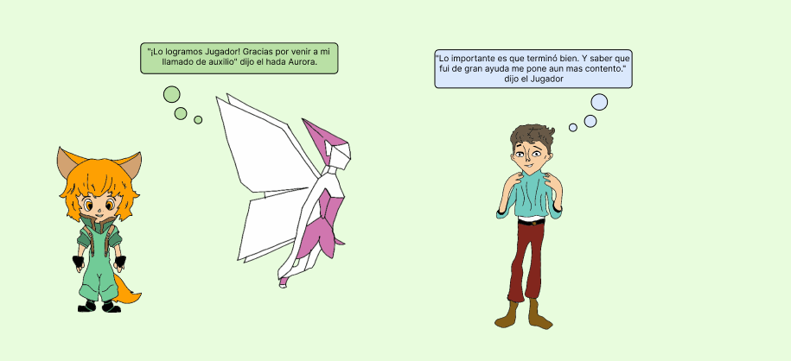

*Figura 180. Camino del Bosque bloque 2.1.*

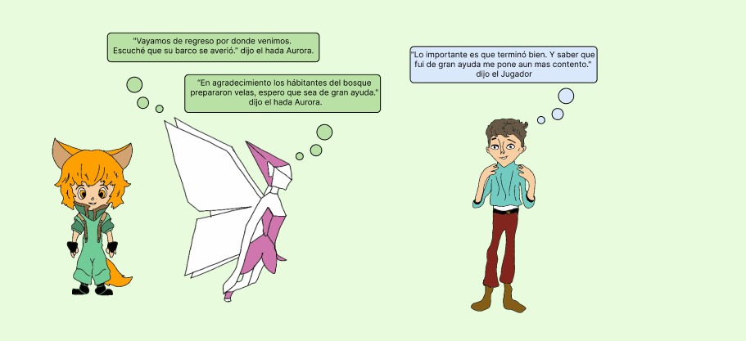

*Figura 181. Camino del Bosque bloque 2.1.*

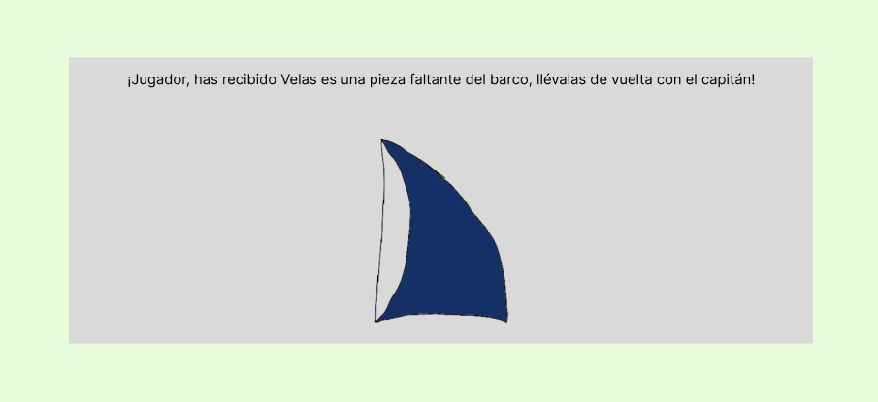

*Figura 182. Camino del Bosque bloque 2.1.*

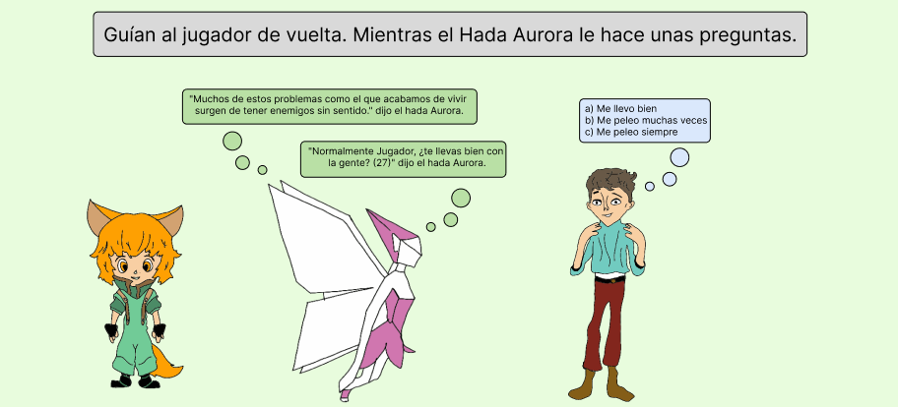

*Figura 183. Camino del Bosque bloque 2.1.*

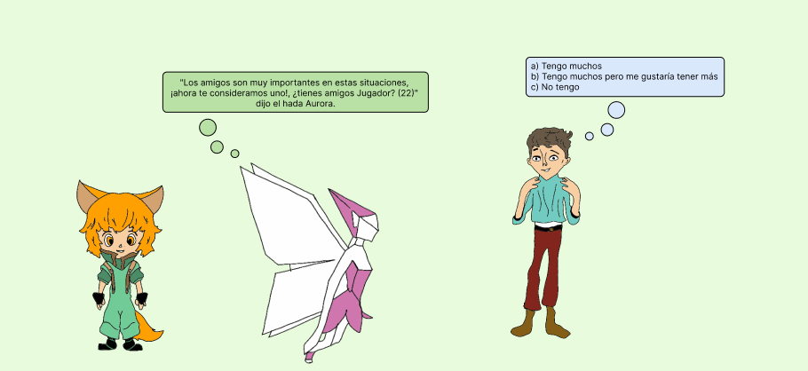

*Figura 184. Camino del Bosque bloque 2.1.*

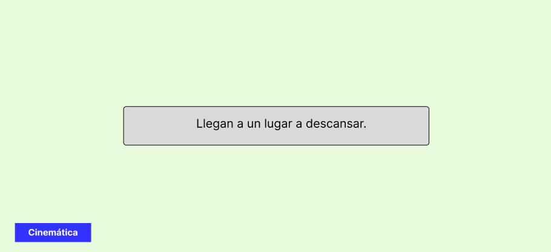

*Figura 185. Camino del Bosque bloque 2.1.*

Bloque 2.2 Desierto

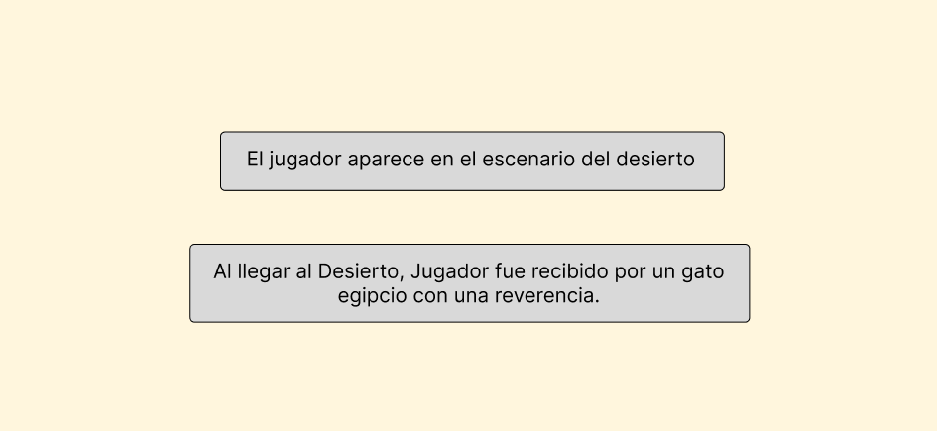

*Figura 186. Camino del Desierto bloque 2.2.*

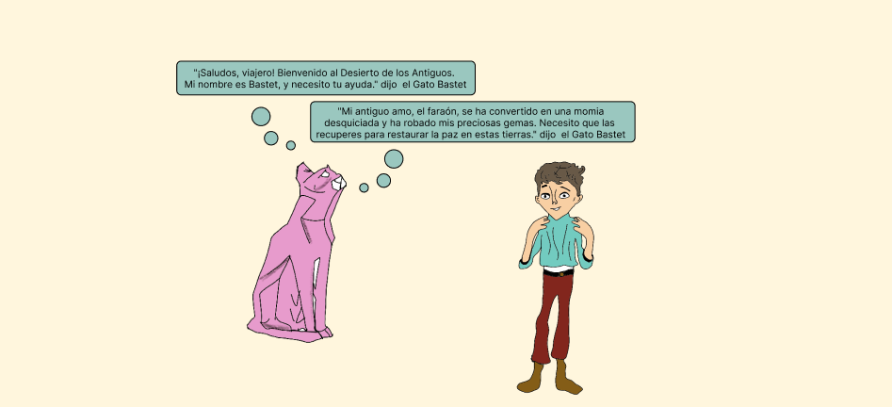

*Figura 187. Camino del Desierto bloque 2.2.*

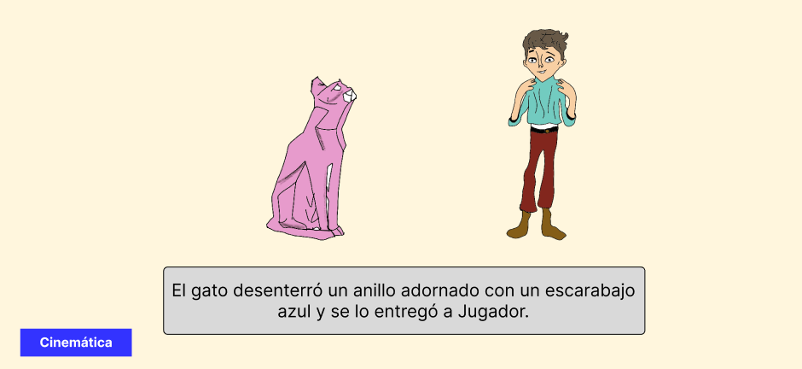

*Figura 188. Camino del Desierto bloque 2.2.*

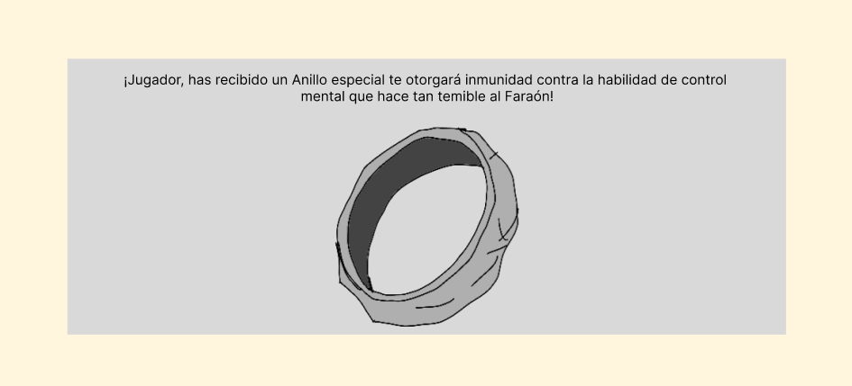

*Figura 189. Camino del Desierto bloque 2.2.*

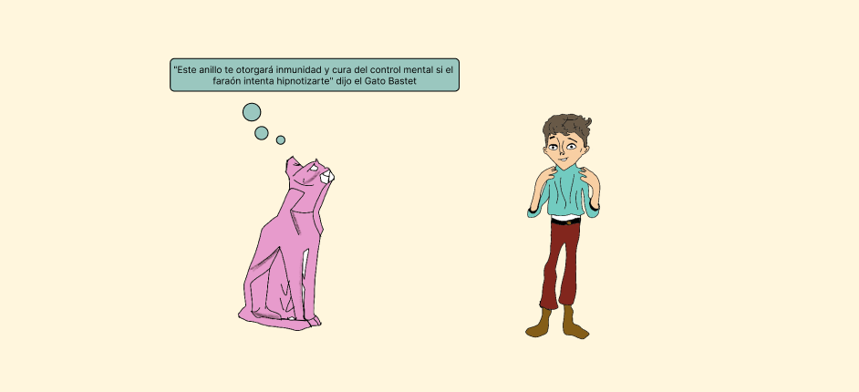

*Figura 190. Camino del Desierto bloque 2.2.*

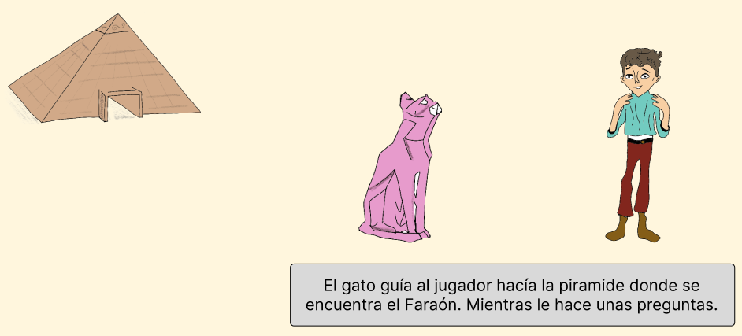

*Figura 191. Camino del Desierto bloque 2.2.*

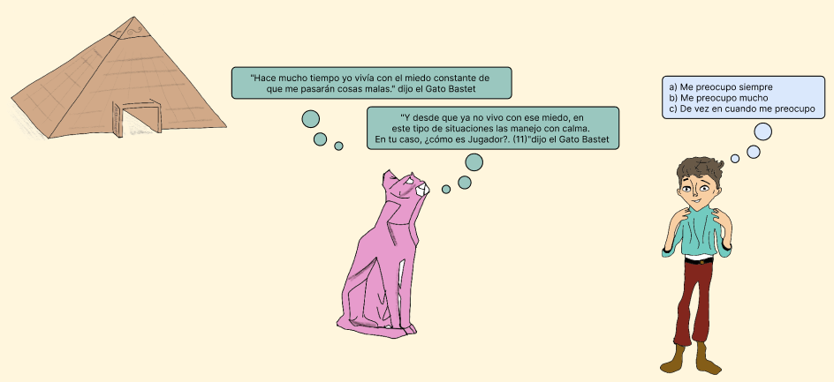

*Figura 192. Camino del Desierto bloque 2.2.*

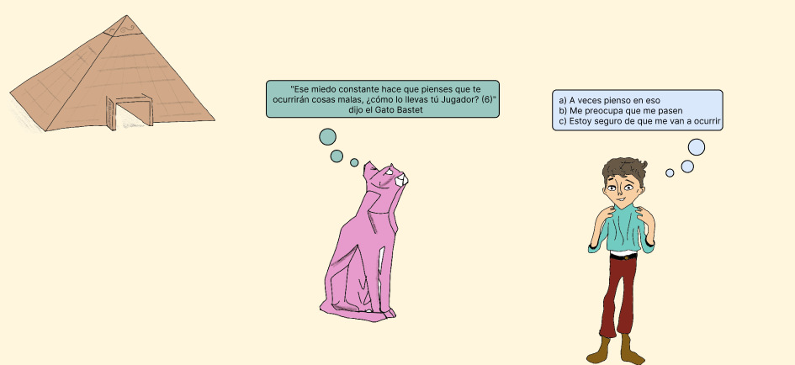

*Figura 193. Camino del Desierto bloque 2.2.*

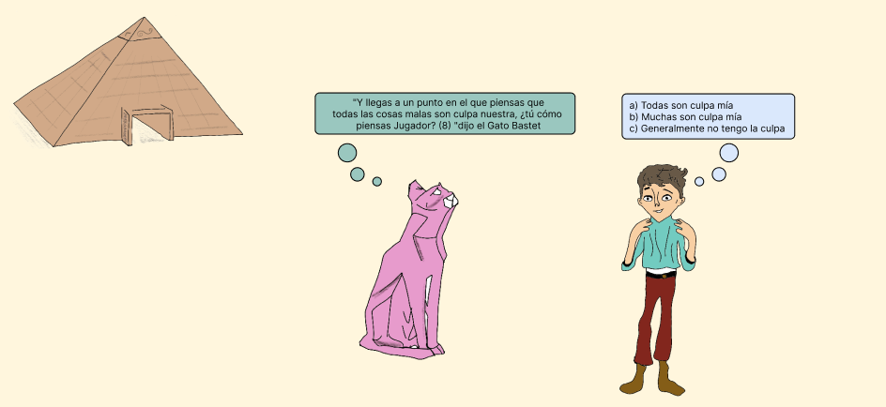

*Figura 194. Camino del Desierto bloque 2.2.*

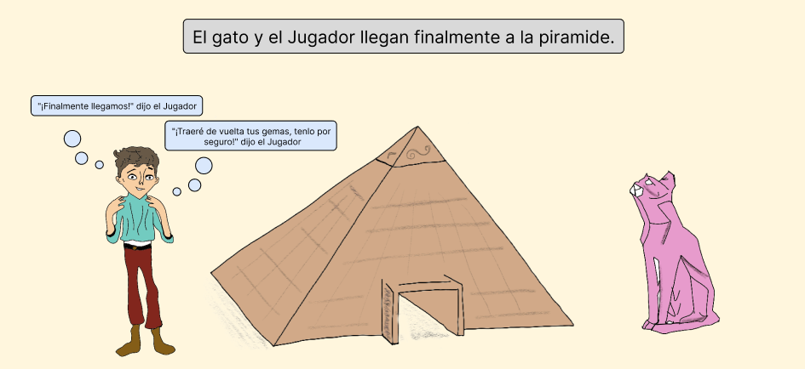

*Figura 195. Camino del Desierto bloque 2.2.*

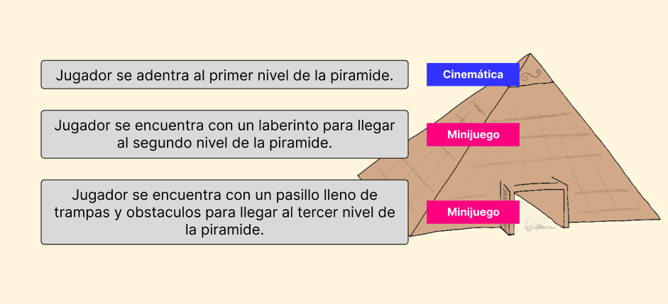

*Figura 196. Camino del Desierto bloque 2.2.*

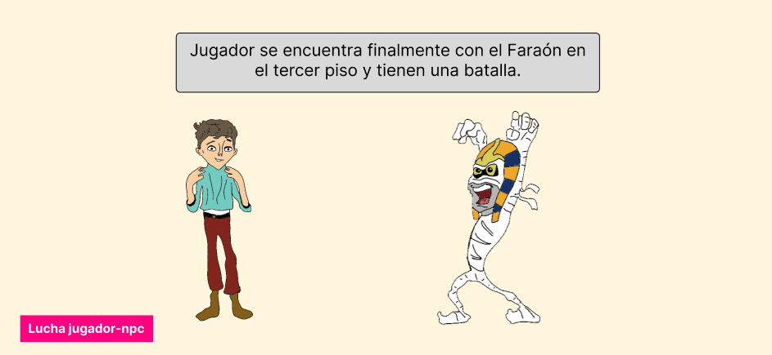

*Figura 197. Camino del Desierto bloque 2.2.*

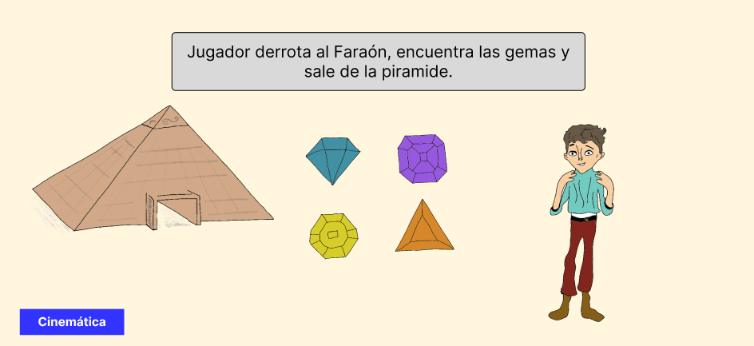

*Figura 198. Camino del Desierto bloque 2.2.*

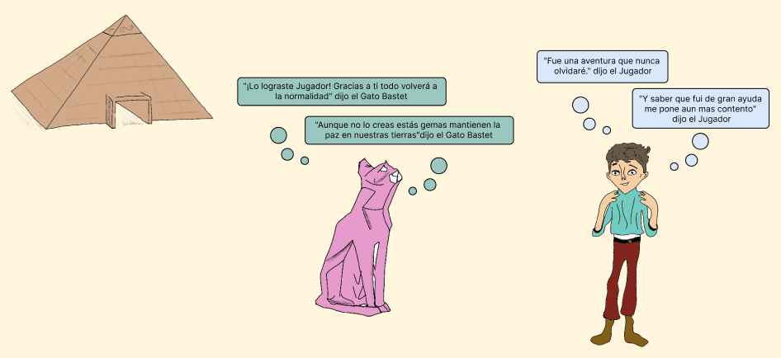

*Figura 199. Camino del Desierto bloque 2.2.*

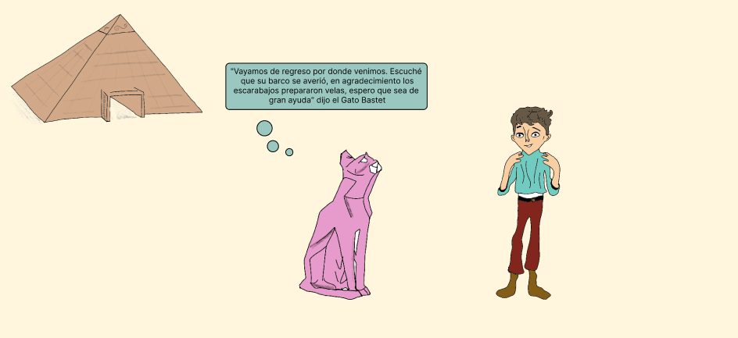

*Figura 200. Camino del Desierto bloque 2.2.*

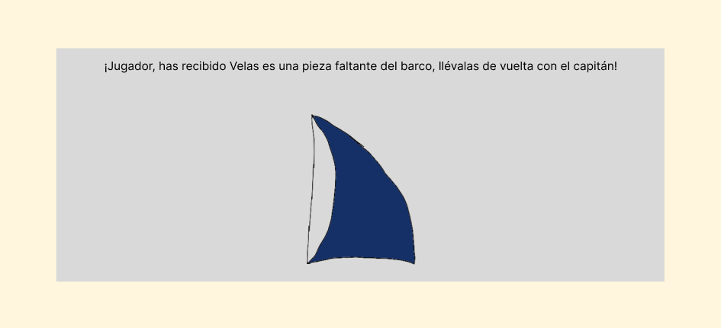

*Figura 201. Camino del Desierto bloque 2.2.*

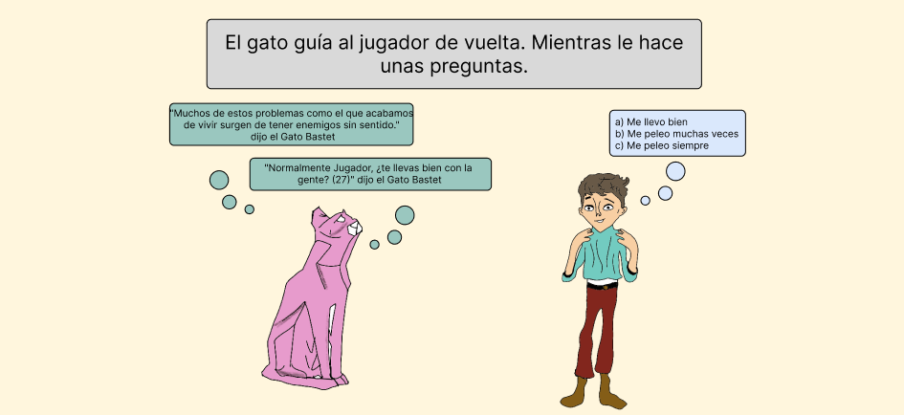

*Figura 202. Camino del Desierto bloque 2.2.*

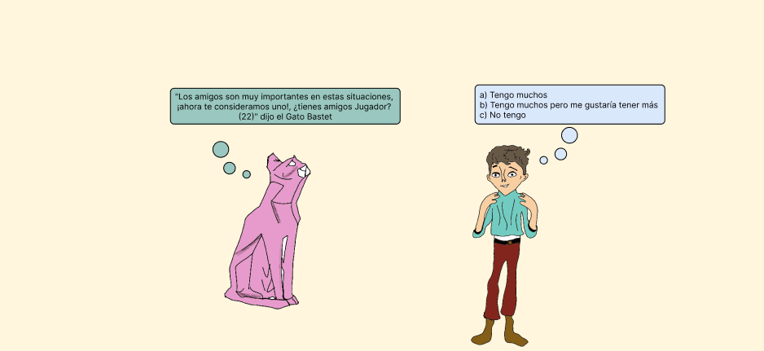

*Figura 203. Camino del Desierto bloque 2.2.*

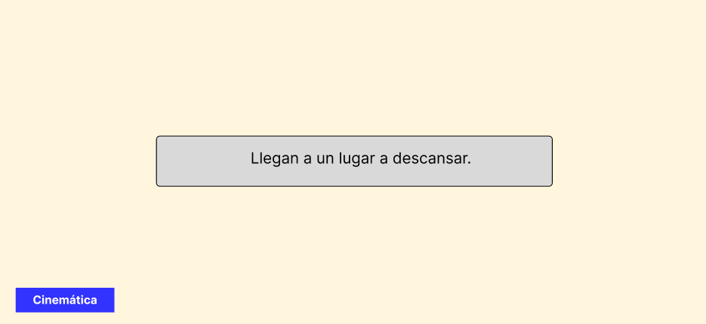

*Figura 204. Camino del Desierto bloque 2.2.*

Bloque 2.3 Nieve

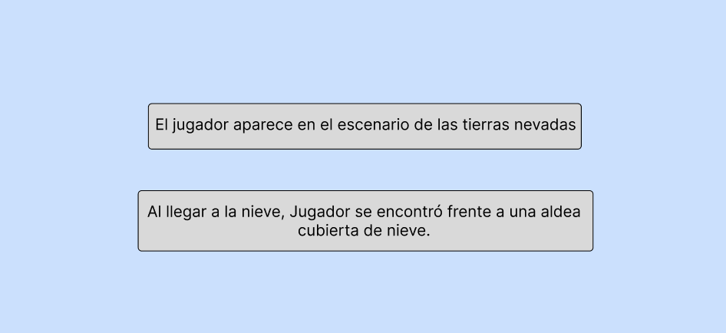

*Figura 205. Camino de la Nieve bloque 2.3.*

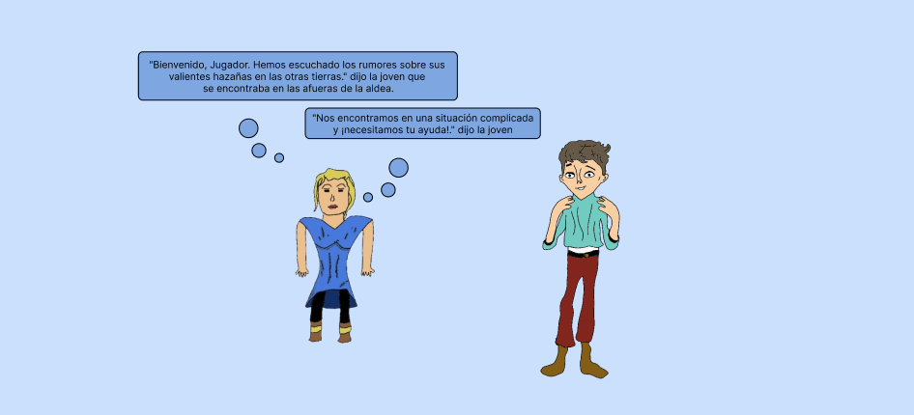

*Figura 206. Camino de la Nieve bloque 2.3.*

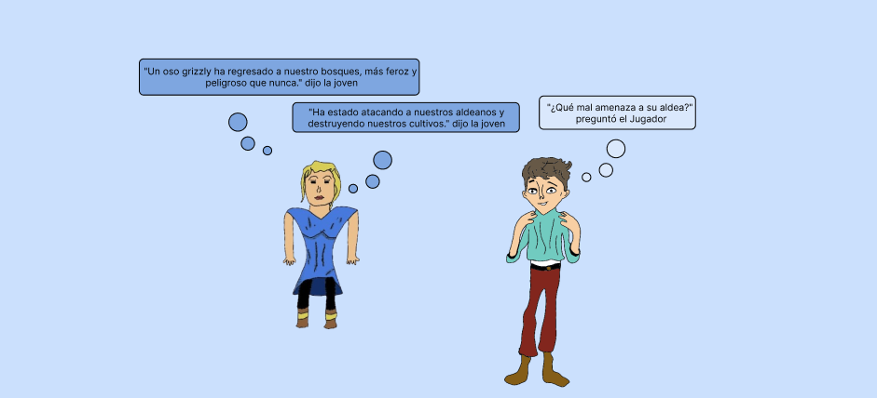

*Figura 207. Camino de la Nieve bloque 2.3.*

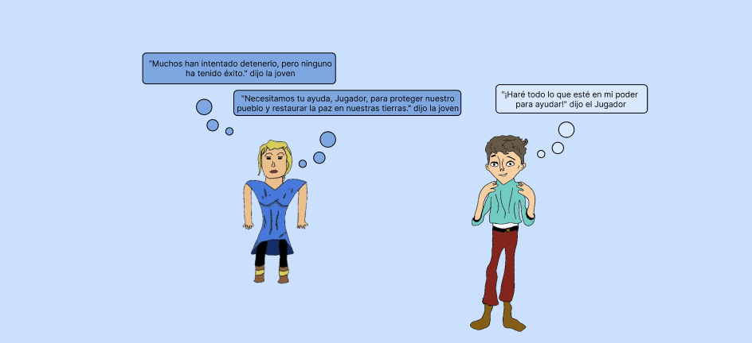

*Figura 208. Camino de la Nieve bloque 2.3.*

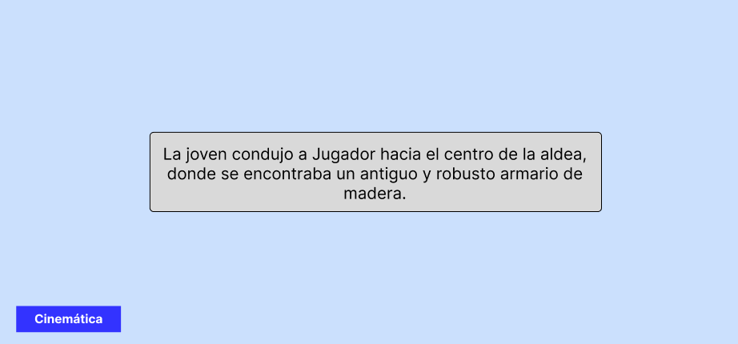

*Figura 209. Camino de la Nieve bloque 2.3.*

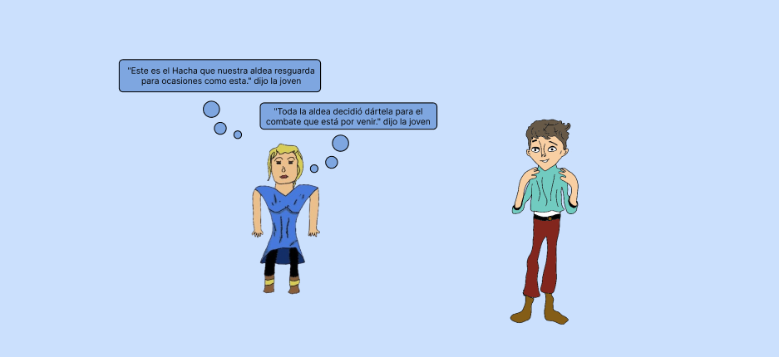

*Figura 210. Camino de la Nieve bloque 2.3.*

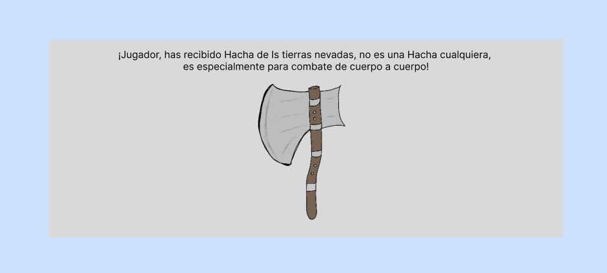

*Figura 211. Camino de la Nieve bloque 2.3.*

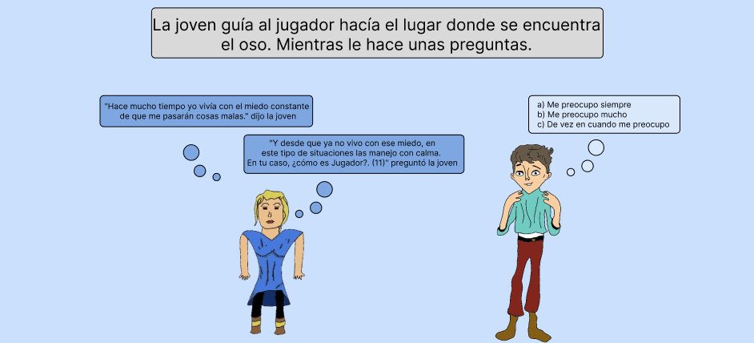

*Figura 212. Camino de la Nieve bloque 2.3.*

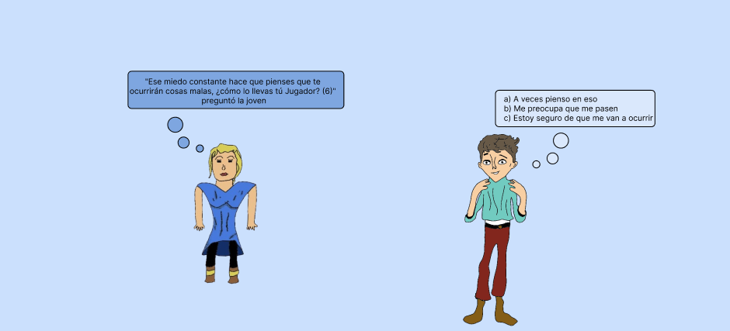

*Figura 213. Camino de la Nieve bloque 2.3.*

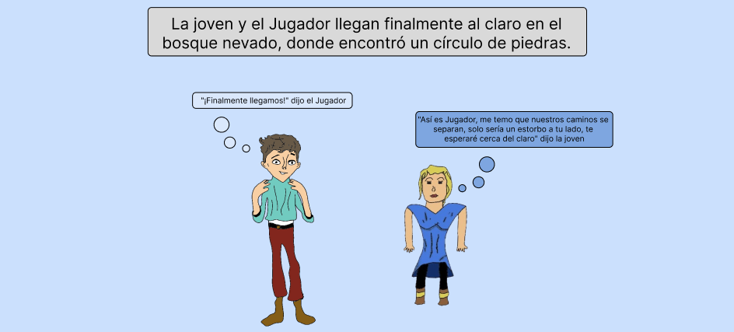

*Figura 214. Camino de la Nieve bloque 2.3.*

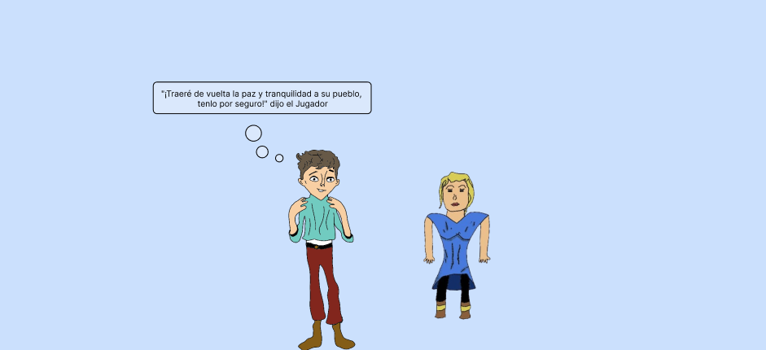

*Figura 215. Camino de la Nieve bloque 2.3.*

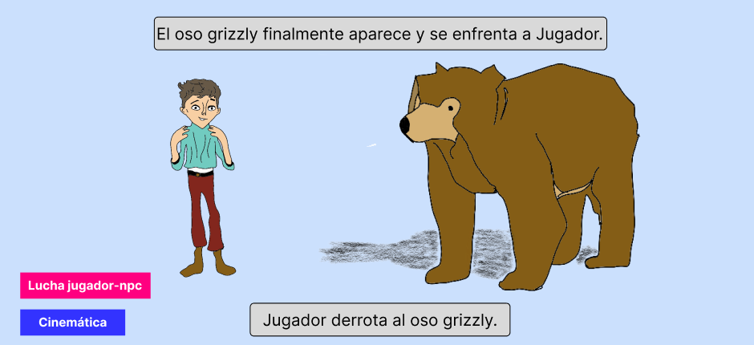

*Figura 216. Camino de la Nieve bloque 2.3.*

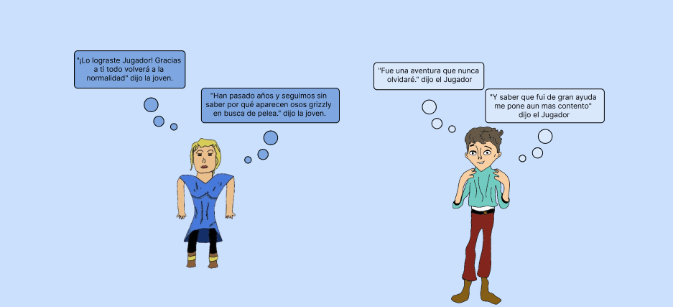

*Figura 217. Camino de la Nieve bloque 2.3.*

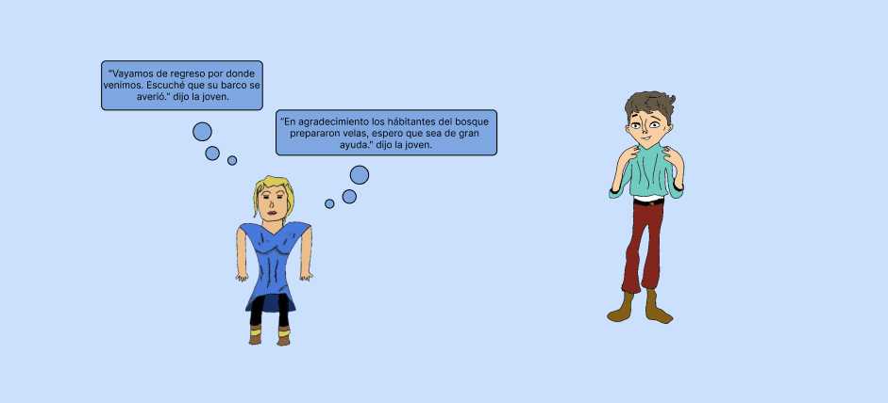

*Figura 218. Camino de la Nieve bloque 2.3.*

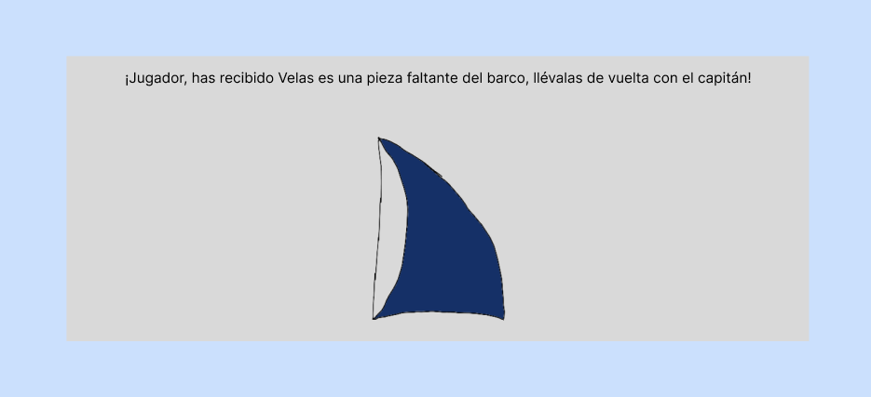

*Figura 219. Camino de la Nieve bloque 2.3.*

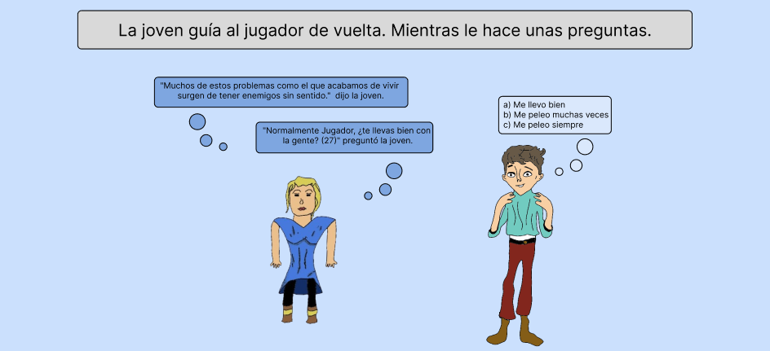

*Figura 220. Camino de la Nieve bloque 2.3.*

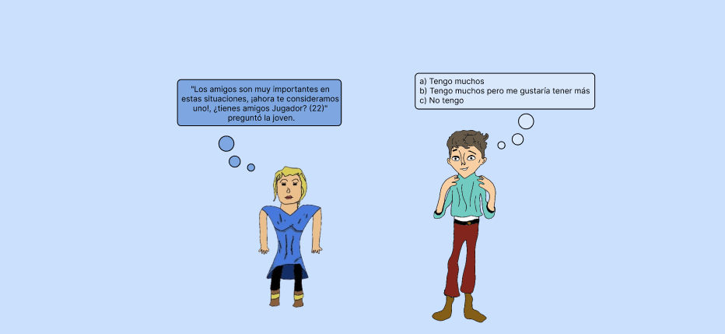

*Figura 221. Camino de la Nieve bloque 2.3.*

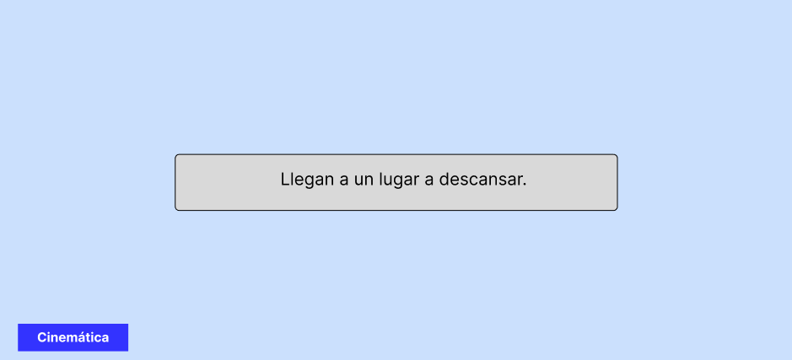

*Figura 222. Camino de la Nieve bloque 2.3.*

Bloque del Barco

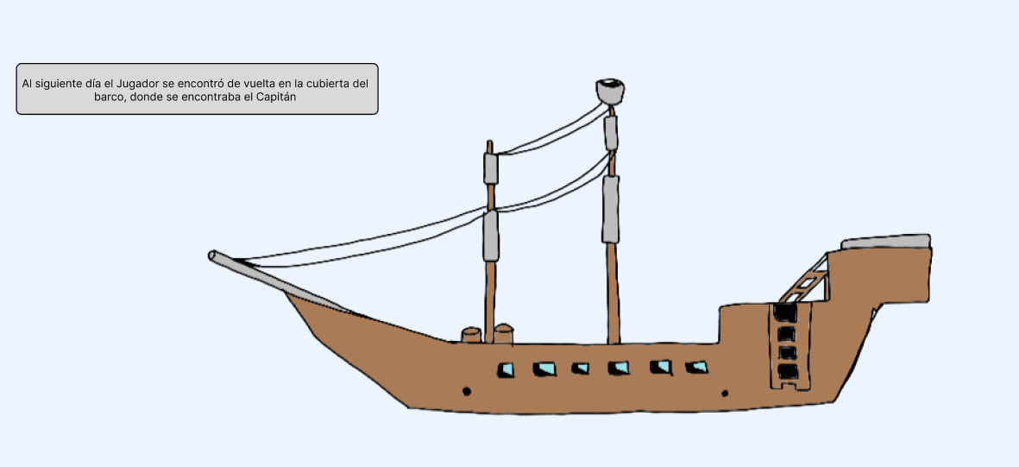

*Figura 223. en el Barco.*

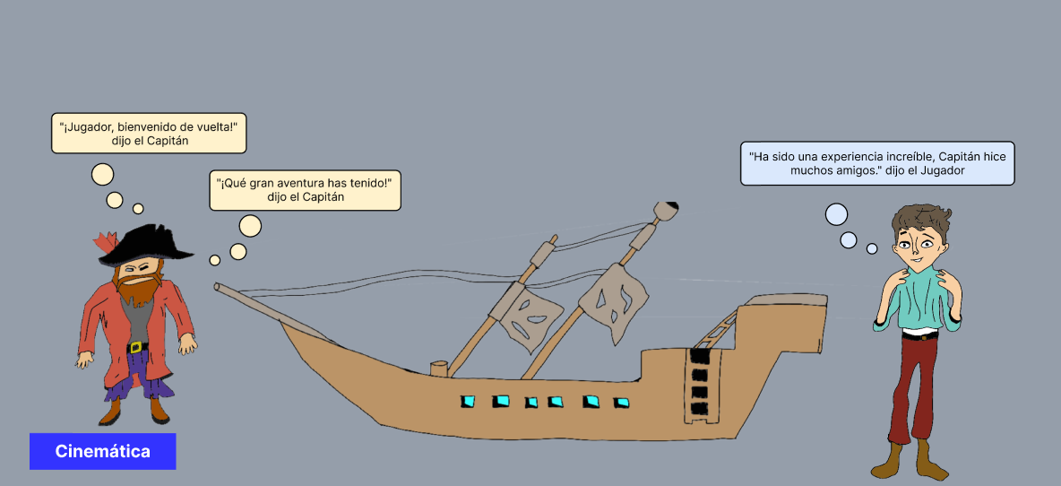

*Figura 224. en el Barco.*

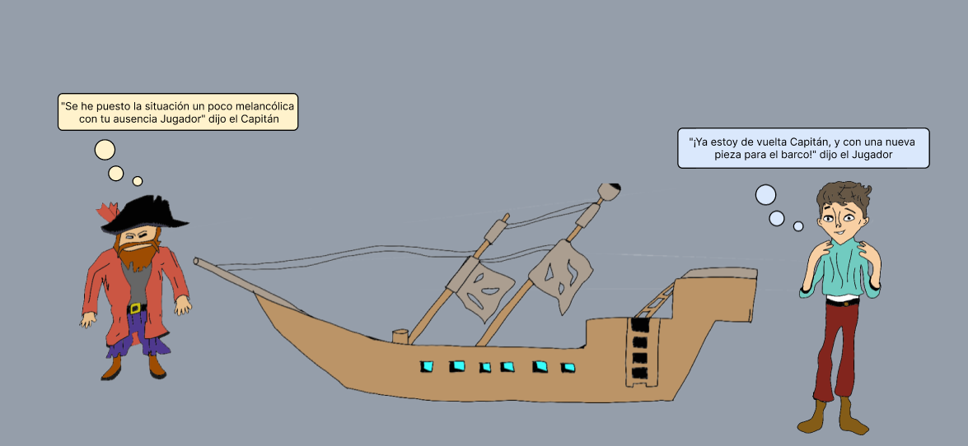

*Figura 225. en el Barco.*

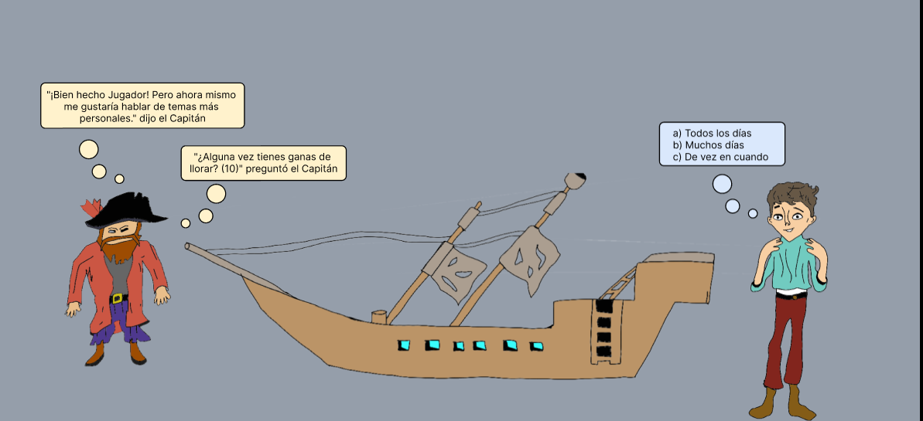

*Figura 226. en el Barco.*

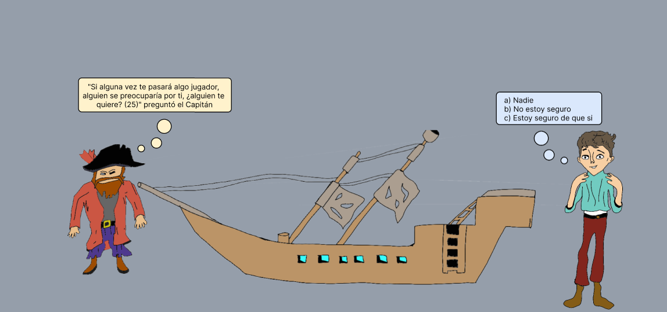

*Figura 227. en el Barco.*

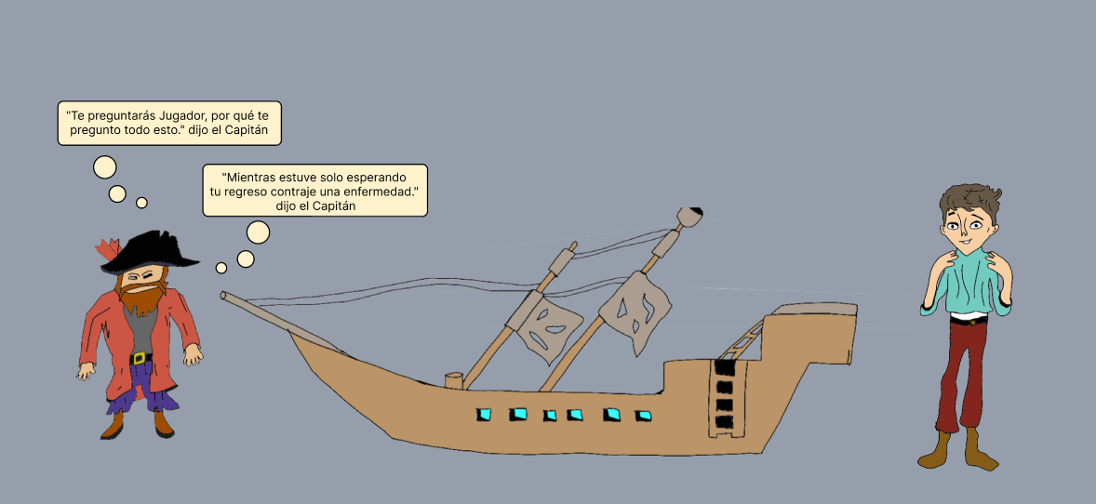

*Figura 228. en el Barco.*

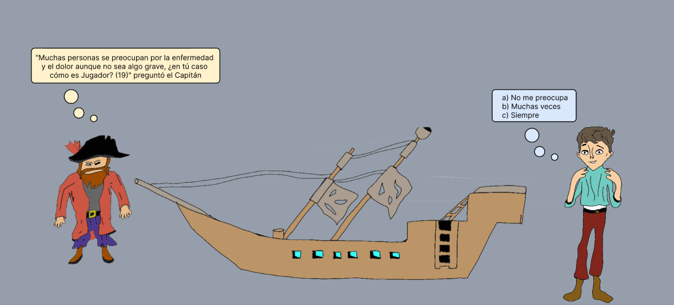

*Figura 229. en el Barco.*

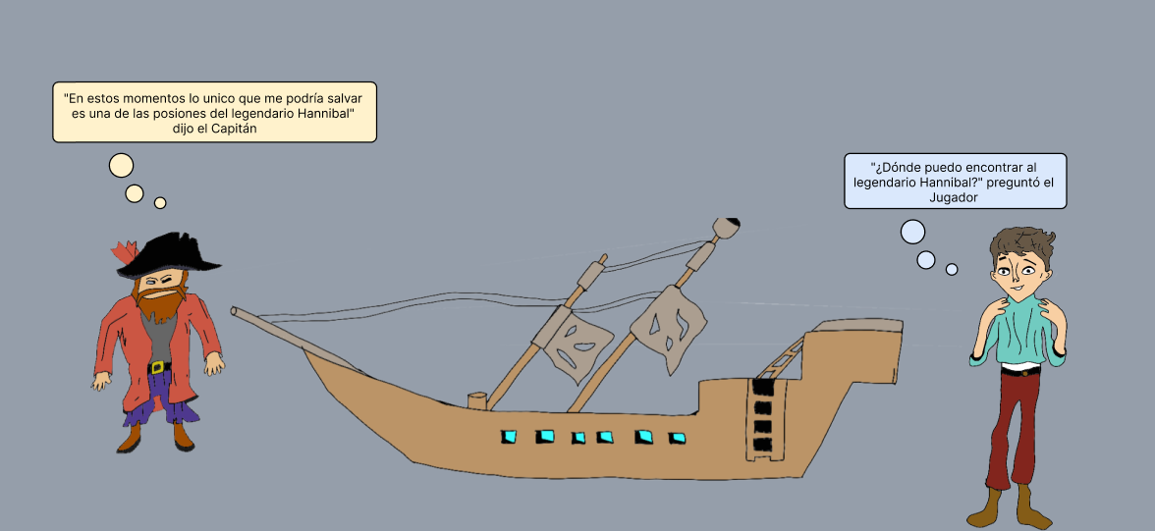

*Figura 230. en el Barco.*

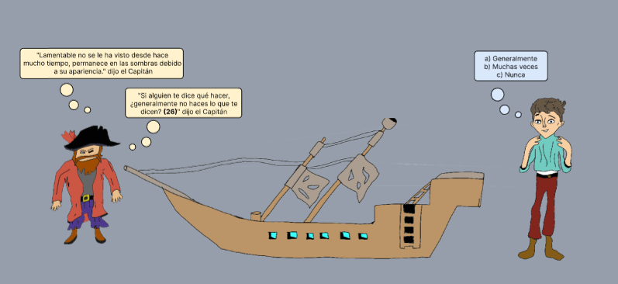

*Figura 231. en el Barco.*

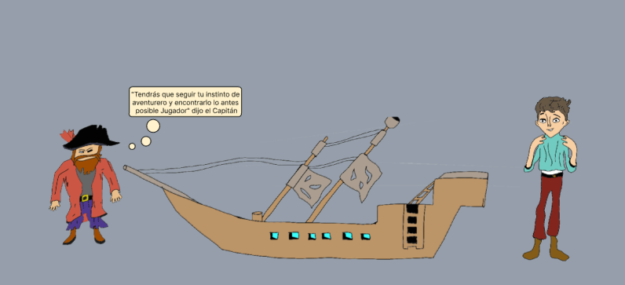

*Figura 232. en el Barco.*

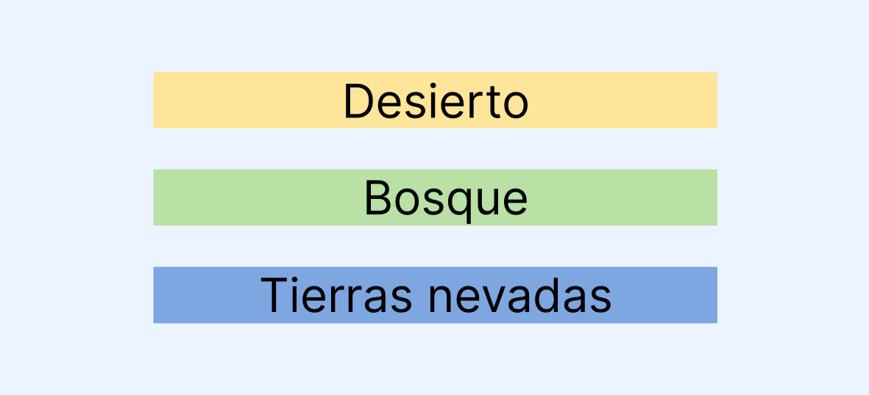

*Figura 233. en el Barco.*

Bloque 6 Mismo final para todos los caminos

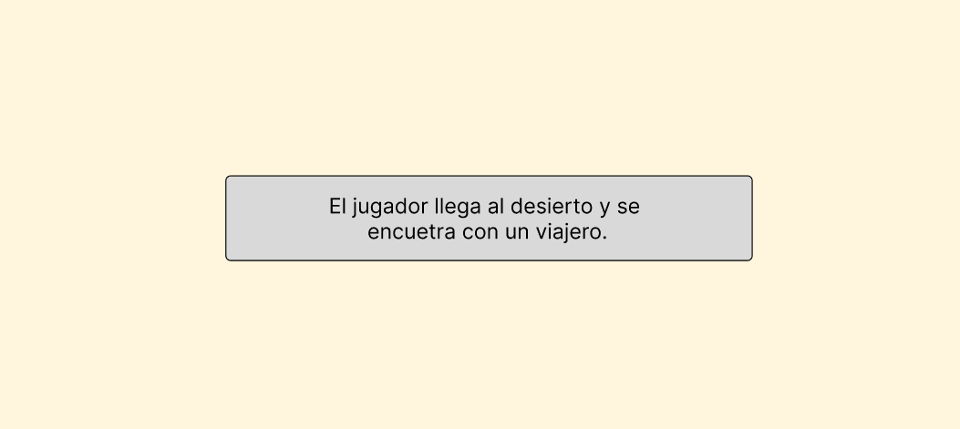

*Figura 234. Camino al Desierto Bloque 3.*

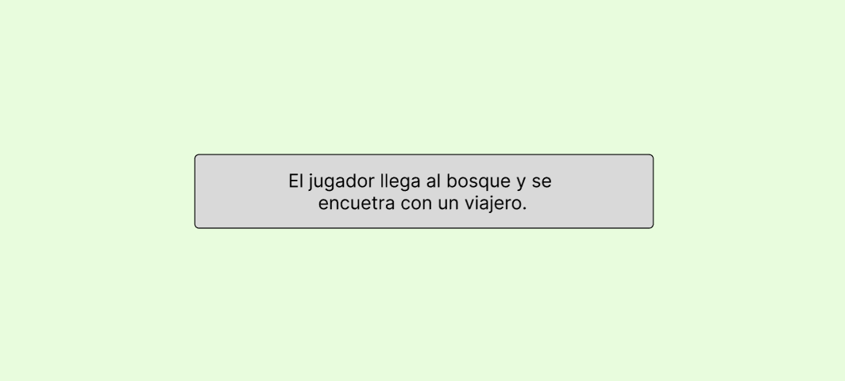

*Figura 235. Camino al Bosque Bloque 3.*

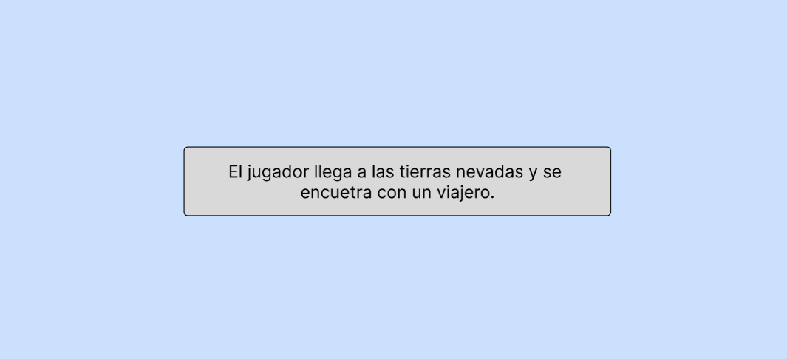

*Figura 236. Camino de la Nieve Bloque 3.*

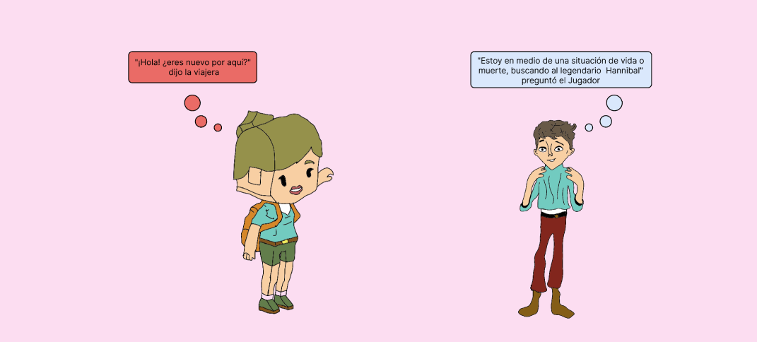

*Figura 237. Camino al Desierto, Bosque y Nieve Bloque 3.*

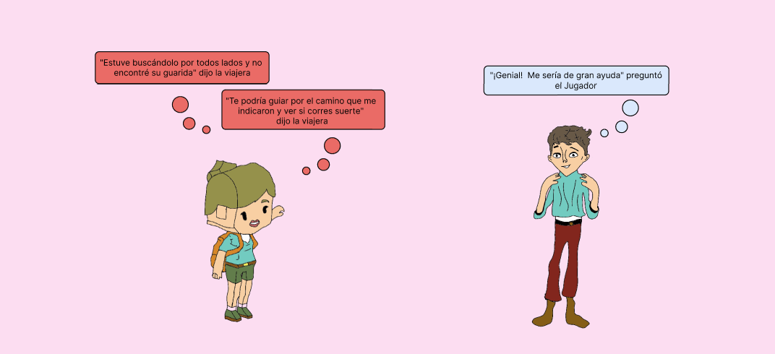

*Figura 238. Camino al Desierto, Bosque y Nieve Bloque 3.*

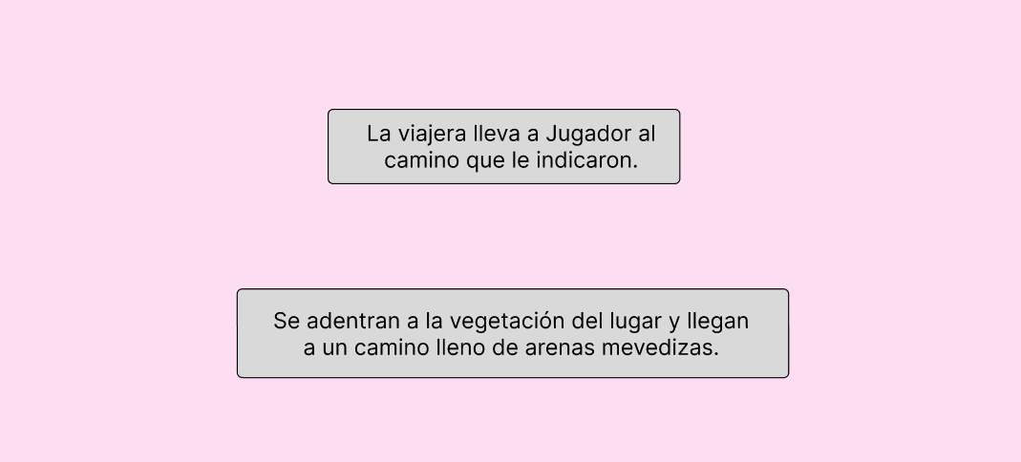

*Figura 239. Camino al Desierto, Bosque y Nieve Bloque 3.*

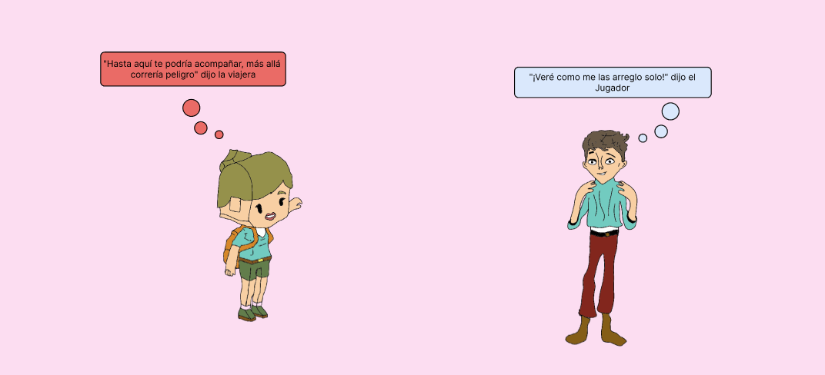

*Figura 240. Camino al Desierto, Bosque y Nieve Bloque 3.*

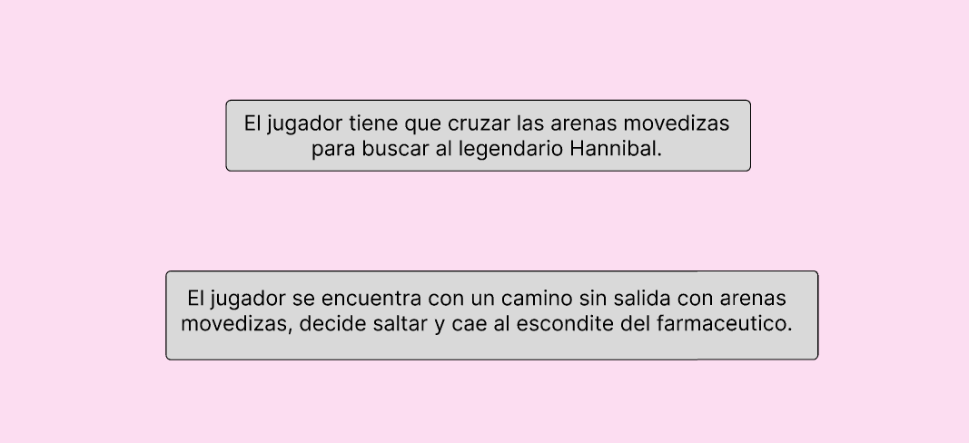

*Figura 241. Camino al Desierto, Bosque y Nieve Bloque 3.*

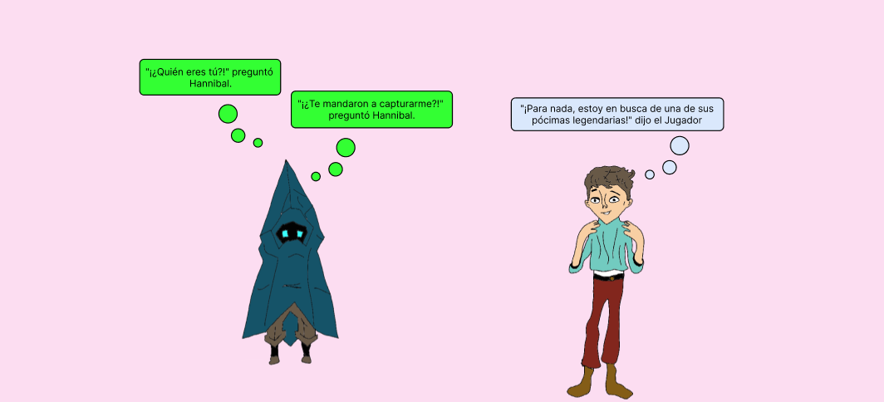

*Figura 242. Camino al Desierto, Bosque y Nieve Bloque 3.*

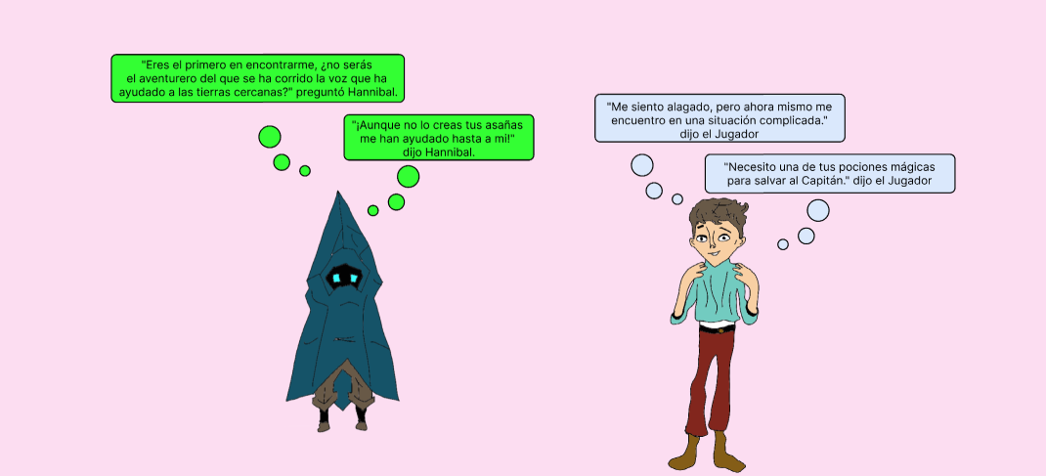

*Figura 243. Camino al Desierto, Bosque y Nieve Bloque 3.*

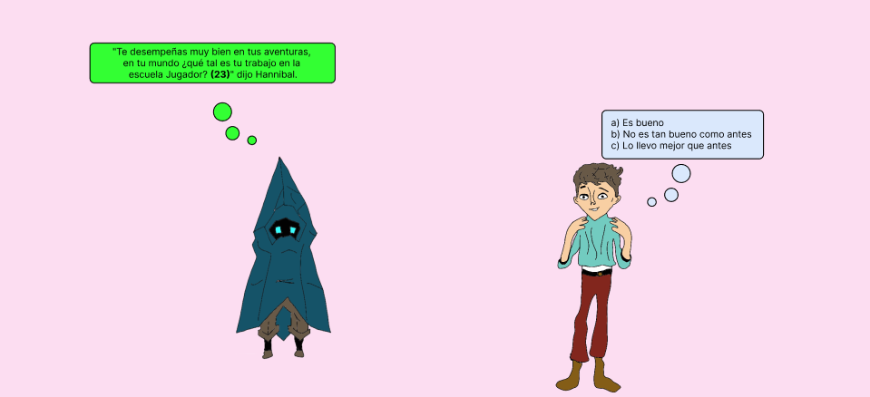

*Figura 244. Camino al Desierto, Bosque y Nieve Bloque 3.*

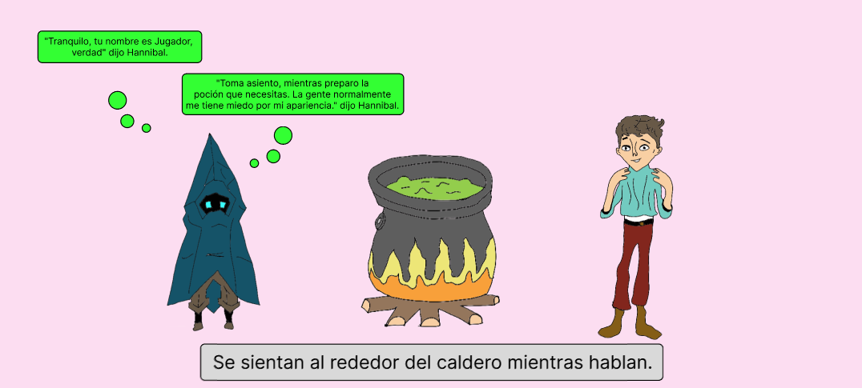

*Figura 245. Camino al Desierto, Bosque y Nieve Bloque 3.*

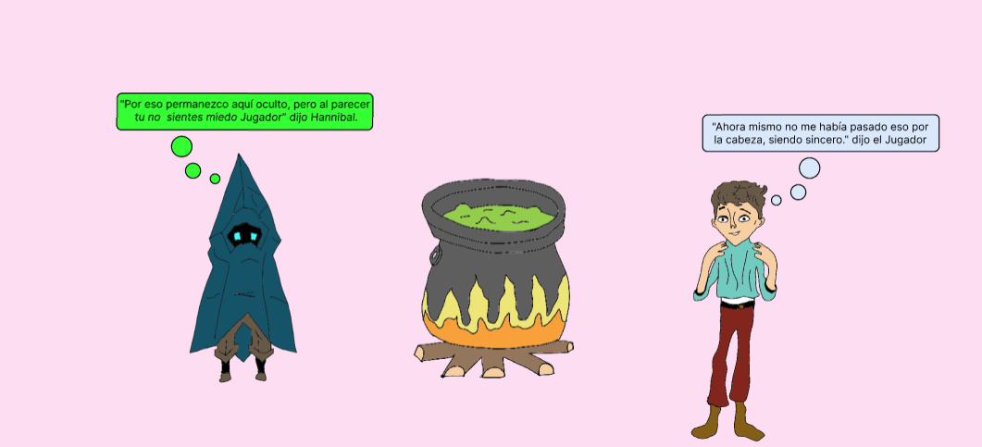

*Figura 246. Camino al Desierto, Bosque y Nieve Bloque 3.*

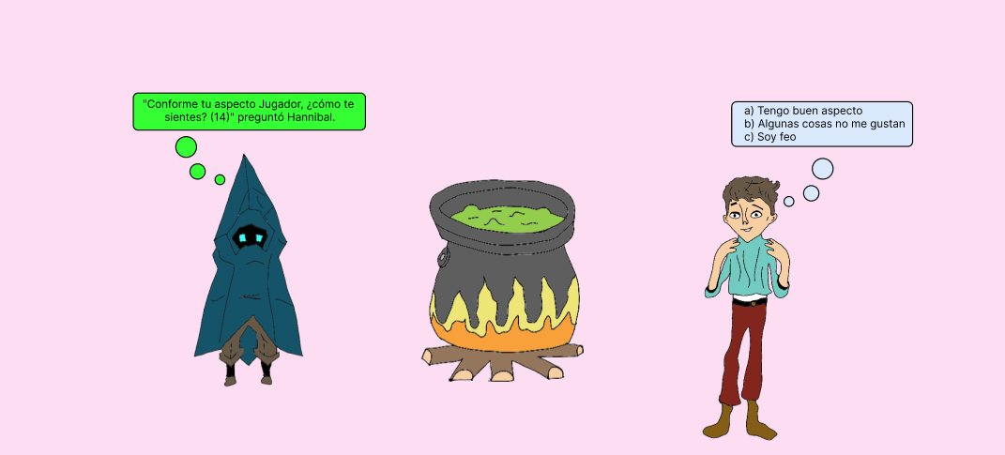

*Figura 247. Camino al Desierto, Bosque y Nieve Bloque 3.*

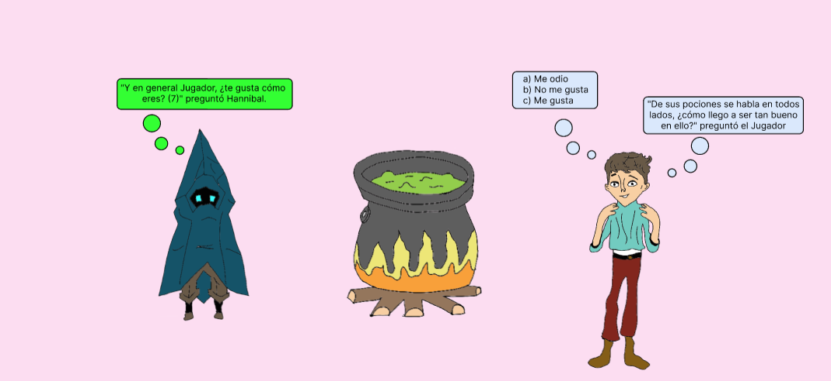

*Figura 248. Camino al Desierto, Bosque y Nieve Bloque 3.*

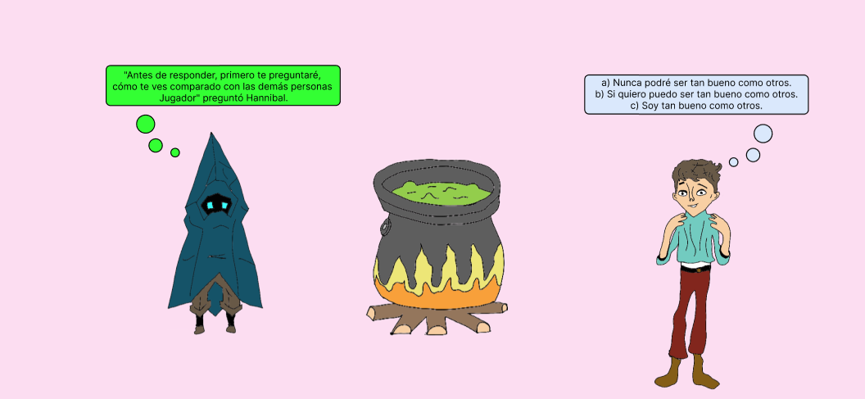

*Figura 249. Camino al Desierto, Bosque y Nieve Bloque 3.*

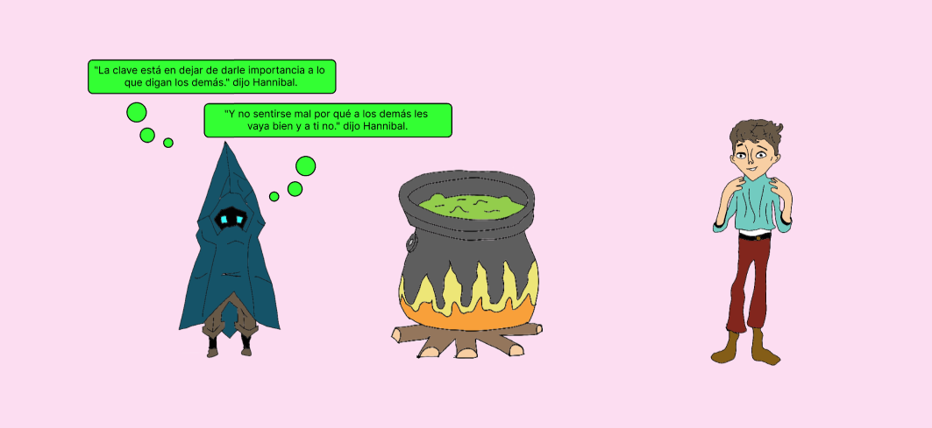

*Figura 250. Camino al Desierto, Bosque y Nieve Bloque 3.*

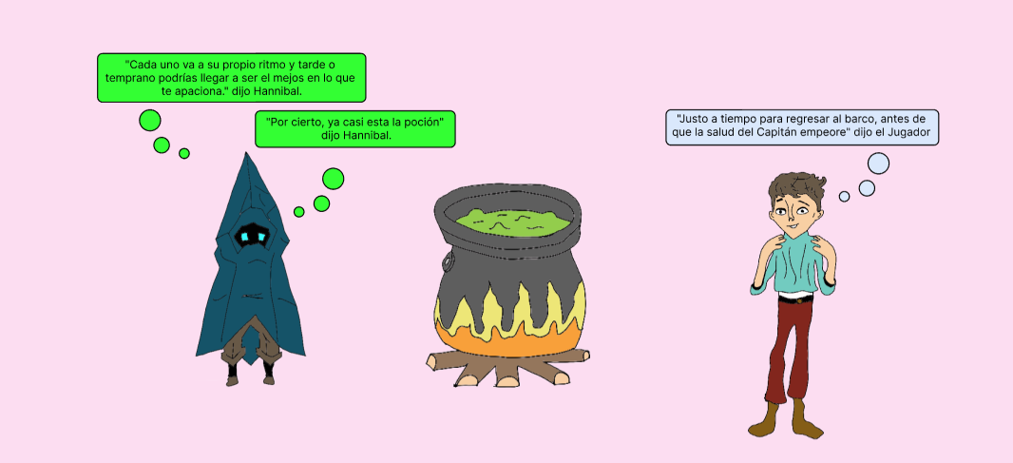

*Figura 251. Camino al Desierto, Bosque y Nieve Bloque 3.*

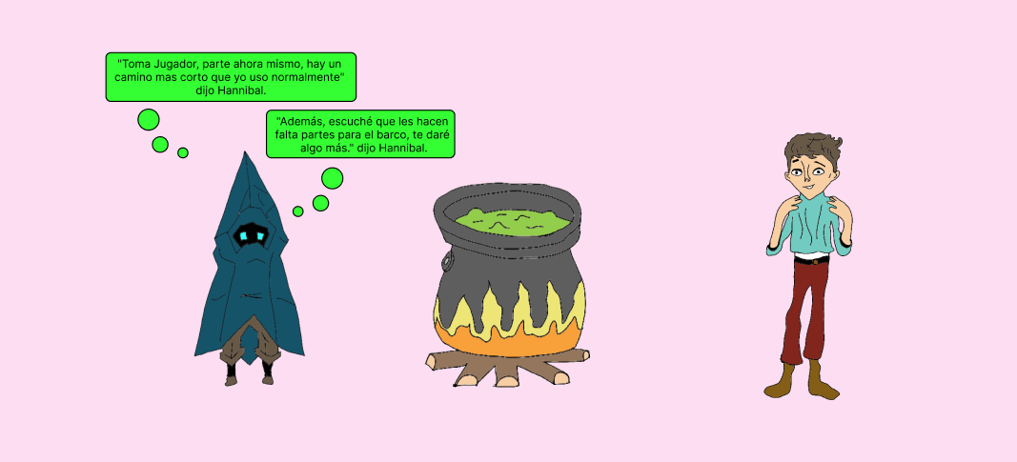

*Figura 252. Camino al Desierto, Bosque y Nieve Bloque 3.*

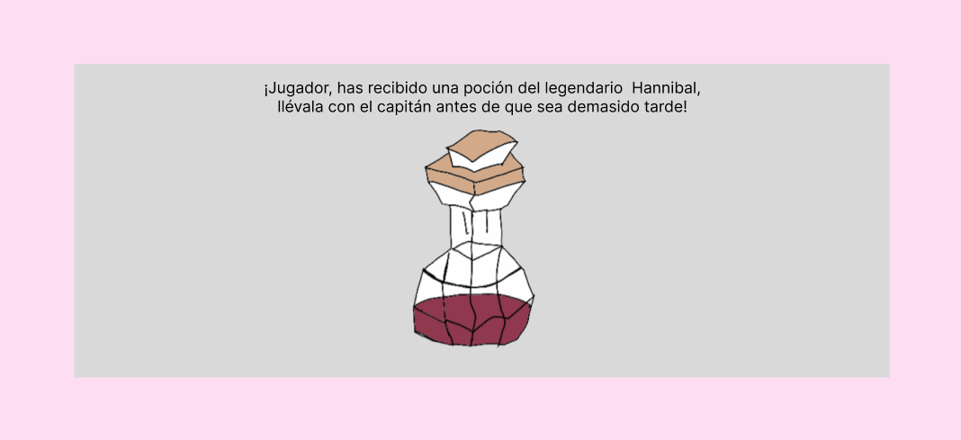

*Figura 253. Camino al Desierto, Bosque y Nieve Bloque 3.*

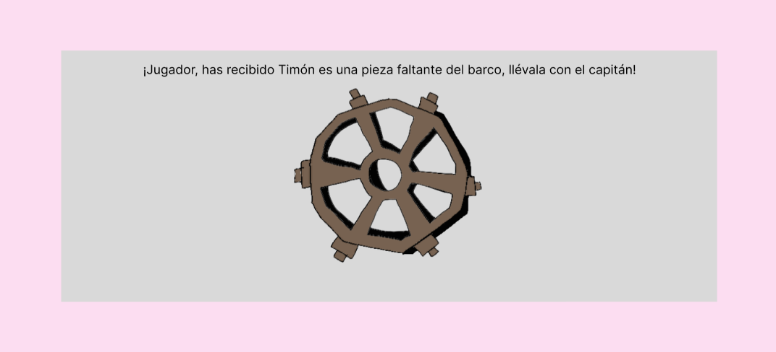

*Figura 254. Camino al Desierto, Bosque y Nieve Bloque 3.*

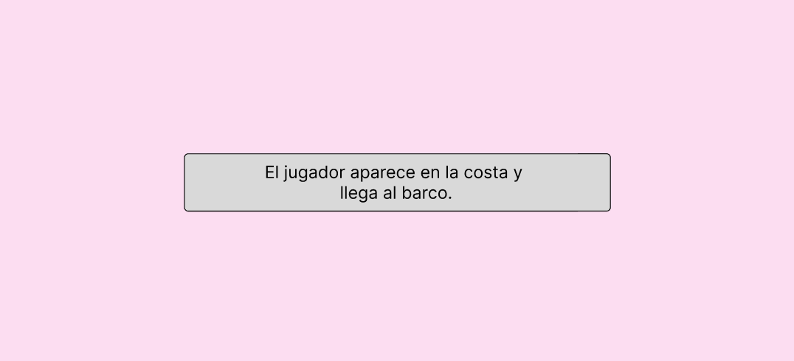

*Figura 255. Camino al Desierto, Bosque y Nieve Bloque 3.*

Bloque 4 Final de la historia

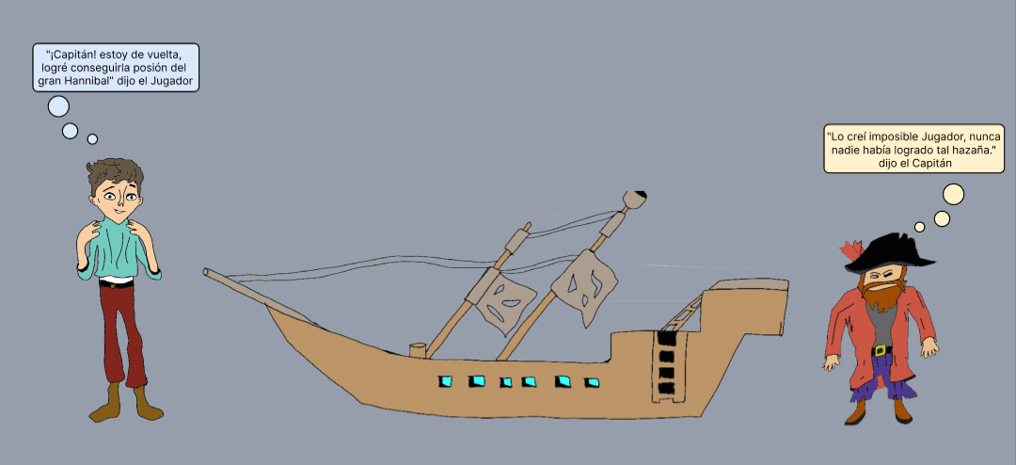

*Figura 256. Final para los 3 caminos.*

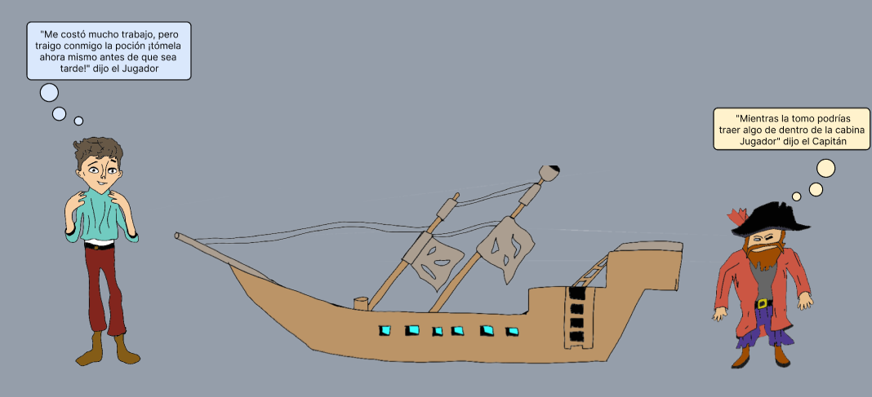

*Figura 257. Final para los 3 caminos.*

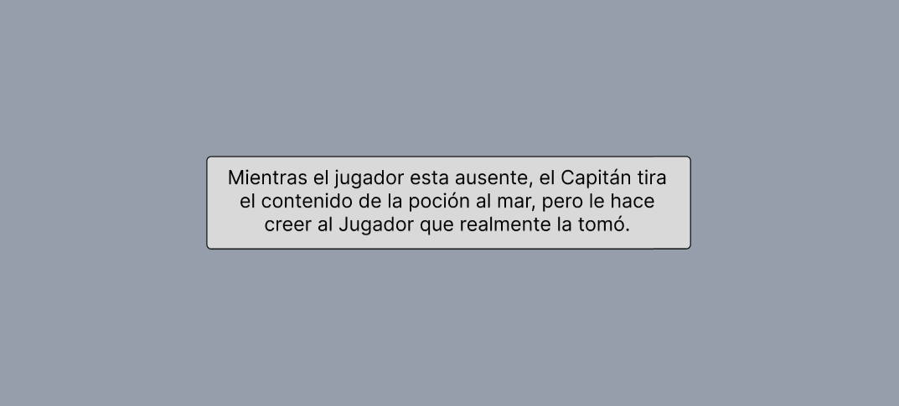

*Figura 258. Final para los 3 caminos.*

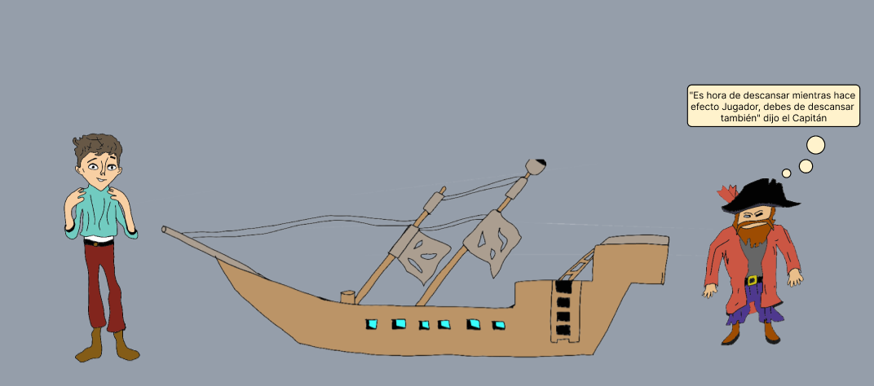

*Figura 259. Final para los 3 caminos.*

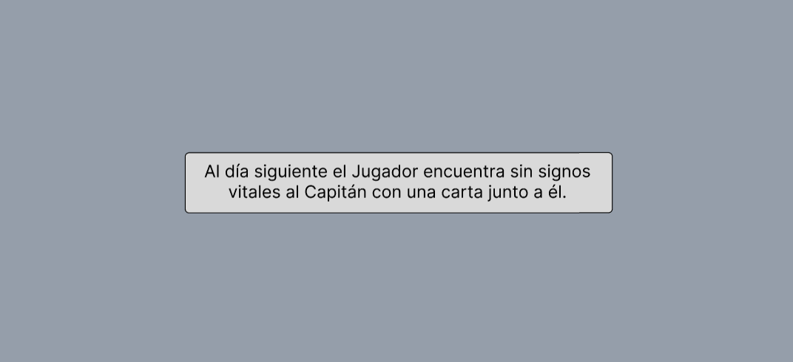

*Figura 260. Final para los 3 caminos.*

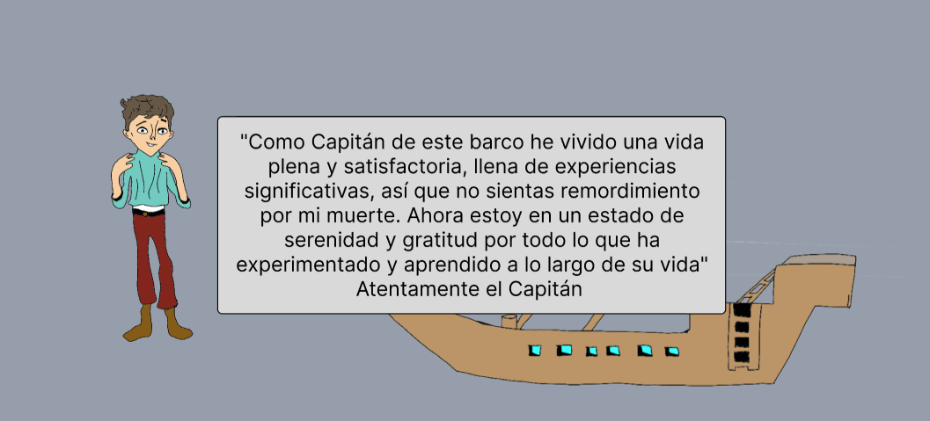

*Figura 261. Final para los 3 caminos.*

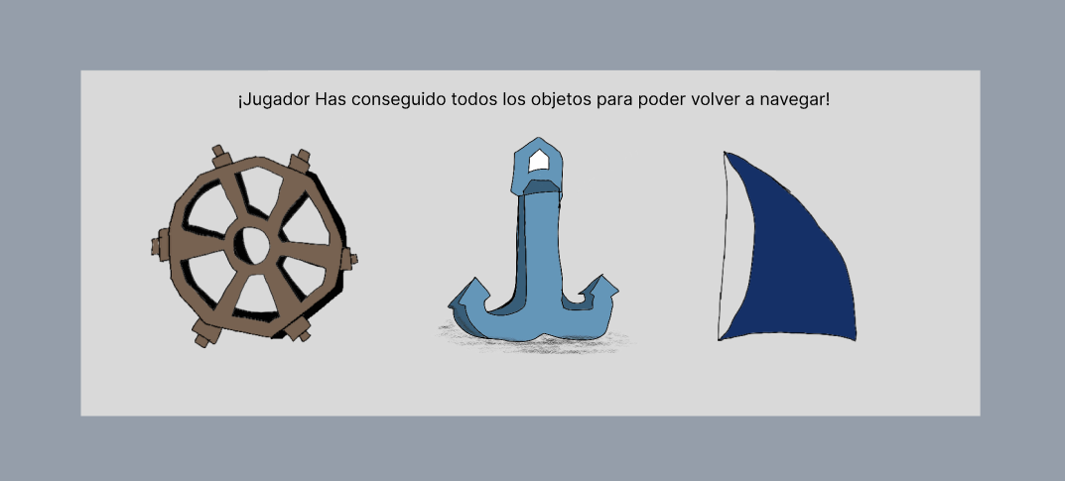

*Figura 262. Final para los 3 caminos.*

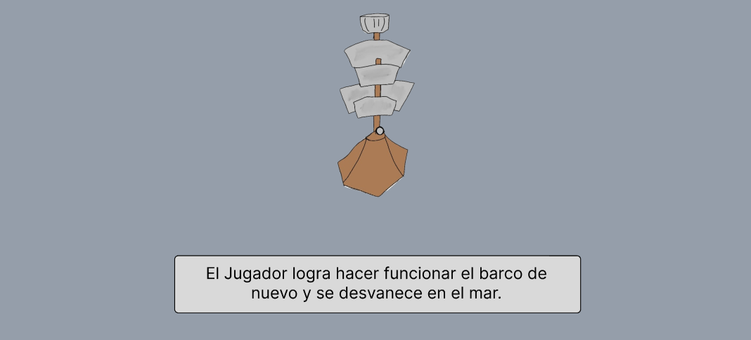

*Figura 263. Final para los 3 caminos.*



*Figura 264. Final para los 3 caminos.*

Interfaces

Las interfaces se encuentran desde la figura 257 hasta la figura 269, y se utilizarán para la navegación del juego.

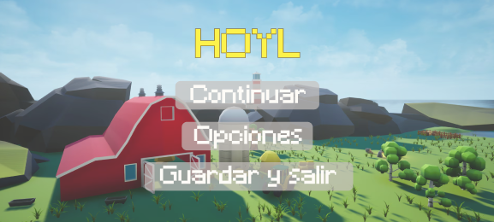

*Figura 265. Interfaz de pausa.*

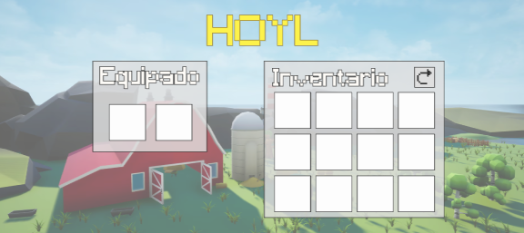

*Figura 266. Interfaz de inventario.*

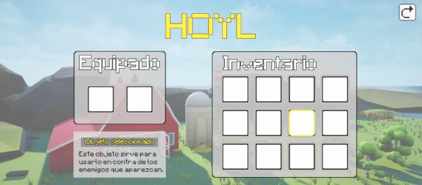

*Figura 267. Interfaz descripción del objeto seleccionado.*

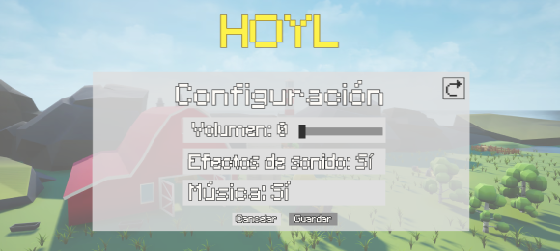

*Figura 268. Interfaz Configuración.*

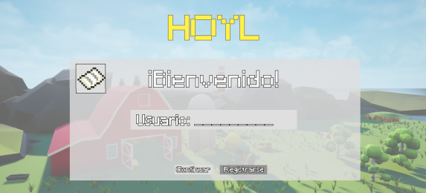

*Figura 269. Interfaz Usuario Administrador Para Extracción De Datos.*

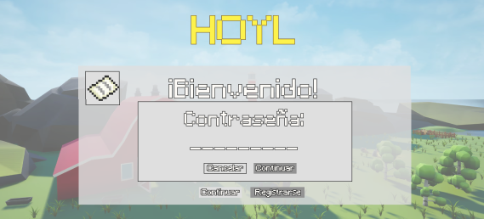

*Figura 270. Interfaz Contraseña Para Extracción de datos.*

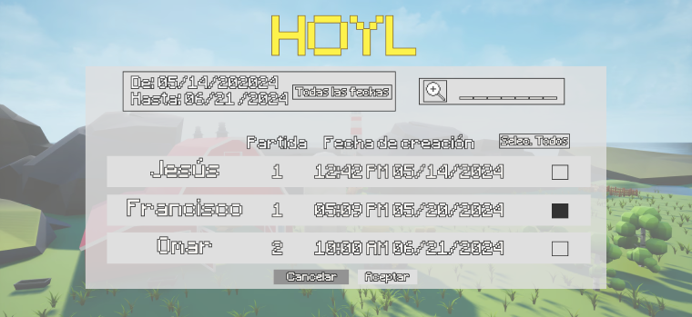

*Figura 271. Interfaz Selección De Partida A Extraer.*

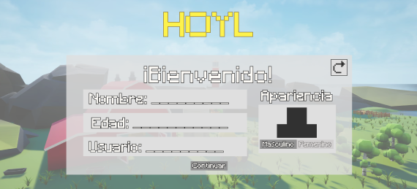

*Figura 272. Interfaz Registro De Nuevo Usuario.*

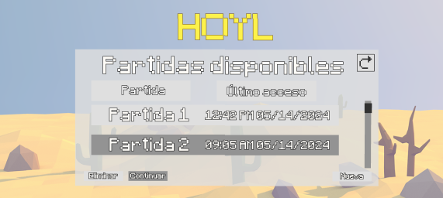

*Figura 273. Interfaz Partidas Guardadas.*

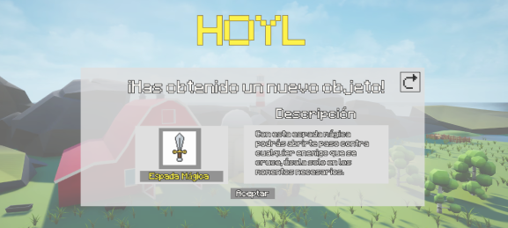

*Figura 274. Interfaz Objeto Obtenido.*

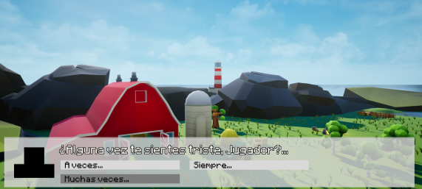

*Figura 275. Interfaz Primer Perspectiva De Dialogo.*

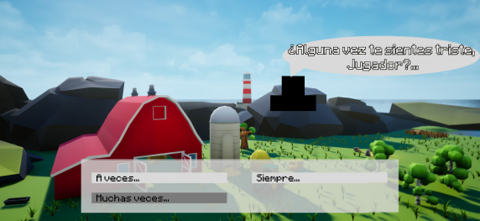

*Figura 276. Interfaz Segunda Perspectiva De Dialogo.*

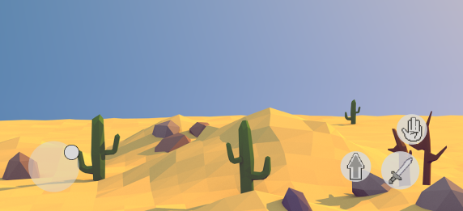

*Figura 277. HUD (Ubicación de botones, joystick).*